ÚVOD
Uspět ve společnosti může jen ten jedinec, který je dobře vybaven základním
a v podstatě i nejdůležitějším předpokladem, dovedností komunikovat, jejímž hlavním cílem je dorozumět se. Bez jazyka se proto nemůžeme obejít. Jeho prostřednictvím se učíme, poznáváme okolní svět, působíme na adresáty našich projevů, kterými nejen informujeme, ale také přesvědčujeme. Užíváním jazyka řešíme problémy, rozhodujeme i hodnotíme. Abychom v dorozumívání dosáhli předpokládaného záměru, je nezbytné osvojit si základní pravidla účinné a kultivované komunikace.
Nejen požadavky společenské nás nutí zamýšlet se nad zvyšováním efektivity komunikace. Rovněž na školní výuku klade dnešní společnost vyšší nároky související se získáváním základních dovedností, které by měly žákům usnadnit cestu k „úspěchu“. Školské kurikulum proto prošlo výraznou reformou. Základem se stal Rámcový vzdělávací program pro základní vzdělávání (dále jen RVP ZV), jehož cílem není jen memorování poznatků, ale chce žáky připravit pro běžný život. Uvedený program nedefinuje pouze výsledné výukové cíle, neboť přináší tzv. profil absolventa, zamyšlení nad tím, čeho by měl dosáhnout žák během devítileté školní docházky. Dosažení těchto výstupů bychom měli realizovat prostřednictvím šesti klíčových kompetencí, jež proces výuky usnadňují a zefektivňují.
Jednou ze šesti kompetencí je kompetence komunikativní. Potvrzuje se tím naše domněnka, že cílem výuky by nemělo být jen pouhé předkládání již definovaného poznatku, jež komunikativní dovednosti neprohlubuje, ale ubíjí. Pedagogové by měli naučit žáky komunikovat samostatně a efektivně. Usnadní jim to dešifrovat komunikační záměr mluvčího a pomůže jim na sdělení reagovat pohotově
a výstižně.
Nové pojetí vzdělávání žáků klade vyšší nároky také na didaktické vzdělávání pedagogů, které vyžaduje samostatné a tvůrčí myšlení. Kladně proto hodnotíme zařazení nových předmětů do vysokoškolské přípravy učitelů, k nimž například patří Kultura mluveného projevu, Komunikační výchova, Rétorika, Diskusní a prezentační technika, Mediální výchova aj.
V disertační práci se zabýváme jedním ze stěžejních aspektů současného českého školství, tj. problematikou rozvoje komunikativní kompetence. Nelze však předpokládat, že pouhá změna kurikula zajistí okamžitý obrat a vyjadřovací schopnosti se ihned zdokonalí. Abychom k tomuto stanovenému cíli dospěli co nejdříve, věnujeme se této problematice v předkládané práci podrobněji.
V teoretické části předkládané disertační práce jsou vymezeny základní aspekty, které ovlivňují sociální komunikaci z hlediska výchovně-vzdělávacího procesu. V první kapitole uvádíme přehled pojetí komunikace z různých hledisek, tj. sociálního, pedagogického, psychologického a jazykového. Kapitola druhá se zabývá verbální komunikací, například vývojem řeči, odchylkami ve výslovnosti a obsahuje přehled komunikativní kompetence definované Rámcovým vzdělávacím programem pro základní vzdělávání. Otázkám neverbální komunikace je věnována pozornost v třetí kapitole. Komunikace by nebyla možná bez sociální interakce, proto čtvrtá kapitola přináší stručný přehled těch faktorů, jež výrazně ovlivňují průběh
výchovně-vzdělávacího procesu.
V praktické části jsou prezentovány výsledky jednoho průzkumného šetření
a dvou námi provedených výzkumů, které byly realizovány na základních školách. Předpokládáme, že nový předmět Mediální výchova definovaný Rámcovým vzdělávacím programem pro základní vzdělávání výrazně přispívá k rozvoji komunikativních kompetencí. Z této domněnky jsme stanovili první výzkumný problém. Cílem prvního výzkumu proto bylo zjistit rozdílnost či nerozdílnost komunikativních schopností žáků navštěvujících či nenavštěvujících volitelný předmět Mediální výchova. Významné rozdíly komunikačních schopností u respondentů výzkumného šetření číslo 1 (tedy
u žáků Mediální výchovu navštěvující a nenavštěvující) nás přiměly k zamyšlení, co značnou odlišnost v jednotlivých odpovědích respondentů způsobuje. Za jeden z nejdůležitějších aspektů nezbytných pro rozvoj komunikačních dovedností považujeme například mluvní cvičení. Proto jsme realizovali průzkumné šetření, jehož cílem bylo zjistit, zda učitelé českého jazyka zařazují do svých hodin mluvní cvičení či nikoliv. Druhý výzkum si kladl za cíl zachytit případný rozdíl vyjadřovacích schopností u učitelů s kratší pedagogickou praxí (tj. méně než 5 let) a s delší pedagogickou praxí (tj. více než 5 let). Po srovnání zjištěných výsledků s teoretickými východisky uvádíme v závěru doporučení pro pedagogickou praxi i teorii ve smyslu zvýšení efektivity komunikačních dovedností se zaměřením na oba aktéry výchovně-vzdělávacího procesu, tzn. na učitele i žáky.

Práce je doplněna třinácti přílohami, v nichž shrnujeme výsledky obou výzkumných šetření. Uvádíme osnovy volitelného předmětu Mediální výchova, které vytvořila pro vlastní školní vzdělávací program škola, v níž výzkum číslo 1 probíhal. Odtud jsme také převzali nabídku všech volitelných předmětů uvedených v Příloze
číslo 7. Výsledky vlastního průzkumného šetření zabývající se otázkou neverbální komunikace učitelů shrnujeme v Příloze číslo 8. Autorita výrazně působí na průběh pedagogické komunikace, proto se jí blíže zabýváme v Příloze číslo 9, v níž sumarizujeme výsledky průzkumu týkající se dané problematiky. V Příloze číslo 10 se zabýváme reakcemi respondentů průzkumu na jednotlivá témata s přihlédnutím na skutečnost, zda žáci komunikují s oblíbeným nebo neoblíbeným učitelem. Jazyková pravidla jsou důležitá pro bezproblémovou komunikaci, proto v Příloze 11 uvádíme návrh pravidel takové komunikace. Pro rozvoj komunikativních dovedností je nezbytná jazyková pohotovost, kterou se snažíme zlepšovat prostřednictvím jazykových her, jejichž přehledu se věnujeme v Příloze číslo 12. Rovněž slovní zásoba a její rozvoj umožňují rozvoj komunikativních kompetencí, a proto Příloha 13 obsahuje výsledky průzkumného šetření, v němž jsme se zaměřili na porozumění cizích slov.

Cíle předkládané disertační práce lze členit následujícím způsobem:
- Vymezení problematiky komunikace z hlediska sociálního, psychologického, jazykového a pedagogického, využití závěrů získaných studiem odborné literatury včetně kurikulárních dokumentů České republiky.
- Provedení empirického zkoumání dvou souborů respondentů zvolených záměrným výběrem – žáků 2. stupně základní školy, a to žáků navštěvujících volitelný předmět Mediální výchovu a nenavštěvujících volitelný předmět Mediální výchovu. Prostřednictvím měrného nástroje – dotazníku, který obsahoval uzavřené otázky s výběrem odpovědi, získat informace o případné odlišnosti úrovně komunikačních kompetencí žáků, kteří volitelný předmět Mediální výchova absolvují či neabsolvují. Cílem výzkumného šetření bylo zjistit úroveň komunikačních kompetencí žáků jedné základní školy s pestrou nabídkou volitelných předmětů.
- Dotazníkovým šetřením provedeným u vyučujících odhalit eventuální rozdíly v komunikačních dovednostech pedagogů z hlediska délky jejich pedagogické praxe.
- Na základě získaných poznatků empirickým šetřením definovat podněty pro pedagogickou teorii a praxi.
TEORETICKÁ ČÁST
V kapitolách teoretické části se budeme zabývat základními okruhy komunikace, o nichž se domníváme, že ji výrazně ovlivňují a určují. V první kapitole objasníme pojem komunikace, v následujících kapitolách se zaměříme na komunikaci verbální
a neverbální. V poslední kapitole této části se budeme zabývat tématy,
o nichž jsme přesvědčeni, že pedagogickou komunikaci blíže určují a specifikují. Proto je nezbytné věnovat jim pozornost, abychom předešli případným komplikacím v průběhu výchovně-vzdělávacího procesu.
1 KOMUNIKACE

V následující kapitole se věnujeme pojmu komunikace – definujeme jej a blíže určujeme z pohledu sociologického a pedagogického. Z hlediska pedagogiky se kapitola zabývá komunikačními činnostmi učitelů a žáků, vysvětluje, proč jsou důležitá pravidla v pedagogické komunikaci, charakterizuje komunikaci v různých organizačních formách výuky a blíže vysvětluje pojem komunikační zóny. Dále kapitola popisuje jazykové hledisko komunikace zprostředkovaného pojetím lingvistky M. Čechové. V závěru kapitoly věnujeme pozornost komunikačním bariérám, jež komunikaci výrazně ovlivňují.
Úspěšnost či neúspěšnost v lidských vztazích, je ovlivněna schopností komunikovat. Není vždy snadné s okolím navázat kontakt, neboť nestačí jazyk jen ovládat, ale je třeba osvojit si umění komunikovat, působit na své okolí tak, abychom byli v jednání úspěšní.

1.1 Pojem komunikace
Původ pojmu z latinského „communicare“ – sdělovat a přenášet informace, radit se s někým… – má mnoho významů a vysvětlení, neboť tento termín nachází své uplatnění v mnoha oborech (např. sociologie, pedagogika, filozofie, biologie, logika, lingvistika, výpočetní technika aj.). Najít jednotnou definici je obtížné proto, že každá vědní disciplína komunikaci studuje svými metodami a zajímá se o její různé pojetí.
V komunikaci nejde jen o sdělovanou informaci, ale jedná se také o způsob, jak budeme komunikovat. Rozlišujeme komunikaci verbální (slovy), neverbální (mimoslovní) a komunikaci činem (aktivitou, jednáním).
Komunikace může být přímá (rozhovor z očí do očí), nepřímá (telefonní rozhovor), jednostranná (monolog), dvoustranná (dialog), se zpětnou vazbou nebo bez zpětné vazby (televizní či rozhlasový komentátor nemá možnost přijímat reakce
adresáta), ovlivňuje ji i počet účastníků, a proto hovoříme o komunikaci párové, skupinové, hromadné, masové (specifický druh hromadné komunikace tvoří nepřímá jednosměrná komunikace bez zpětné vazby).
Komunikace s účelem informovat má funkci informační, s účelem dávat pokyny, koordinovat má funkci instrukční, má-li adresáta ovlivnit, jde o funkci přesvědčovací, komunikace s účelem pobavit má funkci zábavnou, s účelem upoutat pozornost – funkci exhibiční.
Ve školním prostředí se setkáváme zejména se dvěma formami komunikace – s komunikací sociální (interpersonální vztahy mezi komunikátory) a komunikací pedagogickou (při plnění vzdělávacích cílů).

1.2 Sociální komunikace
Z hlediska sociálního je nejčastější vysvětlení pojmu komunikace následující:
Sociální komunikací rozumíme dorozumění, sdělování mezi lidmi (sociální základ komunikace), spojení člověka s okolím, sdělování a výměna obsahu (pocitů, informace, názorů, postojů, myšlenky…).
Sociální komunikace sděluje informaci, vyjadřuje naše emoce, odráží naši inteligenci, projevuje vztah, který máme sami k sobě, a také vyjadřuje vztah, který chováme k osobě, s níž komunikujeme. Pro úspěšnou sociální komunikaci je důležitá emoční inteligence, tedy schopnost poznat, jak se lidé cítí, rozpoznat signály, jež k nám ostatní vysílají.
Sdělování vždy probíhá komunikačními prostředky (zejména verbálními
a neverbálními) a komunikačními formami (monolog, dialog …).

Existuje mnoho definic sociální komunikace, uvádíme jen některé z nich:
- Komunikace je spojení, sdělování a dorozumívání. Má však hlubší význam – učinit společným. Jde tedy v podstatě o zbavení něčeho výlučné subjektivní vázanosti, např. učitel, sám přijde na to, jak se věc dělá, sdělí to svému žákovi. Tento hlubší význam komunikace přesněji vyjadřuje český termín „sdílení“ (Křivohlavý, 1987).
- Podstatou sociální komunikace je nejen společenský styk, ale veškerá společná činnost, vzájemné působení i vzájemné vztahy jsou nemyslitelné bez předávání, přijímání, konfrontování a sdílení určitých významů (Mareš, Křivohlavý, 1995).
- Společenská (sociální) komunikace je sdělování (přenos informací a výměna významů) v rámci společenského kontaktu (Lamser, 1969).
Sociální komunikaci bychom neměli oddělovat od sociální psychologie, jejímž cílem je všímat si toho, co se odehrává při setkání člověka s člověkem nebo skupinou lidí a podobně. Jelikož výchovně-vzdělávací proces probíhá prostřednictvím sociálního styku, měli bychom klást velký důraz na vztahy mezi jednotlivými účastníky komunikace.
Podstatná část střetnutí účastníků komunikace probíhá ve výchovně-vzdělávacím procesu na úrovni interakce určitých sociálních rolí, neboť se tu nesetkávají jen žáci vzájemně, ale potkává se tu také učitel a žák, učitel a učitel, učitel a rodiče nebo učitel
a ředitel, inspektor s pedagogy či ředitelem a podobně. Tato jednání probíhají na základě určitého sociálního postavení, které každý z nich zaujímá ve společnosti. Jde tedy o vztahy, jež mají většinou neosobní charakter.
Další velmi důležitou součástí komunikace je sociální percepce, tj. vnímání partnera nebo partnerů v sociálním styku. V pedagogických situacích se za sociální percepci považuje to, jak učitel vidí svého žáka, celou třídu, žák učitele apod.
Základem sociální komunikace je sdělování mezi lidmi. Tentýž základ spatřujeme také v komunikaci pedagogické. Ta je však určována větším počtem okolností, neboť zpravidla probíhá ve vymezeném čase, prostoru, dále mezi lidmi s určitými rolemi, se stanoveným obsahem a cílovou orientací. Z tohoto důvodu nelze pokládat dané dva typy komunikace za stejné, ale je třeba si uvědomit, že pedagogická komunikace je formou komunikace sociální.

1.3 Pedagogická komunikace
Pedagogická komunikace je realizována při vyučování. Dochází při ní ke sdělování nějaké informace v průběhu edukačního procesu. Tento typ komunikace má nejen vzdělávat, ale i vychovávat. Pedagogická komunikace však neprobíhá pouze ve školním prostředí. Jde o určitou podobu součinnosti učitele a žáků, při níž nejde jen
o plnění výchovně-vzdělávacích cílů, ale také o dosažení trvalejších změn v chování
a jednání žáků.
V průběhu interakce učitele a žáka si účastníci výchovně-vzdělávacího procesu sdělují fakta, instrukce, pokyny, vyjadřují své názory. Vyměňují si mezi sebou informace, které zpracovávají, vyhodnocují a interpretují.
Pro lepší pochopení souvislostí uvádíme několik definic pedagogické komunikace. Definice jednak citujeme, jednak volně interpretujeme.
- Podle P. Gavory a kol. (1988) jde o výměnu informací mezi účastníky výchovně-vzdělávacího procesu a slouží k dosahování výchovně-vzdělávacích cílů.
- „Komunikaci je nutné chápat jako základní prostředek uskutečňování výchovy
a vzdělávání, který umožňuje zprostředkovaně v podobě verbálních
i neverbálních projevů učitelů a žáků realizaci zvolených cílů, obsahu, metod
a forem jeho prvků vyučování.“ (Navrátil, Fleischmann, Klimeš, 1992, s. 23)
- „Pedagogická komunikace je profesionální komunikace učitele se žákem při vyučovací hodině i mimo ni, jež má určité pedagogické funkce a je zaměřena na vytvoření příznivého psychologického klimatu.“ (A. N. Leonťjev, 1973, s. 34)
Pedagogická komunikace se od komunikace v jiném prostředí odlišuje zejména nesouměrností komunikačních partnerů, ať už z hlediska sociálního nebo kvantitativního. K jednání ve třídě dochází většinou na úrovni učitel (jednotlivec, dospělá osoba) – skupina žáků (žáci jsou často sociálně různorodí). Už tento způsob komunikace (jedinec – skupina) obsahuje specifičnost například v tom, že učitel je nucen ve většině případů komunikovat se žáky jako s celkem, a proto pedagogická komunikace má do určité míry charakter masové komunikace, jeden účastník, většinou pedagog, je v roli komunikátora, druhý účastník je trvale v roli příjemce
(J. Janoušek).
Psychologové se pokusili definovat optimální pedagogickou komunikaci, která zajišťuje např. příznivé emocionální klima výchovně-vzdělávacího procesu, vytváří nejlepší podmínky pro rozvíjení motivace žáků, formuje osobnost žáků správným směrem atd.
Výchovně-vzdělávací proces je realizován prostřednictvím všech složek komunikace, tedy verbální, neverbální z hlediska sociálního, psychologického, jazykového, a proto považujeme za nezbytné všechny tyto složky blíže formulovat
a objasnit.

1.3.1 Nové pojetí pedagogické komunikace
S novým modelem organizace výchovy a vzdělávání přichází také nový pohled na pedagogickou komunikaci. Při plnění výchovně-vzdělávacích cílů klademe důraz na rozvoj osobnosti žáka s ohledem na jeho individuální zvláštnosti. U obsahu vzdělávání jsou potlačovány hranice mezi předměty a je kladen důraz na mezipředmětové vztahy či integraci předmětů do dalších předmětů. Nové pojetí výuky přináší také jiný přístup k žákům. Příprava a realizace výuky předpokládá spoluúčast žáků. Dále je u žáků posilováno vyjadřování vlastních názorů, přijetí či odmítnutí názorů druhých, připouští se polemika s druhými, uvádění vlastních nápadů a je kladen důraz na převzetí zodpovědnosti za svá rozhodnutí.
Za kvalitní učební činnost je považována taková činnost, jež má podobu samotného řešení problému. Učení je spojováno s pozorováním, při němž se stává žák během učební činnosti objevitelem, jehož záměrem je hledat využití objeveného. Dále v průběhu učební činnosti žáci kooperují s učitelem, spolužáky a také jsou vedeni ke spolupráci s lidmi z mimoškolního prostředí. Respektujeme variabilitu pramenů poznání a klademe důraz na spontánní aktivitu žáků v průběhu učební činnosti, neboť ta vychází z jejich potřeb a zájmů.
Role učitele ve výchovně-vzdělávacím procesu vyplývá z jeho činnosti. Učitel je poradce, konzultant, organizátor činností, vytváří podmínky pro spolupráci, při řešení problémů zasahuje pouze v případě žákovy potřeby. V neposlední řadě je pedagog také diagnostikem, neboť prostřednictvím poznávání žáků získává informace o jejich individuálních zvláštnostech.
V pedagogické komunikaci se otvírá prostor pro respektování emočních prožitků žáků. Klademe proto důraz na zajištění podmínek, neboť žáci by měli prožívat radost z práce, a především z jejího úspěšného zakončení. V některých situacích upřednostňujeme v zájmu rozvoje osobnosti žáků zajišťování pozitivních emočních prostředků před dosahováním výkonů.
Pozitivní motivace spočívá v zajímavosti úkolů, v řešení životních problémů,
ve volbě životních postojů apod.
Základní kritéria hodnocení školní úspěšnosti kladou důraz zejména na osvojení obecných dovedností, na činnosti žáka, jejichž prostřednictvím dosahuje plánovaných výkonů, dále na rozvoj struktury osobnosti v kognitivní oblasti (vnímání, pozorování, myšlení, tvořivost, fantazie…), rozvoj osobnostních vlastností (postoje, zájmy, hodnoty, respektování druhých, tolerantnost, empatie…).
Funkce pedagogické komunikace v novém pojetí lze spatřovat ve zvýšení podílu komunikačních aktivit žáků, ve zvýraznění produkčního charakteru obsahu komunikačních aktivit žáků (žáci sdělují své názory, svá mínění, podávají různé návrhy, zdůvodňují, obhajují…). Úkolem pedagogů je vytvoření takových podmínek ve výuce, aby žák sám dával podněty ke komunikaci s učitelem a spolužáky, a tím se dostal do pozice stimulativního komunikanta. Pedagog se snaží navozovat a koordinovat takové sociální kontakty, v nichž se žáci učí prostřednictvím verbálních i neverbálních projevů respektovat a tolerovat druhé a pomáhat jim.
Nová pravidla komunikace reagují na nové pojetí výchovně-vzdělávacího procesu. Komunikační akt nemusí zahajovat vždy jen učitel, jak tomu bylo dříve, ale také žáci jsou vedeni k tomu, aby kladli všem účastníkům pedagogické komunikace otázky, žádosti, aby vstupovali do projevu učitele či spolužáků svými názory nebo připomínkami. V případě potřeby mají žáci právo kdykoli se obrátit na učitele
i na spolužáky, které si mohou v určitých situacích vybírat jako partnera komunikace. Délka hovoru učitele a žáků není už ovlivněna jen záměrem vyučujícího, ale také potřebami a možnostmi žáků. Pravidla pedagogické komunikace jsou podobná těm, jež platí také v jiných sférách života.
Převažující komunikační činnosti učitele a žáků odpovídají jejich postavení v komunikaci. T. Svatoš uvádí některé komunikační činnosti učitelů a žáků:
- Komunikační činnosti učitele:
  - u žáků navozuje, vyvolává prostřednictvím otázek, úkolů procesy vedoucí ke splnění stanovených výchovně-vzdělávacích cílů;
  - vede žáky k vyjádření plánovaných činností;
  - prostřednictvím organizované diskuse přesvědčuje žáky o funkčnosti
a smyslu stanovených cílů;
  - naslouchá žákovi v průběhu řešení úkolů, oponuje mu, hodnotí ho;
  - pomáhá žákům při odstraňování překážek při řešení problémů;
  - povzbuzuje žáka k lepším výkonům.
- Komunikační činnosti žáků:
  - podílí se spolu s učitelem na volbě a formulaci cílů výuky,
  - vyjadřují se k plánovaným úkolům (k jejich smyslu, obtížnosti),
  - realizují své návrhy, pomáhá realizovat návrhy druhých,
  - využívají pomoci učitele v případě potřeby,
  - zhodnocují výsledky své práce, práce druhých,
  - projevují se jako aktivní partner učitele.
Chceme-li zhodnotit efektivitu pedagogické komunikace, jejím rozhodujícím kritériem je míra rozvoje osobnosti žáka (úroveň osvojení vědomostí, dovedností, návyků, úroveň rozvoje kognitivních procesů, osobnostních vlastností) dosažená prostřednictvím této komunikace. Čím více pedagogická komunikace přispěla k rozvoji žáka, tím větší je její efektivita.

1.3.2 Podoby pedagogické komunikace
Existuje několik podob pedagogické komunikace. Podle míry připravenosti
a míry očekávanosti jejího průběhu rozlišujeme komunikaci detailně připravenou (promyšlená, předem připravená), dále rámcově připravenou (učitel průběh komunikace dokáže odhadnout na základě osobních zkušeností s opakujícími se pedagogickými situacemi) a komunikaci nepřipravenou (jedinečné, nepřipravené situace, které se nedají předvídat).
1.3.3 Účastníci pedagogické komunikace
V užším pojetí se setkáváme se dvěma skupinami účastníků pedagogické komunikace: vychovávajícími a vychovávanými.
Do skupiny vychovávajících nejčastěji řadíme dospělé s určitou pedagogickou kvalifikací, ale patří k ní také školní třída, skupina žáků ve třídě, žák v určité roli. Vychovávaným účastníkem pedagogické komunikace rozumíme žáka jako jednotlivce, skupinu žáků, třídu, několik paralelních tříd jednoho ročníku apod.
Výsledky pedagogické komunikace a její průběh výrazně ovlivňuje počet účastníků. Plní-li pedagogická komunikace obzvlášť složité úkoly, měl by se počet účastníků adekvátně snížit. Tuto skutečnost do jisté míry respektují školské předpisy, jež stanovují, s kolika žáky může pedagog za jistých podmínek pracovat.

1.3.4 Výchovně-vzdělávací cíle v pedagogické komunikaci
Ve výchovně-vzdělávacím procesu má pedagogická komunikace několik podob. Jednou z nich je komunikace oficiální, neboť probíhá při vzdělávacím procesu a její cíle, rozsah i obsah určují učební osnovy, chování žáků, školní řád. Kromě toho probíhá komunikace pedagogů a žáků mimo vyučování, tzn. o přestávkách, po vyučování atd. Žáci – komunikanti se však setkávají i při mimoškolní práci, při zájmové činnosti a podobně. Při jakémkoliv jednání učitelů a žáků plní jejich vzájemná komunikace formativní funkci.
Všechny podoby pedagogické komunikace slouží výchovně-vzdělávacím cílům
a plní pedagogické funkce. Velký význam má také stanovení cíle komunikačního. Základní rozdíl je v tom, že výchovně-vzdělávací cíle mají širší platnost a hlavně určující charakter (určují celkovou strategii postupu vyučovacího a výchovného). Naproti tomu komunikační cíl je konkrétnější, užší a aktuální a udává dílčí taktické kroky. Zatímco výchovně-vzdělávací cíl bývá obvykle stanoven a důkladně promyšlen, komunikační cíl se mění s měnící se situací.
1.3.5 Obsah pedagogické komunikace
Obsah pedagogické komunikace závisí na tom, jakou pedagogickou funkci právě plní. Nejde v ní jen o předávání sociální zkušenosti nebo o výměnu učebních informací. Může také zprostředkovávat mezilidské vztahy, postoje, emocionální vztahy, nebo
se může podílet na organizaci společenských akcí (např. ukázka činnosti školy široké veřejnosti…).
Podstatnou část této komunikace tvoří organizace výuky, která vede k jejímu hladkému průběhu. Často se proto vyskytuje napomínání a okřikování sloužící
k usměrňování žáků. Průběh pedagogické komunikace ovlivňují také zvláštnosti jednotlivých vyučovacích předmětů, vycházející z obsahu učiva.
Výzkumy zaměřené na zkoumání komunikativních dovedností ukazují
na skutečnost, že pokud má učivo výrazně logickou strukturu (např. matematika), pedagog podvědomě zužuje své kontakty se žáky, neboť se soustřeďuje zejména na podání obsahu. Komunikace proto v těchto případech bývá stereotypní, fádní a chudá. Dominuje-li v učivu názornost, můžeme-li využít představivosti, vede učitele tento způsob výuky ke komunikaci pestřejší, bohatší, a tím pedagog obvykle své kontakty se žáky záměrně rozšiřuje.
Průběh samotné pedagogické komunikace nezávisí jen na obsahu samotném, ale také na osobnosti učitele, aktivitě a přístupu žáků, použitých metodách, uplatněných pravidlech, podle nichž se komunikuje.

1.3.6 Pravidla pedagogické komunikace
Funkcí pedagogické komunikace je uskutečňování cílů výchovy a vzdělávání, ale i zprostředkování vztahů a společné činnosti mezi účastníky komunikace. Je nezbytné, aby pedagogická komunikace plnila svou funkci co nejefektivněji. K tomu poslouží dodržování předem daných zásad a pravidel.
Pravidla této komunikace bývají určena částečně školou (školní řád), částečně požadavky soudobé společnosti (obecná pravidla) a dále vztahem mezi žáky a učitelem. J. Petty (2002, s. 82) však upozorňuje na to, že pravidla by měla být založena na pohnutkách výchovných, bezpečnostních a morálních, neměla by vycházet z povahy či osobních sklonů pedagoga.
Přestože jsme se v kapitole 1.3.1 Nové pojetí pedagogické komunikace zabývali novými přístupy k pedagogické komunikaci uplatňované ve výchovně-vzdělávacím procesu, považujeme za nutné zabývat se také otázkami tradičního pojetí pedagogické komunikace. Nová koncepce školství vycházející z Rámcového vzdělávacího programu ještě není ve školství realizována v plném rozsahu.
Ve školním řádu nalezneme výslovně formulovaná pravidla pro žákovskou komunikaci. Je zajímavé, že se ani v současné době, kdy bychom měli klást důraz na rozvoj komunikační kompetence formulované v RVP ZV, nepočítá ve vnitřních řádech škol s jinou formou výuky než frontální. Proto se tyto řády nezmiňují o jiných typech komunikace v rámci dalších organizačních forem vyučování (např. skupinové, projektové apod.).
P. Gavora (2005) se pokusil shrnout direktivní komunikační pravidla pro učitele a žáky, která platí pro frontální vyučování v tradičních třídách. Podle nich má učitel ve třídě právo:
1. kdykoliv si vzít slovo, přerušit žáka,
2. mluvit s kým chce (s jednotlivcem, skupinou, třídou…),
3. mluvit o čem chce, rozhodovat o tématu komunikace,
4. mluvit v rámci vyučovací jednotky jak dlouho chce (někdy se dokonce stává, že nerespektuje ani zvonění),
5. mluvit v rámci učebny kde chce,
6. mluvit v pozici, kterou považuje za vhodnou (vsedě, vestoje, při chůzi, zády k posluchači…).
Při komunikaci, která probíhá v rámci frontálního vyučování, platí pro žáky velmi přísná pravidla. Žák má právo:
- mluvit jen tehdy, když mu udělí slovo učitel,
- mluvit jen s tím, kdo mu byl určen,
- mluvit jen o tom, co mu bylo určeno,
- mluvit jen tak dlouho, jak mu bylo určeno,
- mluvit jen na místě, které mu bylo učeno,
- mluvit v pozici, která mu byla stanovena.
Při plnění uvedených podmínek jsou na učitele kladeny velké nároky, neboť není vždy snadné vést žáky k iniciativě. Proto P. Gavora definoval pravidla demokratická, jež by měla přispět k efektivnější komunikaci, a proto jsme na jejich základě definovali vlastní zásady komunikace ve výuce (viz Příloha č. 11).
Pokud však vyučující zvolí jinou organizační formu výuky, než je hromadné vyučování (např. skupinová práce…), je nezbytné jednoznačně formulovat taková pravidla pro tento typ výuky, aby i toto vyučování bylo funkční. Podle J. S. Cangelosiho by nemělo být pravidel mnoho (nejvýš 10). Pravidla komunikace jsou nezbytná pro dosažení efektivního jednání. Plní totiž několik žádoucích účelů (J. S. Cangelosi, 2006, s. 123):
- maximalizují spolupracující chování a minimalizují chování nespolupracující, rušivé;
- zajišťují bezpečnost a pohodlnost učebního prostředí;
- zamezují rušení ostatních tříd a lidí mimo učebnu činnostmi probíhajícími
ve třídě;
- udržují přijatelnou úroveň slušnosti mezi žáky, zaměstnanci školy
a návštěvníky školy.
Jak je z výše uvedeného výčtu zřejmé, jako optimální řešení považujeme vytvářet nová komunikační pravidla společně, tzn. s učiteli a žáky. Tento nový přístup se začíná v poslední době často uplatňovat. Je výhodný, neboť pravidla, která vzešla ze spolupráce učitelů a žáků, vedou k jejich respektování. Omezení v takovém případě nejsou pejorativně chápána jako zákazy a příkazy, ale jako žádoucí a smysluplná součást pravidel hry.

1.3.7 Vyučovací metody a organizační formy
Způsob práce se žáky (skupinová, hromadná…), rozdělení žáků může ovlivňovat účinnost komunikace. Vytváření studijních skupin by proto mělo probíhat promyšleně, s ohledem na zadané cíle, výchozí podmínky a zvláštnosti žáků.
Účastníky pedagogické komunikace lze rozdělit do menších skupin (3–5 osob), které by mohly vytvořit dostatečný základ pro skupinové vyučování. Z hlediska výkonů mohou vznikat skupiny výkonnostně stejnorodé nebo různorodé, v nichž pracují společně žáci s různým prospěchem. V řadě naukových předmětů se osvědčily skupiny výkonnostně různorodé, v nichž pracují společně žáci s různým prospěchem. Tento psychologický aspekt žákům napomáhá k snadnějšímu a rychlejšímu osvojování učiva, neboť výtku či opravu od vrstevníků žáci přijímají lépe než od dospělých. Další výhodou vytváření různorodých výkonnostních skupin je skutečnost, že slabší žáci v této menší skupině nemají čas zahálet, jak tomu většinou bývá při hromadné výuce. Často se při tomto druhu výuky stává, že pokud žák něčemu nerozumí, stydí se požádat učitele o vysvětlení. V takovém případě je velmi náročné udržet pozornost. Žák, který probírané látce nerozumí, se začne oddávat například „dennímu snění“ a výuku nesleduje.
1.3.7.1 Hromadné, skupinové a individuální vyučování a komunikace
Ve školní komunikaci by volba organizační formy měla odpovídat povaze úkolu, který má učitel se žáky plnit. Pokud nelze ovlivnit organizační formu výuky, je třeba zvolit jinou vhodnou výukovou metodu. Forma výuky spolu s metodou mohou komunikaci usnadňovat, ale také i komplikovat. Záleží vždy na učiteli, jak k probírané látce přistoupí a jakou výukovou formu zvolí.
V podkapitole Hromadné, skupinové a individuální vyučování a komunikace proto uvádíme výčet některých organizačních forem se stručným přehledem komunikačních struktur, jež tvoří jejich základ.
Hromadné vyučování:
Jednosměrná komunikace od učitele k žákům se uplatňuje při učitelově monologu, tedy při výkladu učiva, hodnocení třídy, oslovování všech žáků ve třídě apod. Charakterizují ji situace, kdy:
- učitel se soustřeďuje převážně na obsahovou stránku, sdělení probíhá zejména v rovině informačně poznávací,
- učitel může, ale i nemusí uvádět vlastní stanovisko ke sdělovanému obsahu.
Obousměrná komunikace mezi učitelem a žákem spočívá ve vzájemném dialogu, který je typický pro opakování a zkoušení. Vyznačuje se následujícími znaky:
- učitel klade otázky a žák odpovídá,
- komunikace mezi žáky navzájem se téměř nepřipouští,
- učitel mnohdy neumí navodit atmosféru podporující vzájemnou komunikaci, někdy dokonce nedokáže podnítit žákovy dotazy nebo se jim raději záměrně vyhýbá (buď ze strachu, že třídu nezvládne, nebo z obavy, že „nestihne“ vše, co má v plánu),
- snaha o obousměrnou komunikaci při hromadném vyučování je náročná především z kázeňského hlediska, a proto může ovlivnit projev učitele a vést ke špatné formulaci otázek,
- učitel mnohdy nezvládne průběh dialogu a nedokáže ho vhodně řídit.
Jednosměrná komunikace od učitele k žákovi jako jednotlivci probíhá tehdy, když učitel dává žákovi pokyn nebo příkaz, klade otázku, na kterou však žák neodpovídá.

Skupinové vyučování:
Základem této sociální situace je spolupráce ve skupině provázená obousměrnou komunikací mezi žáky.
Obousměrnou komunikaci mezi žáky označujeme jako párové vyučování:
- Žáci pracují relativně samostatně, učitel jejich činnosti obvykle navodí, rámcově kontroluje (monitoruje) a na konci hodiny zhodnotí dosažené výsledky.
Obousměrnou žákovskou komunikaci při skupinové práci (skupinové vyučování
o 3 – 5 žácích) lze charakterizovat jako složitější pedagogickou komunikaci s řadou úskalí, při níž:
  - žáky je třeba dostatečně připravit na nový typ sociální dovednosti,
  - učitel musí pro hladký průběh výuky zvolit takové úkoly, které jsou vhodné.

Individuální vyučování je založeno na osobním kontaktu učitele a žáka, tedy na přímé mezilidské komunikaci → jeden učitel se věnuje jednomu žákovi. Tato forma se využívá spíše při konzultacích (dříve doučování).

1.3.8 Prostor a pedagogická komunikace
Mezilidskou komunikaci může také ovlivňovat vzdálenost mezi lidmi. Mnohé pedagogické výzkumy dokázaly, že v učebnách existují tři komunikační zóny (viz Obrázek č. 1). První z nich je zóna sociálně poradní (žáci, kteří jsou velmi aktivní, sedí a učitel se na ně často obrací s dotazy). Druhá zóna je blízce veřejná (vyznačuje se nižší kvalitou komunikace). Nejchudší komunikace je mezi učitelem a žáky, jež sedí nejdále, a to v zóně vzdáleně veřejné. Samotné umístění žáka v prostoru třídy začne ovlivňovat jeho aktivitu a u některých učitelů také způsob jednání se žákem. Žáci, kteří sedí mimo zónu aktivní účasti, komunikují s učitelem méně často, mají proto více příležitostí nedávat pozor. To se může projevit zhoršením jejich chování i prospěchu. Mnohdy dochází i ke zhoršení vztahu mezi učitelem a žákem, který se může změnit až v učitelovu averzi vůči těmto žákům. Tento neblahý stav narušuje sociální klima třídy. Mimo aktivní zónu si ale někdy sedají také žáci, kteří jsou ostýchaví, nechtějí být učitelem často vyvoláváni. J. Průcha (1971) se u nás jako první zabýval otázkou, zda prostorové upořádání žáků ve třídě neovlivňuje pedagogickou komunikaci. R. S. Adams a B. J. Biddle (1970) pojmenovali jednotlivá místa ve třídě jako akční zóny. Jejich výzkumy ukázaly, že nejen vhodné vyučovací metody mají vliv na aktivitu žáka, ale
i vhodné prostorové uspořádání. Proto by učitelé měli často měnit zasedací pořádek žáků.
Obrázek č. 1
Zóny pedagogické komunikace

učitel
Zóna | sociálně poradní | Zóna | blízce veřejná | Zóna | vzdáleně veřejná

1.4 Komunikace z hlediska jazykového
Komunikaci, tedy dorozumívání, označuje M. Čechová jako společenský styk s cílem výměny myšlenkových obsahů mezi účastníky komunikace/komunikanty
(M. Čechová, 2000, s. 355).
Při komunikaci vystupují do popředí účastníci komunikace a interakce mezi nimi, která přináší záměr produktora a očekávání recipienta. To se děje spojením, jež označujeme jako způsob kontaktu komunikantů. Vzájemné dorozumívání přináší téma,
o němž se komunikuje prostřednictvím kódu a kanálu komunikace.
Kódem v jazykové komunikaci je použitý jazyk. Prostřednictvím kanálu je přenášen signál v určitém prostředí tak, aby došlo ke spojení komunikantů. V přímé komunikaci kanálem označujeme prostor, ve kterém se komunikanti setkávají.

1.4.1 Jednotky komunikace
Komunikát (jazykový projev) je základní komunikační jednotkou, výpověď je elementární komunikační jednotkou. Výpovědní spojení vzniká spojením výpovědí ve formální (zvukový nebo grafický) a sémantický celek. Věta je základní formou výpovědi, souvětí je základní formou výpovědního spojení.

1.4.2 Proces komunikace
Komunikace probíhá vždy za určité situace (doba, místo, společenská atmosféra). Její součástí je komunikační situace, kterou určuje počet účastníků, jejich sociální postavení, vzdělání, věk, vztahy mezi účastníky, prostředí a čas.
Komunikační kontext je tvořen různými komunikačními událostmi, které na sebe nějakým způsobem navazují.
Připravená komunikace probíhá v těchto etapách:
- Plán – komunikační koncepce předchází vlastní komunikaci.
- Vlastní komunikování – lokuce (vyjadřování) a ilokuce (záměrné užití jazyka).
- Recepce/přijímání komunikátu – tj. vnímání a porozumění, u složitějších textů zprostředkování (např. učitelem).

1.4.3 Komunikace a její druhy
Užitý verbální či neverbální prostředek dělí komunikaci na:
- Verbální – je uskutečňována jazykovým materiálem formou psanou nebo mluvenou – uplatňují se paralingvální prostředky (síla a barva hlasu, tempo řeči…). Mohou být zvukové (mluvený projev), grafické (psaný nebo tištěný projev), zvukově-grafické (mluvený projev doprovázen psaným).
- Verbálně-neverbální – je to kombinace verbálních a paralingválních prostředků s prostředky nonverbálními (extralingválními – proxemika, haptika…).
- Neverbální - pantomima, kreslené vtipy, světelné signály...

1.4.4 Komunikanti
Podle kontaktu komunikantů rozlišujeme tři komunikační styky. Komunikaci
„z očí do očí“ nazýváme stykem přímým bezprostředním. Do styku přímého zprostředkovaného řadíme například telefonický rozhovor. Pokud tvorba a recepce komunikace neprobíhá současně, hovoříme o styku nepřímém (např. korespondence, email, internetové stránky…).
Vztahy mezi komunikanty ovlivňují průběh komunikace. Podle toho, zda se komunikanti znají či nikoli, může být komunikace důvěrná nebo naopak neutrální.
Dále komunikaci dělíme podle věku účastníků nebo dle sociálního postavení, protože se komunikace může lišit také podle toho, zda se jedná o komunikaci mezi sobě rovnými partnery, nebo nerovnými partnery (podřízený x nadřízený).

1.4.5 Příjem komunikace
Jedna z etap komunikace je tvořena recepcí komunikátu, jeho přijímáním, zahrnujícím percepci a dekódování (tzn. nejen vnímání, ale i porozumění, které může být východiskem pro interpretaci).
V souvislosti s příjímáním komunikátu máme na mysli interpretaci jako nalézání jeho smyslu spolu s výkladem. Nejde tedy jen o porozumění slovům, ale i o funkci projevu.
Komunikát se neskládá jen z tématu a obsahu, další jeho částí je smysl. Tím se rozumí obsahově-sémantický komplex, který je vytvářen v mysli příjemce na základě obsahové náplně vložené do komunikátu autorem spolu s jeho stylem. Smysl souvisí se záměrem autora. Tím je autorova výzva, aby adresát interpretoval jazykový projev v určitém smyslu. Záměr autora a smysl, který v komunikátu nalézá příjemce, je různý. Tato skutečnost je přičítána různému podtextu.
Příjímání jazykového projevu provází určité očekávání spojené s napětím. To je při úspěšném přijetí komunikátu postupně odstraňováno. Nestane-li se tak, potom
u příjemce chybí uspokojení.
Kvalita interpretace je ovlivňována snahou příjemce dobrat se autorova zamýšleného cíle. Adresát může přijmout komunikát s porozuměním i přesto, že mu chybí některé komponenty.

1.4.6 Zprostředkovatelé komunikátu
Aby některé komunikáty byly srozumitelné, potřebují zprostředkovatele.
U cizojazyčných projevů je to překladatel nebo tlumočník. Má-li se široká veřejnost seznámit s vědeckými poznatky, jsou mu zprostředkovány popularizačně. Rozsáhlé statě jsou přepracovány do sekundárních/druhotných komunikátů.
Obecně platí, že čím více je zprostředkovatelů komunikátu, tím více se původní komunikát může vzdalovat od nového. Některé typy komunikátů však zprostředkovatele nezbytně potřebují, neboť usnadňují adresátům výchozí náročný projev usnadnit.

1.4.7 Neporozumění a nedorozumění
Komunikáty náročné obsahem, formou nebo obojím mohou vést u adresátů k neporozumění (tj. zásadní nepochopení smyslu, neodhalení záměru autora) nebo k nedorozumění (tj. mylné chápání komunikátu).
Původcem obojího může být příjemce (autor neodhadl zkušenostní fond adresáta), ale i autor (např. eliptické vyjadřování…).
V současnosti dochází k nedorozumění často, neboť mluvčí mnohdy nedokáže vyjádřit své myšlenky vyhovující jazykovou formou. Nejedná se o nevhodné užití jazykových prostředků, ale spíše o smysluplné spojování slov v text.

1.5 Komunikační bariéry
Sdělení je výsledkem čtyř funkcí našeho vědomí – vnímání, myšlení, cítění
a intuice. U posluchače tyto funkce vyvolávají jeho reakci na naše sdělení. Pokud je výsledkem působení uvedených funkcí ve vědomí účastníků rozhovoru taková verbální komunikace, která je sémanticky koherentní neboli obsahově srozumitelná
a syntakticky kohezivní, tj. slova jsou řazena podle všeobecně platných pravidel, potom existuje reálná šance, že se účastníci rozhovoru nejen dorozumějí, ale že se také shodnou. Pokud tomu tak není, tyto čtyři funkce zapříčiní v jejich vědomí komunikační bariéry, které brání mluvčímu v tom, aby jeho verbální projev splňoval dvě výše uvedená kritéria, a posluchači v tom, aby sdělení pochopil. V takové situaci je shoda obou aktérů dialogu prakticky nemožná.
Jestliže se tedy v komunikačním kanálu vyskytnou slabiny, objevují se
v komunikaci bariéry. Ty se dělí do několika skupin podle toho, v jaké oblasti došlo k nedorozumění. Platí totiž, že ne vždy to, co říkáme, vychází z našich myšlenek, naopak ne vše, co je řečeno, je správně slyšeno, tedy pochopeno. Když už se domníváme, že jsme pochopili sdělovanou myšlenku, nemusíme se s ní správně ztotožnit. A nejen jazykové či obsahové bariéry znesnadňují dorozumění. Také psychologický aspekt účastníků komunikace má ve vyslovení sdělení a jeho pochopení velký vliv. Snažíme-li se v domluvě překonat uzavřenost partnera, ne vždy se nám to může podařit. Oslovit takového člověka je snadné, ovšem zjistit jeho stanovisko nebo postoj patří k velkým překážkám, pokud se oslovený sám nesnaží povznést nad svoji introvertnost. Tak zvaný autismus (tj. naprostá uzavřenost) bez odborné péče psychologů obvykle sami nezvládneme. Tito lidé totiž komunikaci naprosto odmítají. Naopak zase mnohomluvnost, při níž se jeden z účastníků komunikace nedostane ke slovu, způsobuje překážku v komunikaci. Další možností komunikační bariéry může být nedůvěra. Jestliže mezi účastníky komunikace nepanuje důvěra, těžko se nám podaří
u těchto jedinců zaznamenat snahu pochopit sdělované. Emoce mohou vytvořit komunikační bariéru samy o sobě, anebo ji mohou ještě více podporovat.
K bariérám vyplývajícím z prostředí patří například šum. Je to faktor, který nevhodným způsobem ruší průběh komunikace. Určitou bariérou v komunikaci může být strach, například z odmítnutí, neúspěchu, strach z autorit apod. Negativně komunikaci ovlivňuje časová tíseň, nevhodné místo, nevhodná doba, neočekávanost komunikace, přítomnost třetí osoby, pokud ji u rozhovoru mít nechceme. Také špatně zvolený způsob komunikaci neprospívá. Pokud se snažíme něco vyjednávat telefonicky místo osobního jednání, nemusí být naše snaha úspěšná.
S některými z výše zmiňovaných komunikačních bariér se můžeme setkávat v každodenním výchovně-vzdělávacím procesu. Za velkou komunikační bariéru mezi žákem a pedagogem považujeme autoritu (podrobněji viz kapitola 4). Pokud žák nerespektuje svého učitele, nepředpokládáme, že by se tito dva účastníci komunikace v průběhu jednání dorozuměli i za předpokladu, že by nebyla porušena ani jedna ze zásad úspěšné komunikace.
V posledních letech se ve výchovně-vzdělávacím procesu často setkáváme s jazykovou roztříštěností. V českých třídách se s českými dětmi běžně setkávají žáci s jiným mateřským jazykem než českým. Vzhledem ke skutečnosti, že navštěvují českou školu, vyučovacím jazykem je čeština. Pokud se jim podaří překlenout jazykovou bariéru, hůře se zbavují bariéry vyplývající z rozdílnosti kulturních zvyklostí a tradic. Tento problém trápí české školství i přesto, že je v současnosti kladen důraz na multikulturalitu.

Proces odstraňování komunikačních bariér je mnohdy dlouhodobý proces. Proto je lepší těmto překážkám v komunikaci předcházet. Domníváme se, že přátelské chování obou komunikantů může přispět k odstranění různých komplikací. Arogantnost a nadřazenost při komunikaci učitele se žákem nemůže přimět žáky k adekvátním reakcím a realizaci vzájemného komunikačního aktu.

V kapitole Komunikace jsme se nejdříve věnovali definici pojmu z několika hledisek. Největší pozornost jsme zaměřili na pedagogickou komunikaci, jež je základem pro úspěšný průběh výchovně-vzdělávacího procesu. Přestože uvedená komunikační pravidla definována P. Gavorou považujeme pro výuku vycházející z RVP za nevhodná, uvedli jsme je v dané kapitole, neboť mnoho pedagogů se těmito zásadami stále řídí. Dostatečně jsme se věnovali komunikačním bariérám, jež komunikaci značně znesnadňují, a proto bychom měli usilovat o jejich odstranění, popřípadě alespoň zmírnění.
2 VERBÁLNÍ KOMUNIKACE
Kapitola Verbální komunikace se zabývá vývojem řeči z hlediska osvojování slov a porozumění jejich významu, rolí školy a učitele v otázkách souvisejících
se zlepšováním jazykové kultury, seznamuje s typy jazykových dovedností, přináší stručný přehled komunikačních kompetencí, kterých by měl absolvent základní školy dosáhnout dle RVP ZV, podává několik námětů pro rozvoj komunikačních dovedností, přehled paralingvistických aspektů řeči, přináší přehled jevů, které jsou pro srozumitelnost projevu nezbytné, a v neposlední řadě se zamýšlí nad významem kultury mluveného projevu.
Výhodou verbální komunikace realizované prostřednictvím osobního kontaktu je možnost okamžité zpětné vazby, přizpůsobivost komunikace a identifikace neverbálních i emočních signálů a prvků, jež doprovázejí každý typ dorozumívání. Nevýhodou tohoto druhu sdělování je mnohdy časová náročnost, vliv komunikačních bariér, určitá deformace ústního sdělení v případě zprostředkovaného sdělení apod.
Významným faktorem verbální komunikace jsou slova, jež v našich projevech užíváme. Vhodnost výběru výrazů ovlivňuje naše myšlení, jednání, pochopení adresáta a celkový průběh sdělování. Špatně volená slova brzdí komunikaci, demotivují,
a mohou být i příčinou problémové komunikace.

2.1 Úrovně, druhy a styly
J. Vymětal (2008) podle účelu komunikace, společenského postavení, emocí, množstvím a časovostí kontaktů mezi lidmi ve verbální komunikaci rozlišuje:
- dvě úrovně komunikační roviny (racionální a emocionální),
- dva druhy komunikace (formální a neformální),
- řadu komunikačních stylů (koncepční, konverzační, vyjednávací apod.).
Racionální komunikace probíhá bez jakýchkoliv emocí a to její průběh výrazně urychluje. Jejím základem je komentování.
Emocionální komunikace se zabývá formou sdělení, způsobem jeho podání, individuálním názorem na sdělení, dojmem z partnera, emoční výstředností (např. křik, pláč apod.). Tato rovina komunikace poskytuje informace o autorovi sdělení, jeho psychické kondici, individuálních charakterových vlastnostech apod.
Formální komunikace je obvykle plánována a má stanoveny specifické cíle. Například přijímací rozhovor, hodnocení nebo formální přijetí u výše postavených osob (třeba žáci pozváni vedením školy k řešení problému…), jednání žáků a pedagogů ve výchovně-vzdělávacím procesu považujeme za formální komunikaci.
Neformální komunikace je na přípravu nenáročná, zato se vyskytuje v každodenním styku častěji. K tomuto druhu komunikace řadíme například rozhovory s kolegy na stejné hierarchické úrovni, v pedagogické komunikaci k ní přiřazujeme rozmluvu mezi žáky samotnými a do jisté míry také jednání mezi učitelem a žáky v průběhu mimoškolních aktivit (např. výlet, exkurze…).
Konvenční komunikační styl usiluje o dodržování společenských zvyklostí, norem, zásad morálky dané společnosti. Jeho základem je pozdrav a formální věty, jež prokazují, že se mezi komunikanty od posledního setkání nic nezměnilo. Proto jsou
u tohoto stylu žádoucí pozitivní emoce a snaha po slušném, pozitivním a přátelském kontaktu.
Konverzační styl je obvykle realizován za účelem výměny informačních zajímavostí nebo pouze při snaze „popovídat si“, pobavit se, vyplnit čas, pro udržení dobrých interpersonálních vztahů. Jak je z výše uvedeného výčtu patrné, také u tohoto stylu jsou základem pro jeho efektivitu pozitivní emoce.
2.2 Základní pravidla efektivní verbální komunikace
J. Vymětal (2008) navrhuje několik základních pravidel, jež je nutné respektovat pro dosažení co nejefektivnější komunikace. Měli bychom:
- vědět, co chceme říct, především čeho chceme dosáhnout,
- být struční, věcní a výstižní,
- zaujmout posluchače stejně jako je vyslechnout,
- být přístupní a vnímaví ve svých odpovědích,
- přiznat, pokud něčemu nerozumíme,
- uznat chybu, jestliže jsme se jí dopustili,
- udržovat neustálý kontakt s lidmi,
- užívat vhodné a srozumitelné výrazy všem účastníkům komunikace,
- být vždy pozitivní a usměvaví.

2.3 Vývoj řeči
Hlavním prostředkem verbální komunikace je jazyk v písemné i mluvené podobě. Proto řeč je v tomto ohledu pro daný typ komunikace základním prvkem. K problematice ontogeneze dětské řeči existuje mnoho studijní literatury. K hlavním badatelům této oblasti patří např. V. Příhoda, J. Klenková, D. Kutálková, V. Lechta,
J. Brierley, D. Fontana aj.
Rozvoji řeči předchází předřečové stadium známé jako broukání nebo žvatlání, které se spontánně objevuje u většiny dětí někdy mezi čtvrtým a šestým měsícem života. V těchto zvucích se kombinují samohlásky a souhlásky, není však souvislost se zvuky, které děti slyší okolo sebe, neboť bez ohledu na zemi svého původu broukají velmi podobně. Broukání není společenský jev, neboť kojenci často broukají, i když jsou o samotě, a tudíž se nesnaží navázat kontakt s okolím.
Další stadium označujeme jako schopnost opakovat zvuky. Dítě spontánně vydává zvuky, které se podobají slovům, a protože je odměněno rodičovskou chválou, užívá tyto zvuky stále častěji a spojuje je s určitými lidmi a předměty. Osvojování řeči však obnáší mnohem více. Zdá se, že děti mají vrozenou schopnost napodobovat druhé
(T. G. R.Bower, 1982). Tato schopnost napodobení je nejnápadnější právě u řeči.
Osvojování řeči a schopnost užívání řeči přichází v situaci, kdy malé děti začnou opakovat naše slova a spojovat je s předměty, které zastupují, a přistupují ke skládání slov do krátkých vět. To se neuskutečňuje pouze ve formě napodobování, neboť děti často dělají mluvnické chyby, které neslyší u druhých (např. skloňují, časují nebo odvozují formami obvyklými u jiných slov či slovních tříd tam, kde se ve skutečnosti užívají jiné tvary: bojím se „lefa/leva“, musíme to „zaplacovat“, napadlo hodně „sníchu“, po papíře „čároval“ apod.
D. I. Slobin tvrdí, že děti mají kapacitu tvorby řeči, která je tvořena souborem operačních postupů či strategií zpracování informace. Díky tomu jsou děti geneticky vybaveny určitými „pravidly“, jež určují způsob, kterým naslouchají řeči druhých.
Ve způsobu osvojování řeči existují určité rozdíly. S. A. Kuczaj ve své práci uvádí, že kromě základní schopnosti tvořit řeč musíme u dětí vzít v úvahu také jejich řečovou zkušenost. Dalším důležitým faktorem při osvojování řeči je kvalita vstupu. Čím více mluveného projevu dítě slyší, tím rychleji se rozvíjí jeho slovník
za předpokladu výrazné reaktivity okolí. Kojenci, jejichž rodiče na ně často mluví
a reagují na jejich zvuky nebo jiné projevy, postupují ve vývoji řeči rychleji než kojenci, jejichž rodiče se jim věnují méně (S. L. Olson, K. Bayles, J. E. Bates).
Slovní zásoba je zachycena ve slovnících a dělíme ji na pasivní a aktivní. Pasivní slovní zásobou rozumíme počet slov, kterým rozumíme, aktivní slovní zásobou počet slov, kterých používáme při komunikaci. Pasivní slovník je vždy rozsáhlejší než aktivní slovní zásoba. Průměrným rozvojem pasivního slovníku uživatelů jazyka se zabývají psychologové.
V individuálních případech se vyskytují v řeči dětí značné odchylky. Některé
z nich ve dvou a půl letech stále ještě nemluví, zatímco jiné jsou při vyjadřování pohotové. Tyto rozdíly však nelze dávat do přímé souvislosti s budoucím vývinem dítěte. Děti, které nezačaly mluvit ještě ani ve dvou a půl letech, mohou, jsou-li mentálně zdravé, do zahájení školní docházky „dohnat“ mnohé své vrstevníky. Někdy se také stává, že děti, které ve dvou a půl letech výrazně přesahovaly schopnost se vyjadřovat, jsou v pěti letech pouze průměrné. Stejně jako většina ostatních stránek vývoje také osvojování řeči obvykle probíhá nárazově. Ve věku tří let průměrné dítě mluví tak plynně, že je nesnadné přesně sledovat jeho aktivní slovník. Ve čtyřech letech pak většina dětí ovládá běžnou řeč téměř stejně jako někteří dospělí.
S pozorováním růstu aktivní slovní zásoby můžeme také pozorovat, jak si děti osvojují a jak ovládají různé slovní druhy. Na prvním místě jsou to obvykle podstatná jména, po nich slovesa a někdy kolem dvou let osobní zájmena („já“, „ty“). Užívání zájmen znamená zvlášť významný pokrok. Přídavná jména a příslovce se poprvé objevují se značným časovým rozptylem, obvykle někdy v průběhu třetího roku. Jejich užívání má velký význam pro další učení.
Za další mezník v osvojování řeči považujeme výskyt otázek „co?“ a „kdo?“ přibližně okolo dvou a půl roku stáří dítěte a o výskytu otázek „kde?“ a „proč?“ ve třech letech nebo brzy poté. Množné číslo, další zájmena, a dokonce jednoduché předložky (např. „na“, „u“, „v“) začínají děti používat okolo tří let. V tomto období se poprvé objevuje schopnost opakovat krátké říkanky a písničky zpaměti. Ve dvou a půl letech zná většina dětí své celé jméno, ve čtyřech letech svou adresu a datum narození. Od čtyř let je vyjadřování dětí obvykle již ustálené. V té době již děti dokážou popsat události a porozumět tomu, co je „minulé“ a „budoucí“. S nástupem dítěte do školy se jeho řečový obzor se rozšiřuje ještě rychleji.

2.4 Podněcování rozvoje řeči
Stejně jako na většinu učení tak i na rozvoj dětské řeči pozitivně působí povzbuzování dospělých. Jakmile dítě již jednou začne mluvit, potom další rozvoj závisí na okolí. Čím jsou řečově podnětnější vstupy z jazykového okolí, tím se lépe rozvíjí mluva dítěte. Čím více dítě slyší nová slova, čím více na ně ostatní mluví
a reagují na jeho vlastní snažení, tím více se bude zase ono snažit mluvit. Jakmile
se začne slovník dítěte rozrůstat, urychlí a obohatí se celý jeho vývoj. S růstem slovníku dítě získává více příležitostí užívat slova při rozvíjení svého myšlení, a tím opět urychluje vývoj řeči. Pozitivním prvkem pro osobnostní růst dítěte je i to, že ho vedeme k vyjadřování a sdělování jeho citů a v důsledku toho podporujeme i emocionální vývoj dětí.
Jeden z klíčových momentů v podněcování rozvoje řeči spočívá v tom, že děti nutíme užívat vhodná a srozumitelná slova, která vedou k přesnému vyjádření skutečnosti. Negativním prvkem je nedostatečná pozornost dospělých v těch případech, kdy se jim dítě snaží sdělit obtížně formulovatelné myšlenky. Není vhodné, když dospělí (a později i učitelé) za děti neustále dokončují věty. Děti pak nemají žádný důvod k tomu, aby pokročily za hranice základních způsobů užívání řeči. Správný není ani opačný extrém, když dospělí užívají jazyk, který daleko přesahuje chápavost dětí. Pro děti se pak komunikace s dospělými stává matoucí a frustrující záležitostí. V obou případech se motivace k osvojení účinné řeči míjí účinkem.
2.5 Škola a její působení na řeč
V mladším školním věku se rozvíjejí základy dosažené v ranějších obdobích. Děti školního věku se aktivně podílejí na rozvíjení svých řečových dovedností, někdy se dokonce žáci sami aktivně snaží tyto dovednosti zdokonalovat, neboť si začínají uvědomovat, že jsou součástí jejich sociálních interakcí i nutnou podmínkou úspěchu jejich cíleného úsilí více se dovědět o svém okolí. O úspěšnosti této snahy však rozhoduje i práce učitelů. Pokud učitelé nedokážou poskytovat žákům žádanou jazykovou informaci (např. pojmenování předmětů a věcí či význam slov) v podobě,
v níž ji žáci mohou snadno pochopit, pokud nedokážou přiměřeně odpovídat na jejich otázky, dochází k negativním důsledkům vývoje žáků. Učitelé bohužel často žáky na jejich cestě za zvládnutím jazyka odrazují, například posměchem za neobratné pokusy užívat nová slova, přílišným káráním za chyby nebo nevhodným stylem práce, za který považujeme práci bez skupinové interakce a diskuse.
Vždy však je možné vést žáky ke zvládnutí nových řečových dovedností
v souvislosti se školní prací. Je třeba usilovat o to, aby žákům nově získané dovednosti pomáhaly sdělovat věci, které chtějí sdělit, nebo věci, kterým chtějí porozumět. Žák v podnětném učebním prostředí tak bude mít větší motivaci k osvojení řeči než žák, jež se ocitl v prostředí málo podnětném, neboť v prvním případě bude mít kolem sebe více podnětů k tomu, co lze zkoumat a chápat, a tím i větší objektivní nutnost často užívat slova a rozumět jejich správnému významu.

2.6 Učitel a jeho role při rozvoji řeči žáka
V časných stadiích řečového vývoje děti často užívají tranzitivní formy syntaxe: ve snaze zvládnout nové a obtížnějších skladebné struktury vycházejí z částí struktur již známých. Poskytujeme-li jim často správné příklady, děti tyto tranzitivní struktury brzy opustí ve prospěch struktur náročnějších a vhodnějších. Opravujeme-li žákovskou mluvu, musíme si být jisti, že žáci budou schopni naše zásahy pochopit a že budou schopni se našimi doporučeními ke svému prospěchu začít řídit. Nadměrné a nevhodné opravování může vést k tomu, že se děti přestanou pokoušet o složitější mluvnické struktury a vrátí se zpět ke strukturám již zvládnutým a primitivnějším.

2.7 Nutnost jazykových pravidel
Učit děti jazykovým pravidlům je velmi prospěšné. Při nástupu do školy si uvědomují, že stavba toho, co říkají, má nějaká pravidla. Jejich neznalost jim překáží ve formulování nových výroků, které by měly přiřazovat k novým situacím. Při poslouchání mluvy vrstevníků i dospělých se žáci postupně stávají vnímavějšími vůči těmto pravidlům, proto je pak uplatňují bez přemýšlení a jejich užívání se stává zautomatizovanou dovedností. To by však byl pomalý proces, pokud bychom spoléhali jen na učení se pravidlům z řeči ostatních. Navíc rodiče, a dokonce ani učitelé nehovoří tak, aby si děti mohly pravidla správného vyjadřování na základě jejich projevů osvojovat.
Děti často nejsou schopny si jazyková pravidla uvědomit, a proto se osvojování řeči stává mnohdy náhodným procesem, který je založen na hromadění případů uplatnění určitého pravidla, namísto toho, aby se dítě nejprve pravidlo naučilo a pak si přímo vyzkoušelo svoje komunikační dovednosti. Z výše uvedeného vyplývá nutnost učit se jazyková pravidla jinak než jen pouhým odposloucháváním, abychom proces osvojení nejen urychlili, ale také zefektivnili, a tím zaručili jazykovou správnost.

2.8 Vyučování jazyku a jeho význam
Jak jsme již uvedli, výuka jazyka má ve vyučování neobyčejný význam. Nesmí však jít o formální hodiny mluvnice, v nichž bývá teorie vyučována odtrženě od praxe, ale o hodiny, v nichž jsou teorie a praxe vzájemně propojeny, v nichž jsou pravidla formulována tak, aby je žáci byli schopni pochopit, tedy s přihlédnutím
k charakteristickým znakům jejich vývojového stadia. Jakmile se žáci seznámí
s určitým jazykovým pravidlem, měli by dostávat mnoho příležitostí k jeho uplatnění. Tím se jejich vyjadřování dostává na stále vyšší úroveň. Potom budou žáci schopni sdělovat své myšlenky a city jasněji a získají důvěru ve vlastní schopnost verbálně zvládat nové situace a nové nároky.
Ve výuce jazyka není snadné zachovávat patřičnou vyváženost mezi teorií
a praxí. Žáci často vnímají jazykovou výuku spíše jako „nudnou“ nebo „zbytečnou“,
a ne jako prostředek k osvojení nástroje dorozumívání. Z motivačního hlediska je třeba mít na paměti, že žáci potřebují prožívat odměny, které jim přináší vzrůstající schopnost ovládání jazyka. Měli by se sami přesvědčovat o tom, jak jim jejich rozvíjející se řečové dovednosti pomáhají úplněji a přesněji vyjádřit vše, co chtějí říci. Rozhodně nestačí jen zvládnout školní cvičení v učebnici. Jazyk by měl být pro žáky prostředkem k vyjádření jejich problémů a citů, k vyslovení jejich názorů, k plnějšímu porozumění psanému slovu a jím zprostředkovaným myšlenkám.

2.9 Jazykové dovednosti
Rozvíjející se řečová zdatnost dětí probíhá ve čtyřech oblastech, které spolu vzájemně souvisí (D. Fontana, 2003, s. 91):
1. Mluvnická kompetence umožňuje přesným a jasným způsobem vyjadřovat význam.
2. Sociálně-řečová kompetence dítěti umožňuje hovořit způsobem přiměřeným chápavosti oslovované osoby při zachování norem a zvyklostí sociálního prostředí.
3. Kompetence k souvislému projevu se projevuje schopností spojovat výroky navzájem tak, aby byla zachována logičnost projevu. Dále bychom se měli vyhýbat nepodstatným věcem. Nejdůležitější kompetencí je však schopnost zprostředkovat význam jednoznačně a plynule.
4. Strategická kompetence umožňuje správně užívat takové prostředky, jako je metafora, přirovnání, intonace, výška hlasu atd.
Někdy je k výše zmiňovaným kompetencím ještě přiřazována analytická kompetence, nebo-li vnitřní řeč, která je pro úspěšné myšlení nezbytná, neboť umožňuje dítěti objevovat nové možnosti a vytvářet si strategie pro řešení problémů.
Formální vyučování má za úkol rozvíjet všech těchto pět oblastí řečové kompetence. Mnoho dětí při jejím rozvíjení potřebuje zvláštní péči po celou dobu školní docházky. Žáci mohou mít v jedné nebo ve více oblastech nedostatky ještě ve věku, kdy ukončí školu. Proto rozvoj řečové kompetence lze označit za proces dlouhodobý
a důležitý a nelze jej podceňovat.

2.10 Odborný jazyk ve výuce
Ve všech oblastech výuky by měl výcvik v komunikaci zajistit správné osvojení takových jazykových prostředků, jež jsou specifické pro daný předmět. Abychom mohli nové odborné výrazy užívané ve vyučovacích předmětech označit za osvojené, musí je žáci vhodně a aktivně využívat v odborném vyjadřování. Proto je nezbytné veškeré speciální jazykové prostředky důkladně procvičovat. Jen tato činnost dodá dětem potřebnou jistotu při vyjadřování. V rámci procvičování může učitel žákům předložit neúplné části nějakého sdělení a vyzvat je, aby sdělení složili
do smysluplných výroků. Dále mohou žáci objevovat a opravovat chyby v odborné terminologii a zakládat si například malé slovníčky obsahující terminologii jednotlivých oborů. Vhodné je i posouzení, zda je správná formulace myšlenek v odborném testu, zda se odborně formulované výroky mohou vyjádřit jiným způsobem apod.
Na správné porozumění a osvojení odborných výrazů bychom měli klást velký důraz. Pokud žáci nedokážou užívat správné jazykové prostředky spojené s terminologií vyučovaného předmětu, zůstávají v nevýhodě, nejen při vyjadřování
a dorozumívání, ale i ve schopnostech se kompetentně vyjadřovat v příslušných odborných předmětech. Bohužel mnohdy i dobrý žák si odnáší špatné hodnocení jen proto, že jeho odborné vyjadřování neodpovídá terminologii určitého předmětu,
a to i tehdy, když se do vyučovacích hodin snaží pečlivě připravit.

2.11 Otázky kladené učitelem
Čím jsou žáci starší, tím více musí spoléhat na řeč jako na hlavní prostředek komunikace. Jejich pokrok související s rozšířením znalostí ve všech studovaných oborech je stále víc spojen s dovedností užívat mluveného a psaného slova. Všechny rozumové schopnosti závisí na verbálním porozumění v psané i písemné podobě.
Komunikace ve výchovně-vzdělávacím procesu se realizuje obvykle formou otázek a odpovědí. Přestože bychom měli brát žáky za rovnocenné partnery
a poskytovat jim stejný čas jako sobě (viz Kapitola č. 1), aby vyučování odpovídalo představám RVP, stále tomu tak při výuce není. O. D. W. Hargie (1978) uvádí, že přibližně 40 až 60 procent řečové interakce mezi učitelem a žákem má podobu otázek kladených učitelem. Jsme si vědomi skutečnosti, že u výše uvedeného poměru otázek žáků a učitelů závisí na věku dětí, na vyučovaném předmětu a na stylu vyučování. Mnoho výzkumných studií ukazuje, že většina těchto otázek jsou věcné otázky, vyžadující vybavení příslušné vědomosti z paměti. I přes snahu nové koncepce vzdělávání se od dítěte stále žádá, aby sdělilo učiteli informaci přesně tak, jak mu byla předtím podána. Málo otázek žádá od dětí hodnotící odpověď. Protože mnoho otázek vyžaduje pouze reprodukci věcné informace, nepřekvapuje ani skutečnost, že výzkumy ukazují vysoký podíl učitelových otázek.
Toto spoléhání na věcné otázky negativně ovlivňuje rozvoj řečových dovedností žáků. Nevyskytuje se proto v hodině příliš situací podněcujících k přemýšlení
a k rozvíjení vyjadřování. Tato skutečnost negativně působí nejen na osvojování jazykových dovedností, ale může omezit pojetí účelu školního vzdělávání. Pokud učitelé od žáků vyžadují spíše věcné informace než hodnocení nebo tvůrčí myšlení, žáci mohou dospět k mylnému závěru, že ve výuce nejde o nic jiného než o předanou informaci, a proto se soustředí především na paměťové učení.
Dotazování plní v pedagogické komunikaci různé funkce, např. organizační, vzdělávací, výchovnou a hodnotící. Pokud dotazování plní organizační funkci, mívá obvykle věcný, citově neutrální charakter: Kdo má dnes službu? Organizační funkci plní i některé žákovské dotazy: Mohu smazat tabuli?
Největší pozornosti pedagogů podléhá vzdělávací funkce dotazování, kterou dále členíme podle průběhu pedagogického procesu a užívaných vyučovacích metod. Rozlišujeme dotazování motivační, expoziční, fixační, diagnostické a klasifikační.
Dotazování by mělo aktivovat. Nejčastěji zastoupená je v pedagogické komunikaci funkce opakovací a zkoušecí. Často užívaným typem dotazování jsou učitelovy řečnické otázky adresované celé třídě. Obsahují obvykle výtku, napomenutí nebo pokárání: Neruším vás? Chcete to vzít za mě?
Učitelovy otázky by měly plnit didaktické požadavky. Mají vyplývat z cílů učiva, respektovat jeho charakter, zákonitosti pedagogického procesu a zvláštnosti žáků. Mnoho didaktických prací se těmito požadavky zabývá (Maňák, 1967; Altman, 1970; Mojžíšek, 1975 aj.). Otázka by měla být věcně správná a přesná, měla by obsahovat jazykovou správnost, srozumitelnost, stručnost, jednoznačnost, přiměřenost
a pravdivost (odmítají se tzv. „chytáky“). Od souboru otázek se žádá logičnost uspořádání a postupnost.
V běžné pedagogické komunikaci se často setkáváme s prohřešky proti těmto požadavkům, neboť ne všichni učitelé jsou na formulování otázek systematicky připravováni. Ke správným a účinným formulacím dospívají spíše metodou pokusu
a omylu nebo přebíráním zkušeností starších učitelů než promyšleným postupem.
Za základní nedostatek otázek kladených učitelem považujeme věcnou nesprávnost a odbornou nepřesnost. Někteří učitelé nedbají na odbornou správnost otázek, a tím v žácích navozují chybný dojem, že není třeba zachovávat přesnost v odborném vyjadřování i myšlení. Také jazyková nesprávnost může v žácích vyvolat pocit, že spisovný projev není důležitý. Velmi častým nedostatkem je nesprávný slovosled – otázky mívají tázací slovo na konci. A všichni nespokojeni se současnou situací zorganizovali co, Marku?
Nesrozumitelnost otázek může také způsobit použití nadměrného počtu slov nebo neustálé odbočování od tématu. Žák v záplavě slov pracně zjišťuje, na co se učitel vlastně ptá.
Nejednoznačnost nejčastěji způsobuje položení více otázek najednou a žák neví, na kterou z nich má začít odpovídat. Dalším důvodem nesrozumitelnosti otázek může být nepřesná formulace, která připouští několikerý výklad. Často se také stává, že učitel má na mysli něco jiného, než se dá usoudit ze znění otázky. Žák proto začne správně odpovídat na položenou otázku, učitel však jeho odpověď neuzná za vyhovující.
Nepřiměřenost způsobují zejména dva případy. Prvním z nich jsou otázky velmi jednoduché, žáci na ně obvykle nechtějí odpovídat. Někteří se domnívají, že je učitel podceňuje, jiní se obávají, že jde o nějaký „chyták“, neboť „to přece nemůže být tak primitivní“. Druhý případ nastává tehdy, když učitel zvolí otázku nepřiměřeně obtížnou, které většina žáků vůbec nerozumí a nedokáže na ni odpovědět.
Dalším problémem u kladení otázek je určení žáka, který má odpovídat. Učitel může otázku říct celé třídě a teprve potom vyvolat hlásícího se žáka nebo žáka, který se nehlásí. Učitel může také žáka vyvolat a teprve potom mu položit otázku. Každý z těchto způsobů má své výhody i nevýhody. Položí-li učitel otázku celé třídě, otázka aktivizuje celou třídu, vzbudí pozornost, navodí soutěživost. Učitel si však musí dát pozor, aby nevyvolával stále jen nejaktivnější žáky. V tomto případě by totiž zájem ostatních rychle uhasl. Pokud žáci však vědí, že může být vyvolán kdokoli, jsou pozornější, uvažují nad odpovědí, i když se nepřihlásí.
V hodinách také nastává situace, kdy učitel vidí, že žák nedává pozor. Mnozí pedagogové tuto situaci využijí výchovně a nepozorného žáka vyvolají, přestože vědí, že žák neopoví. J. Dillon (1981) se domnívá, že je zbytečné takového žáka vyvolávat. Situace sice vypadá efektně (žák je zaskočen, třída se baví), ale učitel nepřiměje žáka k přemýšlení, k odpovědi, neboť ten netuší, o co jde. Nepozorného žáka bychom měli přimět ke spolupráci jinak než tímto pro něho jistě nevhodným způsobem. Vyslovit otázku až po oslovení žáka je podle některých didaktiků chybné, neboť vyvolání jednoho žáka vede ostatní k pasivitě (Mojžíšek, 1975, s. 243). Jiní didaktikové upozorňují na to, že méně pozorné a méně aktivní žáky přimějeme k odpovědi jen přímým oslovením před položením otázky.
Vyvolání přináší některým žákům stres, děti prožívají napětí, někteří i úzkost. Tento jejich psychický stav se může projevit v kvalitě odpovědi (např. snížená hlasitost řeči, odlišné zabarvení hlasu, váhání, menší plynulost odpovědi). Napětí se odráží i ve volbě jazykových prostředků, ve stavbě vět, frekvenci jednotlivých druhů slov (Mareš, 1975). Výjimku tvoří žáci, kteří ve třídě hrají roli „šašků“ či „klaunů“. Pro ně naopak bývá vyvolání příležitostí, aby se spolužákům „předvedli“ (Damico a Purkey, 1978).

Heslovitost, zhuštěnost učitelových otázek vede žáky k násilnému spojování jednotlivých faktů, které spolu nesouvisí. Učitelova mluva, jež působí jako model,
se odráží ve strohých, krátkých a povrchních odpovědích žáků. Příčinou je spěch učitele, ke kterému ho tlačí kvanta učiva obsaženého v osnovách jednotlivých předmětů. To se však obrací proti žákům, zejména proti rozvoji jejich vyjadřování
i poznání.

2.12 Jazyk užívaný učitelem
Základem vyučování je správné pochopení učiva. K tomu neodmyslitelně patří srozumitelnost. Proto jazyk, který učitel při vyučování užívá, by měl být žákům natolik srozumitelný, aby mu dokázali porozumět. Současně by měl obsahovat nová slova
a obraty, aby žákům umožnil rozvíjet jejich jazykovou kompetenci. Ve své dřívější studii prokázal D. Barnes (1971), že mnoho učitelů nesplňuje první požadavek, tj. užívání srozumitelného jazyka pro žáky. Učitelé většinou užívají předepsanou formu jazyka, kterou často dostatečně nepřizpůsobí svým žákům, a to ani tehdy, když jim žáci nerozumějí. Například když učitel definuje význam některého výrazu, kterému třída nerozumí, použije při vysvětlování slova stejně složitá (nebo dokonce ještě složitější). Učitelé často nejsou schopni vyložit žákům původní výraz v podobě, jež by měla vztah ke zkušenosti žáků a která by odpovídala současné úrovni žákovského chápání.
Stejné chyby se učitelé dopouštějí při předpokladu, že žáci určité slovo „znají“. Ovšem ne všechny výrazy znamenají totéž pro žáky a pro učitele současně. Například výrazy štěstí, radost nebo některá adjektiva (např. veselý, bohatý, spokojený…) představují pro každého účastníka komunikace něco jiného, individuálního. Platí to
i o základních pojmech jako „čas“ a „prostor“. Předpoklad učitele, že těmto výrazům rozumějí všichni žáci stejně, vede k nesprávnému pochopení základních přírodovědeckých a matematických pojmů u mnoha žáků. Učitelé se často mýlí, když
se domnívají, že neschopnost vyjádřit něco slovy automaticky znamená nedostatek porozumění. Někteří žáci prokazují velmi složité logické chápání jen tehdy, mohou-li například užít matematické symboly a hůře se vyjadřují slovy, neboť slovy to nedokážou. Porozumění významu abstraktních slov jsou mnozí žáci schopni realizovat třeba pantomimou, avšak tytéž výrazy vyjádřit jazykovými prostředky nedokážou. To svědčí o tom, že jejich skutečné porozumění slov je na dobré úrovni i přes nedostatky verbálního vyjádření.
Kritické hodnocení řeči patří k základním dovednostem práce s jazykem. Dobrý učitel neučí jen tomu, jak řeči správně užívat, ale vede své žáky také k jejímu kritickému hodnocení. Žáci si musí uvědomit, že slova jsou reprezentací skutečnosti, nikoli skutečností samou, a že slovům lze často věřit jen v té míře, v jaké věříme člověku, jež jich užívá. Slova, která vyslovili nebo napsali významní lidé, ještě nemusí být pravdivá jen proto, že se pojí ke známé osobnosti. Dále je třeba žáky naučit, že pokud jsou některé jevy těžko vyjádřitelné slovy, neznamená to, že jde o jevy neexistující či nepravdivé. Řeč je nástroj, který máme k dispozici, ale neobsáhne všechno. Vždyť není nástrojem jediným. Úkolem vzdělávání je proto seznámit žáky nejen s možnostmi verbálního vyjadřování, ale upozornit je i na jejich slabiny.

2. 13 Rozvíjení řečových dovedností
Řeč je hlavním prostředkem výuky. Také v přírodovědných předmětech,
a v uměleckých předmětech, které mají svůj vlastní způsob vyjadřování, zůstává mluvené slovo základním prvkem komunikace. Proto všichni pedagogové, ať vyučují jakýkoli předmět, učí zároveň jazyku a dovednostem souvisejícím s jazykem, totiž čtení a psaní. Dobří učitelé využijí každé z mnoha příležitostí, které sice nespadají
do hlavní náplně jejich vyučovací hodiny, avšak přesto mají vzdělávací potenciál. Domníváme se, že mnoho prvků jazykové výuky probíhá nejlépe v hodinách jiných předmětů než v českém jazyce, neboť v ostatních předmětech má žák možnost vidět, že jazyk je podstatnou součástí každodenního života, a proto dobrá znalost rodného jazyka je předpokladem k úspěšnému zvládání životních situací.
Dobrý učitel stále hledá příležitosti k výuce jazyka. Pozor však musíme dát na negativní formy výuky, na neustálé opravování řeči. Opakované opravování žáky může nejen unavovat, ale dokonce je může odrazovat od mluvení. Empatické povzbuzování a taktní vedení žákům pomáhá uvědomit si důležitost jazyka, neboť jazyk má člověku pomáhat formulovat vlastní myšlenky a vyjadřovat je spolu s city
a potřebami, které jsou s těmito myšlenkami spjaty.
2.14 Učitel jako posluchač
Dobří učitelé ve všech předmětech pozorně naslouchají svým žákům, když hovoří nebo čtou. Využívají všech příležitostí, při nichž mohou přispět k růstu jejich jazykové úrovně. Dobrý učitel si je vědom svého významného postavení (vzor pro učení se napodobováním), proto pozorně naslouchá svému projevu a dbá na to, aby byl nejen kultivovaný, ale zejména přiměřený věku žáků. Jak jsme již uvedli (viz kapitola 2.12), učitelé, kteří mluví k žákům příliš odborně (nesrozumitelné vysvětlení neznámého výrazu), je ničemu nenaučí, ani předmětu, ani řečové kompetenci. Žádný učitel nemůže dobře plnit své úkoly, nedokáže-li komunikovat s dětmi pro ně srozumitelným způsobem. Aby si mohl být učitel jistý, že komunikuje se žáky s ohledem na jejich vývoj, měl by neustále kontrolovat porozumění žáků obtížnějším výrazům, například tím, že požádá žáky o písemné definování významu klíčových slov užitých předtím ve výuce. Důležité je vytvořit ve třídě takovou situaci, při níž se žáci nebojí na cokoli zeptat nebo upozornit na nesrozumitelný výraz. Učitelé příliš často zabraňují dětem klást otázky tím, že je namísto odpovědi kritizují. („Kdybys dával pozor, nemusel by ses na to ptát.“ „Nechápu, proč tomu nerozumíš. Je to úplně jednoduché.“ „Už jsem to vysvětlil. Nemáme čas se tím znovu zabývat.“)
Domníváme se, že pro rozvoj komunikačních dovedností není vhodné, že naprostá většina toho, co se při vyučovací hodině říká, vychází od učitele, a ne od žáků. Při jakémkoli společenském setkání jeho účastníci chtějí něco říct, chtějí se zúčastnit rozpravy, vyjádřit své názory a čas od času i svůj nesouhlas. Vyučovací hodina je společenským setkáním sice zvláštního druhu, ale za společenské setkání ji považujeme, proto bychom v ní měli vytvářet podmínky přirozené pro sociální interakci.
Předpokládáme, že schopnost vytvořit ze třídy jazykově plodné prostředí patří
k umění vyučovat a závisí především na ochotě naslouchat vlastním slovům a slovům žáků, proto bychom měli usilovat o to, abychom tyto dva soubory proměnných uvedli do vzájemného souladu.
2.15 Čtení, čtenářská gramotnost
S vývojem řeči souvisí dovednosti čtení a psaní. Zvláště výuka čtení se řídí velmi podobnými zásadami jako samotná jazyková výuka. Důležité je především to, aby dítě vyrůstalo v prostředí podporujícím četbu. Děti, kterým jejich rodiče předčítají a kterým jsou prostřednictvím knih zpřístupňovány napínavé myšlenky a události, děti, jež vidí, jak rodiče sami čtou, a jež mají běžný přístup k tištěnému slovu, se snadno naučí chápat čtení jako dovednost, jež rozšiřuje obzory a obohacuje život.
Pro výchovně-vzdělávací proces je porozumění textu nezbytné, neboť mnoho znalostí žáci získávají prostřednictvím psaného slova čili textu.
Problematice porozumění textu čili čtenářskou gramotností se zabývá ve své studii R. Metelková Svobodová (2008). Autorka definovala několik námětů pro pedagogickou praxi, jež by měly přispět k rozvoji čtenářské gramotnosti. V daných návrzích pro zlepšení porozumění textu vychází z výsledků empirických šetření, k nimž dospěla. Za důležité požaduje komplexnost vzdělávacího oboru Český jazyk a literatura. Tím autorka rozumí integraci a propojování učiva slohově-komunikačního s učivem literárním a gramatickým (zejména pravopisným). Hodiny literární výchovy by se podle R. Metelkové Svobodové neměly zaměřovat pouze na estetickou interpretaci uměleckých textů, ale zejména na samotnou práci s textem. Tím by se totiž rozvíjely nejen komunikační kompetence, ale už jednoduchá orientace v textu by podporovala rozvoj čtenářské gramotnosti. Autorka dále v souvislosti se čtenářskou gramotností upozorňuje na nutnost rozvíjení čtenářských kompetencí, jež by měly přispět k vnímání textu uceleně. To žákům pomůže text čtenářsky prožít, tzn. interpertovat ho a ohodnotit s přihlédnutím k jejich věku, životním zkušenostem a stále se utvářející osobnosti. Vzhledem ke skutečnosti, že žákům činí potíže rozdílnost formulace textu a otázek k textu, navrhuje R. Metelková Svobodová uplatňovat při nácviku porozumění textu užívání například pouze stylizační obměny záznamu beze změny jeho významu. Tím nejen ověříme správné chápání textu, ale přimějeme žáky k další práci s textem, jež přispívá k rozvoji komunikační a čtenářské kompetence.

2.16 Klíčové kompetence komunikativní
K rozvoji mluveného i písemného projevu patří komunikativní kompetence, pro jejichž vědomý rozvoj potřebujeme nástroje a jejich cílené používání.
RVP ZV definuje komunikativní dovednosti následovně:
Na konci základního vzdělávání žák:
- formuluje a vyjadřuje své myšlenky a názory v logickém sledu, vyjadřuje se výstižně, souvisle a kultivovaně v písemném i ústním projevu,
- naslouchá promluvám druhých lidí, porozumí jim, vhodně na ně reaguje, účinně se zapojuje do diskuse, obhajuje svůj názor a vhodně argumentuje,
- rozumí různým typům textů a záznamů, obrazových materiálů, běžně užívaných gest, zvuků a jiných informačních a komunikačních prostředků, přemýšlí o nich, reaguje na ně a tvořivě je využívá ke svému rozvoji
a k aktivnímu zapojení se do společenského dění,
- využívá informační a komunikační prostředky a technologie pro kvalitní
a účinnou komunikaci s okolním světem,
- využívá získané komunikativní dovednosti k vytváření vztahů potřebných k plnohodnotnému soužití a kvalitní spolupráci s ostatními lidmi.
Pro rozvoj komunikační kompetence nepostačí jen porozumění komunikaci. K dobré komunikační dovednosti je třeba vyrovnané sebepojetí. Člověku, který si nevěří a jeho sebevědomí je příliš nízké, nepomůže k prosazení se pouze nácvik komunikační techniky.

2.16.1. Strategie rozvíjející komunikativní kompetence
Následujících několik rad by mohlo přispět k rozvíjení komunikativní kompetence. Jedná se pouze o náměty, jimiž se sami řídíme ve výchovně-vzdělávacím procesu, a proto daný seznam nepovažujeme za kompletní. Námětem je nám publikace B. Čechové a kolektivu (2006):
- Při každé hodině se snažíme, aby co nejvíce žáků promluvilo, proto často užíváme diskusní techniky, rozvíjí se tak u žáků již zmiňovaná sociální kompetence.
- Zařazujeme aktivity, které učí žáky obhajovat vlastní názor a podporovat ho argumenty.
- Tvoříme školní časopis a webové stránky, abychom v žácích vypěstovali potřebu informovat okolí o svých činnostech. Přispíváním do časopisu klademe důraz na písemný projev a učíme se zásady informativního stylu.
- Přátelské vztahy mezi třídami a mezi ročníky podporujeme pořádáním různých společenských aktivit (Evropský den jazyků, Jazykový kurz, projektové dny - Den Země, Den katastrof, Den zdraví, Den zvířat…).
- Zařazujeme činnosti umožňující komunikaci s různými věkovými skupinami žáků i s dospělou populací.
- Často zařazujeme metody kooperativního vyučování.
- Umožňujeme žákům pravidelně prezentovat vlastní názory v komunitním kruhu.
- Využíváme metody obsahující prezentaci výsledků práce před spolužáky (referáty, eseje, powerpointové prezentace, projekty…).
- Klademe důraz na prožitkové vyučování.
Strategie rozvíjející komunikativní kompetenci v závislosti na kompetenci sociální byla vytvořena zejména pro předmět Mediální výchova, jejímž přínosem jsme se zabývali realizovaným výzkumem, který je prezentován v empirické části předkládané disertační práce (viz kapitola č. 5). Většina těchto kroků je však používána ve vzdělávacím procesu u všech předmětů.
2.16.2 Jazykové hry
Jedním z nejdůležitějších způsobů, jak povzbudit žáky k uplatňování a rozvíjení jazykových dovedností, je navození takové situace, při níž je objektivně nutné mluvit. Někteří žáci mluví rádi a nepotřebují mnoho podnětů k tomu, aby se rozhovořili.
U mnoha žáků však poté, co zvládnou řeč natolik, že dokážou sdělit své bezprostřední potřeby, nastává další pokrok jen po uvědomění, že jim jejich současná dovednost nestačí k zvládnutí mnoha budoucích úkolů. K tomuto uvědomění můžeme dojít užíváním jazykových her (Wight, 1979).
Jazykové hry jsou podporovány výchovou ke kreativitě. Tento přístup k výchově prosazovali např. J. P. Guilford a C. R. Rogers. Před nimi myšlenku kreativity chtěli realizovat již J. A. Komenský, R. Steiner, M. Montessoriová a další.
M. Zelinová (2007) uvádí, že pedagog by měl mít pozitivní postoj k možnostem žáka
a měl by také věřit v příznivý proces změn. Teorie tvořivé humanistické výchovy se podílí na rozvoji klíčových kompetencí osobnosti, jež se uplatňují v mezilidských vztazích, v komunikaci apod. Tímto způsobem se vytváří předpoklady pro to, aby se z žáků stali tvořiví a výkonní lidé. V tradičním pojetí výchovy se považuje za profesionální kompetence žáka jen pouhé získání znalostí předepsané učebními osnovami. Hru v pojetí humanistické výchovy nechápeme jen jako zábavu, ale jako prostředek k cílenému rozvíjení charakteristiky dítěte. Důležitou zásadou je záměrnost hry čili funkčnost, výchovný záměr a zpětné hodnocení, zda hra splnila daný cíl. Proto je nutné pozorně sledovat, jak účastník hru prožívá, zda je aktivní, co se naučil apod.
Hra je nejpřirozenější aktivitou dítěte, a proto by se měla zařazovat do
výchovně-vzdělávacího procesu. Pro zajištění efektivity užívání her ve výuce bychom měli respektovat následující metodické zásady (Zelinová, 2007):
- Hru vybíráme vždy podle toho, jakou funkci chceme dominantně rozvíjet.
- Hra působí na každého jedince jinak, proto je nezbytné přiřadit jednotlivcům správné role a poté důsledně sledovat jejich reakce na herní situace (např. hra Člověče, nezlob se primárně neslouží k rozvoji jemné motoriky nebo matematické schopnosti, ale navozuje prožití pocitů prohry nebo výhry, které jsou běžné
i v mezilidských vztazích).
- Pedagog musí kontrolovat mimopoznávací procesy (např. určit pravidla, poté dohlížet na jejich dodržování, učit děti sebeovládání…).
- Učitel na základě zkušeností rozhoduje, zda hra působí na osobnost dítěte tak, jak předpokládal, a na základě tohoto hodnocení rozhoduje, zda hru zařadí znovu
za účelem systematičnosti vývoje, nebo ji nahradí hrou jinou.
Jedna z jazykových her dává dítěti úkol popsat slovy svému partnerovi určitý tvar. Partner má za úkol tento tvar nakreslit pouze na základě slovního popisu. Zájem
a pobavení, které takové hry vyvolávají, podněcují žáky k užívání všech jim známých jazykových strategií a poté k nacházení strategií nových. Další náměty her podporující rozvíjení komunikačních kompetencí, jež realizujeme ve výchovně-vzdělávacím procesu, obsahuje Příloha č. 12.

2.17 Paralingvistické aspekty verbální komunikace
U projevů ve výchovně-vzdělávacích procesech můžeme odlišit stránku obsahovou a formální, jež se soustředí na to, jakým způsobem se sdělení realizuje.
Do skupiny paralingvistických aspektů řeči patří např. intenzita hlasového projevu, tónová výška hlasu, barva hlasu, délka projevu, rychlost projevu, přestávky v projevu, akustická náplň přestávek, přesnost projevu, způsob předávání slov…
- Hlasitost projevu charakterizuje osobnost mluvčího, jeho zaujetí tématem, snahu zapůsobit na posluchače i na jejich pozornost. Hlasitý projev obvykle vypovídá
o zralém sebevědomí mluvčího, jeho přátelském přístupu k okolí, ukazuje jeho uvolněnost. Naopak velmi hlasitý projev naznačuje rozzlobenost mluvčího nebo dokonce jeho neschopnost se ovládat. Tichý projev většinou naznačuje trému, nesmělost, stydlivost. Někdy však tichý projev spolu s pomalým tempem řeči nasvědčuje snaze komunikujícího upoutat pozornost. S hlasitostí projevu souvisí snaha vyhnout se nežádoucímu monotónnímu projevu, který působí tlumivě
a který je nežádoucí ve všech oblastech mezilidské komunikace, nejen v pedagogické komunikaci. Intenzita projevu určuje, zda je řeč pro adresáta příjemná či nikoliv.
- Výška hlasu je individuální charakteristikou mluvčího. Podle kmitočtů rozlišujeme hlas čistý, ostrý, sametový, dunivý, nakřáplý, skuhravý, chraplavý apod. Výška hlasu identifikuje mluvčího a pocitově působí na vnímání sdělení adresáta. Důvěryhodněji působí hlas hlubší, vysoko postavený hlas může u příjemce vyvolat nervozitu. Změna výšky hlasu má vedle funkce formální také funkci komunikativní – jednotlivé druhy vět doprovázejí pro ně příznačné intonace.
- Barva a emoční zabarvení hlasu patří také k individuální charakteristice mluvčího. Na rozdíl od výšky hlasu určuje barvu hlasu emoční stav mluvčího. Z psychologických výzkumů vyplývá, že zabarvením hlasu můžeme vyjádřit osm různých emocí: lásku, hněv, nudu, veselí, netrpělivost, radost, smutek
a uspokojení. Intonace a proměnlivost hlasového zabarvení zdůrazňuje a zesiluje hlasový projev. Například poklesnutí hlasu na konci věty působí důrazně. Pozornost bychom měli věnovat přirozené melodičnosti hlasu, neboť nepřirozenost působí afektovaně a přehrávaně. Naopak monotónnost vnímáme jako projev chladný, nudný a uspávající.
- Objem řeči je charakterizován množstvím slov, jejichž prostřednictvím mluvčí předá určité sdělení, nebo která vysloví za určitý časový interval. Obecně platí, že ženy řeknou za den dvojnásobně více slov než muži, ve východně-vzdělávacím procesu se během výuky vysloví více slov v předmětech humanitních než přírodovědných. S objemem řeči hodnotíme také kvalitu řeči, jež závisí na tom, jak je sdělení srozumitelné, přiměřeně sebevědomé, stručné a věcné, soustředěné na podstatu sdělení. Kvalita také závisí na výslovnosti (pečlivá, nedbalá, nesprávná…).
- Rychlost projevu výrazně ovlivňuje vnímání sdělení a jeho srozumitelnost. Rychlá řeč snadno vede k únavě a ztrátě pozornosti posluchače, proto se doporučuje podstatné informace sdělovat důrazněji a pomaleji. Rychlejší tempo je charakteristické pro temperamentní a impulzivní mluvčí, může být ale také znakem nervozity. Pomalejší tempo většinou svědčí o vyrovnanosti, rozvážnosti
a věcnosti, někdy také váhavosti a nejistoty. V pedagogické komunikaci však velmi malá produkce slov může být trvalou charakteristikou žáka. Je-li tento stav podmíněn situací, potom často naznačuje velkou vnitřní tíseň, úzkost, strach žáka promluvit před člověkem, který má velkou autoritu. Méně citliví učitelé tyto stavy zaměňují s neznalostí učiva, s nepřipraveností žáka, a reagují proto velmi nepřiměřeně. Malá produkce slov také souvisí s obavami žáka, když hovoříme
o „ošidných tématech“, např. o osobních problémech. Mluvní tempo je označení pro časovou modulaci hlasu. Každý z nás disponuje vzhledem ke svému temperamentu, osobním tempem. Také povaha národa ovlivňuje tempo řeči. Zatímco Češi za minutu vysloví 80–105 slov, například Francouzi za stejnou dobu vyjádří 120–160 slov.
- Plynulost, pomlky a frázování ovlivňují a upřesňují způsob chápání sdělení posluchačem. Cílená, respektive úmyslná pomlka může znamenat výzvu, očekávání, požadavek na zvýšení pozornosti, příležitost pro zamyšlení pro posluchače i mluvčího. V případě neúmyslné pomlky se může jednat o projev bezradnosti, váhání, nejistoty, rozpaků, hledání správného a přesného výrazu. V expresivním pojetí se dokonce může jednat i projev uraženosti a pohrdání.
M. Krobotová (2005) ve svých studijních materiálech uvádí tři aspekty frázování:
  - fyziologický – vzniká taktová skupina slov ohraničená dvěma vdechy;
  - logický (funkční) – umožňuje zvýraznit obsahovou výstavbu sdělení, jádrem je významově nejdůležitější slovo, je doprovázeno modulačními prostředky (intonace, tempo řeči, síla hlasu);
  - psychologický – pomáhá mluvčímu upoutat pozornost posluchačů.
- Slovní vycpávky je označení pro slova, jimiž mluvčí svůj projev vyplňuje, ale které nemají pro sdělovanou skutečnost žádný význam. Obvykle jde o stereotypní a pro mluvčího typickou výplň mezi slovy či větami, kdy mluvčí hledá správný a přesný výraz, nebo je emočně diskvalifikován (například trémou). Nejčastějšími vycpávkami bývají citoslovce, adjektiva apod. (např. že ano, prostě, jaksi, čili, tedy, abych pravdu řekl…), výplňové zvuky (ááá, ehm, ééé) apod.
- Chyby v projevu bývají nejrůznějšího druhu. Může se jednat o chybnou artikulaci, nesprávnou výslovnost, přeříkávání, zadrhávání, koktání, nedoříkání koncovek, nevhodně volená slova, neznalost cizích slov, vulgarizmy, slangové výrazy, nedokončování vět, nedržení se tématu.
Z výše uvedeného výčtu je patrné, že existuje mnoho způsobů, jak připravit mluvený kultivovaný projev. Nejen stránka obsahová je důležitá pro komunikaci. Proto bychom se měli na mluvené projevy řádně připravit, neboť jak již bylo v této práci několikrát zmíněno, jsme příkladem pro své žáky.

2.18 Význam kultury mluveného projevu
Myšlenky sdělované řečí jsou nejpůsobivější, proto bychom se měli na jejich vyjádření vždy pečlivě připravit. Jazyk je jedním z prostředků podílející se
na komunikování. Vyjádříme-li svoje názory a postoje poutavě a zajímavě, přimějeme tak adresáty k důslednému poslechu. Ten jim může pomoci měnit jejich postoje
a názory, neboť jen kultivovaný projev dokáže získat posluchače pro řečníkův záměr.
Budeme-li k okolí vstřícní, dáváme tím signál, že jsme připraveni k rozhovoru, kterého se chceme zúčastnit. S vysokou jazykovou kulturou budeme okolí lépe informovat a přesvědčovat, snadněji budeme řešit problémy, neboť úcta a respekt bude ostatní motivovat k domluvě.
Projev může mít nadprůměrně hodnocenou obsahovou stránku. Tu ovšem nekultivovaným projevem úplně zastíníme.
Hodnotíme-li kultivovanost projevu ostatních, se stejnými kritickými měřítky bychom měli přistupovat k posuzování vlastního projevu. Kultivovanosti projevu dosáhneme jen pravidelným cvikem a důraznou sebekontrolou.

Uvedená kapitola věnuje pozornost problematice verbální komunikace. Přestože se disertační práce zabývá zejména výchovně-vzdělávacím procesem na druhém stupni základní školy, zaměřili jsme se také na vývoj řeči, i když je tato ontogeneze charakteristická pro děti mladší. Vycházeli jsme z přesvědčení, že na dalším rozvoji komunikačních kompetencí má výrazný vliv kvalita osvojení řeči v předškolním období. V dalších podkapitolách jsme se soustředili na základní paralingvistické aspekty verbálního dorozumívání. Cílem stručného nástinu jazykových her jsme se snažili poukázat na netradiční formu výuky podporující rozvoj komunikačních dovednost.
3 NEVERBÁLNÍ KOMUNIKACE

V kapitole Neverbální komunikace objasňujeme daný pojem
a poukazujeme na důležitost neverbální komunikace nejen ve výchovně-vzdělávacím procesu, ale také v každodenní sociální interakci. V sedmi podkapitolách blíže charakterizujeme jednotlivé způsoby neverbálního dorozumívání, jež obohacujeme komentovaným průzkumem, realizovaným se žáky devátého ročníku, neboť jsme se zajímali o jejich stanoviska související s neverbálním chováním učitelů. Výsledky průzkumu znázorňujeme pro větší přehlednost v tabulkách a grafech v Příloze číslo 8.

Pokud se setkáme s neverbálním sdělením, které není v souladu s verbálním sdělením, je pravděpodobnost, že uvěříme neverbálnímu signálu, pětkrát větší!
(Argyle, Alkema, Gilmour)

S okolím komunikujeme i tehdy, když nepoužíváme slova. Své postoje, názory
a dojmy sdělujeme okolí i svým mlčením, mimikou, gestikulací a podobně.
Podle M. Argylea (1969) je neverbální komunikace základem sociálního chování, neboť vztahy mezi nemluvnětem a jinými účastníky komunikace jsou zpočátku zprostředkovány zásadně jen tělesnými kontakty, které postupně nahrazuje mimika
a gesta.
Z. Vybíral (2005) uvádí, že člověk neverbální komunikaci využívá k tomu, aby například svou řeč podpořil (zdůrazněním důležitého, tempem řeči), vyjádřil interpersonální postoj (např. sympatii k druhému) nebo aby se představil.
A. Nelešovská (2005) uvádí, že mimoslovně také sdělujeme emoce (pocity, nálady, afekty), zájem o sblížení, snažíme se záměrně ovlivnit postoj partnera apod.
Ve školním prostředí má neverbální komunikace nezastupitelnou roli. Umožňuje přenášet postoje a emocionální stavy k účastníkům komunikace vzájemně. Mimikou
či tónem hlasu může pedagog vyjadřovat radost, spokojenost, sympatie nebo naopak nesympatie, své rozladění, podráždění. Stejně tak tyto signály může vysílat žák směrem k učiteli nebo ke spolužákům. Proto lze projevy neverbální komunikace označit ve školním prostředí za významné. P. Gavora (2005) uvádí, že by dorozumívání bez neverbální složky připomínalo spíše komunikaci se strojem, který citové stavy neukazuje, neboť je nemá.
Projevy neverbální komunikace jsou dány jednak biologicky, jednak jsou získávány v průběhu socializace, tedy během začleňování se do společnosti. Tento proces je vázán na konkrétní kulturu, a proto při setkání s příslušníky jiné kultury může docházet ke komunikačním potížím, jež způsobují nedorozumění. Zatímco na našem území vypláznutí jazyka považujeme za nevhodné gesto označující extrémní odmítnutí, v některých částech Číny to znamená omluvu, v Tibetu dokonce zdvořilý souhlas. Různorodost národních zvyklostí bývá označována za jednu z příčin komunikačních bariér (podrobněji viz kapitola 1.5 Komunikační bariéry). Vzhledem ke skutečnosti, že v současnosti se v českých třídách objevují žáci jiných kultur (imigranti), může k těmto nedorozuměním často docházet. Na důležitost znalosti kulturních rozdílů upozorňuje
J. Průcha.
Tak jako existují rozdíly v neverbální komunikaci mezi kulturami, stejně tak se mohou rozdíly vyskytovat mezi generacemi. Gesta mladé generace jsou odlišná od způsobu vyjadřování generace starší. Rozdíly se projevují v odlišných postojích, ve způsobu oblékání a podobně. Ve škole, kde se setkávají zástupci obou generací, je proto nutné si tyto rozdíly uvědomovat. Učitelé by měli dané odlišnosti chápat jako autentické chování určité subkultury, a ne jako projev vzpoury či rebelství.
Také žáci vykazují jedinečnost svého neverbálního chování, jež je důležitým prvkem k jejich pochopení. Pokud učitel porozumí prvkům neverbálního chování žáka, získá tím účinnou pomoc při působení na něho, neboť nebude některé projevy považovat jen za provokativní, nebo z žákovy neverbální komunikace pozná, zda žák potřebuje pomoc apod.
Neverbální komunikace může verbální komunikaci posilovat, zdůrazňovat (např. učitel žáka osloví jménem a současně na něj ukáže prstem), nebo naopak může protiřečit verbálnímu sdělení (např. učitel žáka ironicky pochválí - Ty jsi ale šikula!, ve skutečnosti to znamená – Ty jsi ale nemehlo!). Tuto situaci označujeme jako dvojitou vazbu (z anglického spojení double bind). V uvedených případech žák vždy uvěří neverbálnímu významu.
Neverbální vyjadřování může vystupovat samostatně, beze slov. Některé signály jsou dostatečně srozumitelné i bez verbálního vyjadřování (např. grimasa vyjadřující nespokojenost, vztyčený prst označuje pozor apod.), ovšem někdy se můžeme setkat s projevy neverbální komunikace, které nejsou vždy zcela jasné a srozumitelné (např. slzy mohou vyjadřovat smutek, ale také radost, štěstí…). Proto je velmi důležité dbát na kódování neslovního vyjadřování. Mnoho badatelů se touto otázkou detailně zabývá, např. J. Křivohlavý (1993), v zahraničí M. Argyle, A. Kendon, M. L. Knapp,
R. G. Harper, A. N. Wiens, M. L. Patterson a další.
Důležitost a nezbytnost porozumění nonverbální komunikace se zvyšuje s poznáním, že verbální komunikací získáváme jen malou část poznatků. B. Vlček
a M. Vlček (2004) uvádějí tvrzení antropologa Alberta Mehrabina, který míní, že informace získáváme komunikací tělem (55 %), tónem hlasu (38 %) a slovy (7 %).
P. Gavora (2005) rozlišuje dvojí prostředky nonverbální komunikace:
1. Paralingvistické – jejich prostřednictvím se realizuje slovní vyjadřování (tempo řeči, hlasitost…).
2. Extralingvistické – se nevyjadřují zvukem, ale tělem. Jedná se tedy o řeč těla (gesta, mimika, pohled, dotyk, poloha a držení těla, vzdálenost mezi komunikujícími a vzhled člověka).
V předkládané disertační práci se v této kapitole (Neverbální komunikace) podrobněji zabýváme pouze extralingvistickými prostředky, které jednoznačně považujeme za neslovní způsob komunikace. Paralingvistické prostředky jsou podrobněji charakterizovány v předcházející kapitole (viz kapitola 2 Verbální komunikace).
Za neverbální komunikaci se často mylně považuje jen mimika. Přestože sdělovací schopnost obličeje je rozsáhlá, nevyčerpává však celé bohatství nonverbální komunikace. Odborná literatura uvádí osm základních neverbálních způsobů sdělování:
- pohledy (řeč očí),
- výrazy obličeje (mimika),
- pohyby (kinetika),
- fyzickými postoji (poloha a držení těla, posturologie),
- gesty (gestika),
- dotekem (haptika),
- přiblížením či oddálením (proxemika),
- úpravou zevnějšku a životního prostředí.

B. J. Wahlstromová (1992) přiřazuje k neverbální komunikaci další dvě oblasti:
- Zacházení s časem (chronemika) – uspěchané chování, spěch v řeči.
- Zacházení s předměty – např. pořádek/nepořádek na pracovním stole, zařízení bytu.
Tyto způsoby podle ní vytvářejí „ekologii komunikace“. Zacházení s předměty (např. okusování tužky, mačkání papíru,…) vypovídá o prožívání situačních okolností (např. nuda, nepozornost a nesoustředěnost).
Vycházíme z přesvědčení, že neverbální komunikace je jedním z nejdůležitějších aspektů ovlivňující cíle pedagogické komunikace. Proto se často zajímáme o postřehy žáků týkající se této problematiky, neboť se domníváme, že jejich názory nám pomohou výchovně-vzdělávací působení co nejvíce zefektivnit. Každé pololetí provádíme vlastní průzkum neverbálního chování pedagogů. Komentáře k zjištěným výsledkům uvádíme vždy u každé podkapitoly. Přehledné zpracování výsledků šetření zabývající se neverbální komunikací pedagogů jsme zařadili
do Přílohy č. 8.

3. 1 Gestikulace
Gestikulací, typicky průvodním jevem verbální komunikace, označujeme zejména pohyby rukou, v některých případech hlavou. V pedagogické komunikaci považujeme za efektivní přiměřené a kultivované používání gest učitelem. Dynamickým gestikulováním pedagog naznačuje entuziasmus, který zvyšuje učební motivaci žáků. Naopak příliš mnoho gest škodí, odvádí pozornost žáků od sdělení učitele. Opačný extrém – strnulost, gestikulační nehybnost je považován také za nesprávnou formu nonverbální komunikace. P. Gavora (2005) dělí gesta do čtyř skupin podle jejich funkce.
Akcentační gesta posilují verbálně obsah sdělení (např. učitel gestem zdůrazní důležitou informaci, zvolní tempo řeči…). Tato gesta neexistují samostatně, neboť nenesou žádný vlastní význam.
Gesta-emblémy nesou vlastní význam, který vznikl konvencí. Jedná se tedy
o gesta, kterým rozumíme i beze slov (např. ukazováček před ústy = ticho!). Mnozí učitelé a žáci ve třídě vytvářejí vlastní gesta-emblémy, kterým všichni rozumí.
Ikonografická gesta jsou stejně jako gesta-emblémy srozumitelná beze slov, ale na rozdíl od gest-emblémů jejich význam není konvenční. Ikonografická gesta jsou vyjadřována kreslicím pohybem rukou a vyjadřují zejména děj či činnost (malování…), vlastnosti (tvrdý…), velikost (dlouhý…) nebo tvar (kulatý…).
Uvolňovací gesta zmírňují napětí člověka nebo zakrývají rozpaky (např. hraní si s tužkou, úprava vlasů...). Zaměstnávají tak často ruce, které v tom čase nevykazují jinou činnost.
Prostřednictvím vlastních průzkumů zaměřených na neverbální komunikaci jsme se přesvědčili o pravdivosti tvrzení, že nadmíra gest žáky rozptyluje. Jak sami respondenti uvádějí, celkem 89 % žáků z celkového počtu 78 respondentů se pro výraznou gestikulaci nesoustředí na obsah učitelova výkladu, ale věnují svoji pozornost gestům pedagoga. U některých učitelů se gesta navíc stále opakují a to vede žáky
k nepotřebnému počítání četnosti výskytů daných gest. Mnozí žáci také uvedli
(73 % respondentů), že gesta učitelů hodnotí a sestavují „žebříček gest“ podle originality, vtipnosti, nepodaření se, ztrapnění se a podobně. Aktivitu žáků v tomto případě však nehodnotíme kladně, neboť odvádějí jejich pozornost od výukových cílů. Z hlediska psychologie učení vzniká navíc riziko, že si žáci danou gestiku prostřednictvím napodobování osvojí, a to může mít negativní vliv na jejich kulturu projevu, na niž bychom ve svém pedagogickém působení měli klást velký důraz z hlediska rozvoje komunikačních kompetencí.

3.2 Mimika
Mimikou (řec. mimikos – napodobující, imitující) označujeme pohyb svalů tváře, který považujeme za nejdůležitější nonverbální prostředek k vyjadřování pocitů člověka. E. Höflerová a P. Krohe (2003) uvádějí, že lidé většinou nemají potřebu sdělovat své emoce, neboť většina dialogů se týká věcných sdělení o společné činnosti. Emoční pozadí sdělovaných skutečností vepsané v mimických projevech je zřetelné, proto často neusilujeme o sdělování emocí slovy.
Z mimických projevů může učitel rozpoznat psychický stav žáka, např. poměrně přesně lze identifikovat emoce strachu, smutku, štěstí, překvapení. Záleží na schopnosti učitele tyto pocity u žáků rozpoznat. Každý učitel by měl být schopen poznat úzkost (oblast oční partie, tj. víček, obočí, čela), překvapení (oblast čela, obočí), štěstí (oblast dolní části obličeje). Mimika obličeje však nemusí vždy pravdivě vypovídat
o citovém prožívání. Vedle emocí pravých ještě existují emoce hrané, jež jsou vyjadřovány záměrným výrazem obličeje (např. předstírání zaujatého poslouchání…).
V již zmiňovaném průzkumu (viz Příloha č. 8), který jsme prováděli se žáky
9. ročníku, u nichž zaznamenáváme výrazný smysl pro kritiku, jsme u všech respondentů zjistili, že přítomnost či nepřítomnost úsměvu učitele ihned při vstupu do třídy rozhoduje o průběhu celé vyučovací hodiny. Vstoupí-li do třídy pedagog s úsměvem na tváři, anebo usmívá-li se alespoň očima, vyvolá to u žáků ihned zájem
o další dění. Samotní žáci úsměv blíže charakterizují jako „touhu po dalších činech“. Podle žákovských komentářů učitel svým úsměvem prozrazuje, že je ve výuce čeká něco příjemného, a proto by se na další průběh hodiny měli těšit. Zamračený učitel svou mimikou dává najevo, že jeho samotného nebaví, či dokonce nudí to, co bude následovat.

3.3 Řeč očí
Pohled patří k nejčastějšímu mimoslovnímu sdělování v sociální komunikaci, tedy i v komunikaci pedagogické. Pohled lze charakterizovat jako zaměření zraku. Při pohledu jde o to, kam, jak dlouho a jak často se člověk dívá. Výraz očí vyjadřuje radost, pocit štěstí, smutek, nervozitu, nejistotu, únavu apod. Přímý pohled žáka většinou naznačuje, že je žák připravený na výuku, nebo otevřený či sebejistý. Naopak žák odvracející svůj pohled může být jen stydlivý, nemusí to hned znamenat jeho nezájem
o výuku. Proto je velmi důležitá správná diagnostika této formy komunikace.
Pohledy očí považují psychologové a sociologové za jeden z nejspolehlivějších způsobů komunikace, neboť ze zorniček lze vyčíst náklonnost a sympatii (velké zorničky) nebo naopak nezájem, zlost (malé zorničky). Vzhledem ke skutečnosti, že průměr zornic nelze ovlivnit, patří tento způsob komunikace k uznávaným.
V pedagogické komunikaci by měl učitel během vyučování udržovat neustálý oční kontakt se žáky. Ti velmi citlivě zkoumají, jak často a jak dlouho se dívá učitel na jednoho žáka a jak dlouho na ostatní žáky. Pohled je nejdůležitějším neverbálním nástrojem učitele k řízení třídy. Bez neustálé zrakové kontroly třídy není možné vytvořit si autoritu u žáků.
Je zcela logické, že nejčastěji učitel sleduje žáky, kteří vyrušují nebo se nevěnují výuce. Také k žákům prospěchově slabším vysílá učitel více pohledů než k žákům s výborným prospěchem. Dalším aspektem neustálého očního kontaktu pedagoga je ověřování si, zda mu žáci rozumějí. Učitel tak podle tváří i celkového chování žáků dokáže odhadnout, jestli nemluví například rychle nebo příliš složitě. V tomto případě se většina učitelů dívá převážně pouze na několik jednotlivců. To mimo jiné potvrdil také náš průzkum (viz Příloha č. 8).
Respondenti v průzkumu uváděli, že oční kontakt udržují hlavně s učitelem, který je jim sympatický (79 %), nebo chválí či povzbuzuje (83 %). Na četnost pohledů žáků na učitele má velký vliv také způsob výuky, užití netradičních metod a forem práce. K učiteli, který vysvětluje učivo poutavě a zajímavě, pohledy vysílá 73 % dotázaných. Naopak k učiteli, který k žákovi zaujímá z pohledu žáků nepřátelský postoj, značná část respondentů (89 %) pohledy nevysílá. Při následné besedě žáci přiznali, že některé učitele „testují“ tím, že na ně vrhají vyzývavé pohledy. Toto nevhodné chování aplikují zejména při setkání s novými učiteli, nebo naopak s učiteli, kteří jsou ve třídě neoblíbení, a žáci zkouší, jaké jejich chování je učitel schopen přijmout. Žáci zásadně odmítají, když je učitel ignoruje, přehlíží nebo se na někoho vyvyšuje. Někteří žáci dokonce podotkli, že jim vadí, když se učitel při hodině často dívá z okna. Dává jim tím údajně najevo svůj nezájem o ně.

3.4 Dotyk
Haptika (řec. haptein – dotýkat se) se zabývá významem ruky pro lidskou komunikaci. Dotyk může mít různou podobu. Existuje například krátký
a jemný dotyk (prstem, dlaní), pohlazení, poplácání, objetí, políbení, podání ruky, ale také pohlavek. Z tohoto výčtu vyplývá, že dotyk můžeme chápat jako projev přátelský či nepřátelský.
V pedagogické komunikaci můžeme vhodně zvoleným dotykem žáky ukáznit, povzbudit, získat si přízeň. Netaktním dotykem však může učitel u žáka vzbudit odpor. Učitelé by si proto měli uvědomit, že ne každému žákovi jsou dotyky příjemné. Pedagog by také měl mít na paměti, že lidské tělo je rozděleno do několika dotykových pásem. Některá z nich označujeme jako intimní, proto se jich učitel nesmí dotknout. Povoleným pásmem je hlava, záda, ramena a ruce. Ve vyučovacím procesu dotyk využívají více učitelky - ženy než učitelé - muži (Svobodová, Höflerová, 1997).
V průzkumném šetření jsme se zaměřili zejména na otázku tělesného trestu. Jsme si vědomi, že tento druh potrestání je zakázán, přesto jsme se respondentů zeptali, jaký trest je pro ně přijatelnější: poznámka nebo pohlavek. Výsledky tohoto průzkumu analyzujeme podle pohlaví, neboť většina dívek (88 %) by raději zvolila formu poznámky, protože se obávají „ztrapnění či ponížení“ před třídou, nebo se domnívají,
že pohlavek bolí víc než poznámka. Dívky, které by upřednostnily „facku“, můžeme označit za cílevědomé, neboť jejich jediným argumentem bylo, že poznámka v žákovské knížce budí ve čtenáři špatný dojem. Naopak většina dotázaných chlapců (91 %) by volila „facku“ či pohlavek jako formu trestu, neboť jak sami uvádějí, pohlavek doma by bolel víc než ve škole, a navíc doma hrozí další tresty (např. zakázaný počítač…).
Obecně se žáci o dotyku ze strany učitele vyjadřují jednoznačně. Je-li jim pedagog sympatický, potom jim tělesný kontakt nečiní potíže (83 % žáků). Ba naopak – například povzbudivé poplácání po ramenou je mnohem silnější motivace než například slovní povzbuzování. Učitel, kterého si žáci příliš neváží, by se neměl o dotyk pokoušet, neboť je žákům velmi nepříjemný (95 % respondentů).

3.5 Poloha a držení těla (postoj)
Posturologie (fr. posture – držení těla) je věda zabývající se polohou a držením těla. Komunikaci uskutečňujeme v různých polohách. Ve výchovně-vzdělávacím procesu žáci v současné době nejčastěji sedí, odpovídají-li učitelovi na otázku. Tento model však odpovídá zejména frontální výuce. V jiných formách výuky záleží postoj žáků na dohodě s učitelem.
Učitel se žáky komunikuje vestoje, vsedě, polosedě (opírá se o stůl), v chůzi. Nezkušení učitelé se dopouštějí zásadní chyby – mluví k žákům zády.
Jestliže učitel stojí, můžeme z jeho postoje poznat, zda je či není uvolněný. Podle polohy ramen a hlavy poznáme, zda jde o učitele dominantního (zdvižená ramena, vztyčená hlava) nebo submisivního (skleslá ramena, hlava vtažena mezi ramena).
Rozlišujeme také postoj uzavřený a otevřený. Při postoji uzavřeném (nejčastěji ruce překřížené na hrudi) člověk ukazuje svůj nezájem o komunikaci s ostatními. Naopak při postoji otevřeném (nejčastěji hruď nekrytá, ruce volně podél těla nebo gestikulují) okolí vnímá, že je ke komunikaci vítané.
Pro úspěšnost pedagogické komunikace se předpokládá, že učitel vzhledem ke svému postavení bude působit na okolí otevřeným postojem. Neměl by dávat najevo žádnému žákovi, že komunikovat s ním je mu nepříjemné.
Ve vlastním průzkumném šetření jsme se respondentů ptali, která poloha těla (vestoje x vsedě) je z jejich pohledu nejlepší pro efektivní komunikaci v rámci výchovně-vzdělávacího procesu. Celkem 79 % respondentů uvedlo, že pedagog by měl učivo vysvětlovat vestoje. Tímto postojem přiměje většinu třídy k pozornosti, a tím se zabrání rušivému chování (např. žáci si vzadu nepovídají, nehrají karty apod.). Celkem 95 % dotázaných uvedlo, že při testech by měl vyučující sedět za stolem, neboť chození po třídě žáky rozptyluje a odvádí od pozornosti a soustředěnosti.

3.6 Vzdálenost mezi komunikujícími
Proxemika (lat. proximitas – blízkost) je disciplína zabývající se vzdáleností mezi komunikujícími. Vzdálenost v tomto smyslu ovlivňuje jednak vztah mezi účastníky komunikace, jednak různé komunikační možnosti (velikost a tvar místa…).
V 60. letech minulého století vytvořil E. T. Hall (citováno např. Lotkem, 1999, Křivohlavým, 1988, Höflerovou a Krohem, 2003 atd.) teorii proxemiky.
Hallovy proxemické zóny vymezují vzdálenost mezi komunikujícími osobami tak, aby se v nich jednotliví účastníci komunikace cítili dobře. Potvrzuje tím potřebu člověka mít osobní prostor a rozlišuje jeho čtyři pásma:
Intimní zóna vykazuje prostor od hmatového doteku komunikujících osob do vzdálenosti 15 až 30 cm. V tomto prostoru se pohybují rodiče v rozhovoru se svými dětmi, sourozenci a manželé. Ve školní praxi se do žákovy intimní zóny dostává učitel, který se chce podívat, jak dítě pracuje. Tímto vstupem můžeme v žákovi vyvolat napětí a neklid, proto bychom jej měli zvažovat. Pokud se pro něj rozhodneme, měli bychom žáka požádat o svolení.
Osobní prostor je vymezen 45 až 120 cm. V osobním prostoru komunikujeme například s lidmi na ulici. V uvedené vzdálenosti můžeme na partnera dosáhnout (např. podáním ruky), přesto je to vzdálenost neintimní. Narušení osobního prostoru
je vnímáno jako ohrožení psychické svobody, a proto může vyvolat neklid a nervozitu.
Sociální vzdálenost je typická pro pracovní či služební styk. Hranice jsou vymezeny od 1,2 m do 3,6 m. V této zóně nejčastěji jednáme s lidmi, se kterými
si vykáme, v ní také probíhá jednání mezi nadřízeným a podřízeným. Z hlediska pedagogické komunikace se v tomto prostoru uskutečňuje například zkoušení žáka
a podobně.
Veřejná zóna bývá vymezena prostorem od 360 cm. Probíhá v ní veřejné vystoupení (např. herec na jevišti). Také učitel s celou třídou komunikuje v této vzdálenosti.
Při průzkumném šetření jsme hledali odpověď na otázku, zda žákům vadí,
naruší-li učitel jejich intimní sféru. Většina z dotazovaných (76 %) odpověděla, že záleží na oblíbenosti či neoblíbenosti učitele. Přiblíží-li se k nim učitel pro ně oblíbený, rozumí tomu jako náznak pomoci, a proto to nepovažují za narušení zóny. Pokud se přes hranice intimní sféry k žákům přibližuje učitel neoblíbený, vyvolává to v žácích neklid, napětí a nervozitu. Od neoblíbených učitelů žáci očekávají pouze poznámky nepříjemné, někdy až ponižující. Za velmi nepříjemné považují dívky porušení intimní zóny učitelem – mužem.

3.7 Vzhled, zevnějšek
Celkový vzhled člověka považujeme za důležitý prostředek neverbální komunikace. Ke sdělování zevnějškem řadíme výběr šatů, účesu a líčení. Tento způsob komunikace je velmi významný v interakci učitele a žáka. Učitelův zevnějšek předává žákům informace o jeho osobnosti a žáci jej podrobují přísné kritice. Proto úprava zevnějšku je významným prostředkem kultivovaného působení učitele na žáky. Zejména u oblíbených učitelů dochází k tomu, že žáci napodobují jejich způsoby
i úpravou zevnějšku. Komunikační funkci má také úprava prostředí, v němž žáci žijí, které můžeme vyčíst z úpravy žákovy školní lavice, ze způsobu péče o školní pomůcky. Naopak o učitelovi má stejnou výpovědní hodnotu jeho pracovní stůl.
V průzkumném šetření jsme se také zaměřili na několik okruhů otázek. V první z nich jsme se zamýšleli nad skutečností, zda žákům vadí, že učitelé používají parfémy. Téměř většina respondentů (96 %) se shodla na názoru, že raději „čichají“ nevhodně zvolený parfém než pot učitele. Další otázka se snažila zjistit, jakou barvu oblečení považují žáci u učitelů za nejvhodnější. Zjistili jsme, že všechny barvy jsou z pohledu žáků vhodné. Tato odpověď nás při následné besedě přiměla k otázce doplňující, která pátrala po barvě, kterou žáci hodnotí za nevhodnou do výuky. Mnozí žáci se shodli na černé barvě, neboť učitel, který je oblečen pouze v černé barvě bez výrazných doplňků, působí na žáky smutně až depresivně. Následující otázka se obecně zajímala o to, zda celkový vzhled pedagogů (oděvy, upravenost učitelů…) je pro žáky důležitý. Byli jsme si vědomi nebezpečí, které tato „odvážná otázka“ přinášela, ovšem při zadávání dotazníků jsme žákům několikrát zdůrazňovali, že pod pojem celkový vzhled nezařazujeme postavu učitelů apod. Také na tuto otázku byly reakce žáků jednotné. Celkem 82 % respondentů se domnívá, že celkový vzhled ovlivňuje průběh výuky. Je-li učitel upraven, vzbuzuje to u žáků příjemný pocit, pohodu a radost. Je to důležitý základ pro výchovně-vzdělávací proces.

Stejně jako verbální komunikace je důležitá pro dorozumívání, nemůžeme opomíjet komunikaci neverbální. Její rozvoj je dokonce mnohými psychology
a sociology považován za významnější, neboť oklamat okolí lze snadněji slovem než neverbálními projevy, řečí těla. Navíc, jak již jednou bylo uvedeno, není-li v souladu komunikace slovní a neslovní, adresát uvěří neverbální komunikaci a přijme ji za platnou, proto jsme se neverbálnímu sdělení věnovali v této kapitole podrobněji.
4 NĚKTERÉ ASPEKTY OVLIVŇUJÍCÍ KOMUNIKACI VE VÝCHOVNĚ-VZDĚLÁVACÍM PROCESU
V předcházejících kapitolách jsme věnovali pozornost zejména aspektům, které ovlivňují komunikaci z hlediska dovedností a komunikačních kompetencí. V této kapitole se zaměříme na některé další oblasti, které se podílejí na efektivitě pedagogické komunikace, jež usiluje o dosažení stanovených cílů. Jsme si vědomi rozsáhlosti těchto témat, a proto předkládáme pouhý jejich výčet spolu se stručnou charakteristikou. Považujeme poznatky uvedené v této kapitole jen jako inspirativní náměty pro další bádání.
Má-li učitel úspěšně řídit komunikaci se žáky, měl by sám být schopen efektivně komunikovat. To ovšem neznamená jen zprávy vysílat srozumitelnou a výstižnou formulací verbálního a neverbálního vyjadřování, ale předpokládá to také dovednost správně naslouchat, schopnost vytvářet ve třídě pozitivní klima, v němž se žáci i učitel budou cítit příjemně. To oběma stranám účastnícím se výchovně-vzdělávacího procesu usnadní dosáhnout cílů nejen výukových, ale také i sociálních. Schopnost učitele kladně působit na žáky, získat u žáků respekt, současně je však umět respektovat, přispěje k pozitivnímu vztahu učitele a žáků. Za významnou dispozici učitele k dosažení co nejoptimálnějšího vzdělání žáků považujeme empatii nebo-li schopnost vcítění se, které mu umožňuje se žáky nejen otevřeně komunikovat, ale také správně identifikovat jejich neverbální projev, dokáže rozpoznat jejich chování a předjímat mnohé další reakce.

4.1 Sociální interakce
Podle J. Janouška (1984) jde o vzájemné působení lidí, které probíhá na různých úrovních sociálních vztahů uskutečňující se prostřednictvím sociální komunikace.
V sociální psychologii se dělí sociální interakce do dvou základních skupin podle toho, jak na sebe jedinci vzájemně působí. Jednou z nich je taková interakce, v níž působí jedna osoba na druhou, zatímco působení druhé osoby na první bývá spíše naznačeno její vstřícnou aktivitou. V praxi se s tímto jednosměrným působením setkáváme tehdy, když jeden účastník působí na druhé tím, že se na někoho dívá, že mu něco říká, že mu dává pokyny, že ho hodnotí atd. J. Křivohlavý (1986) uvedené situace dělí do pěti základních typů: potenciální pozorování (např. žáci pracují, učitel je pozoruje; vede to ke zvýšení výkonu pouze při činnostech, které žáci mají osvojené, zatímco u neosvojených činností tato interakce výkon snižuje), koakce (oba účastníci jsou současně aktéry a oba potenciálními pozorovateli), interakce mistra s učedníkem (učedník se učí hledat způsoby k řešení problému, zatímco mistr jen naznačuje, zda si učedník vede správně; základem této interakce je pozorování), interakce typu sociálního posilování (sociálním posilováním ze strany učitele bývá kladné hodnocení žáka - povzbuzení, pochvala, lepší známka apod.), interakce typu sugestivního ovlivňování (sugestivním ovlivňováním se rozumí takový druh sociální interakce, kdy jeden člověk poměrně nekriticky přijímá sdělení, příkazy, nařízení druhého člověka).
Druhou skupinu tvoří rozvinuté projevy vzájemného působení lidí. Jde o typicky obousměrné působení jednotlivců i sociálních skupin na sebe navzájem, kdy oba aktéři jsou aktivní, ať už verbálně (rozhovor) nebo neverbálně (sportovní hry). Při obousměrné interakci se vyznačují tyto typy: interakce při kooperování (spolupráce vede k lepšímu výkonu), interakce při soupeření (jedinci se snaží co nejlepšího výsledku dosáhnout samostatně), interakce typu pomoci (pomoc člověku, který se dostal do nesnází; v pedagogické interakci se jedná např. o pomoc zaostávajícím a neprospívajícím žákům, dětem zdravotně postiženým apod.), hra (sociální psychologie odlišuje dva základní typy her: soupeřivé, kompetitivní např. fotbal, a hry kooperativní např. divadelní hra, dramatická výchova).

4.1.1 Pedagogická interakce
Pedagogická interakce probíhá v konkrétním sociálním prostředí, v němž jednotliví účastníci zastávají různé sociální role. Změna sociální role si zpravidla vynucuje i změnu komunikace. Jinak se třídou komunikuje učitel, který v ní vyučuje, jinak učitel, který třídu nezná. Pedagogická komunikace však musí být adekvátní dané sociální situaci, konkrétní pedagogické interakci.
Vztah mezi pedagogickou interakcí a sociálním prostředím je oboustranný. Sociální prostředí ovlivňuje charakter interakce. Například jeden a týž učitel může jinak komunikovat se dvěma různými třídami. Zatímco v jedné z nich bude učitel spokojený s výsledky své práce, v druhé může dojít k neefektivní interakci. Platí také opačné tvrzení: pedagogická interakce ovlivňuje sociální prostředí. Jedna třída se může chovat v různých hodinách rozdílně jen proto, že s ní jednají dva rozdílní učitelé. Co si žáci dovolí u jednoho učitele, nedovolí si u učitele druhého. Zvláštnosti pedagogické interakce vyvolávají odlišné reakce žákovského kolektivu.

4.1.1.1 Typy pedagogické interakce
H. Kasíková (1992) sledovala poměrně frekventované typy pedagogické interakce, které souhrnně označuje jako interakční žánry ve vyučování. Dále je dělí do pěti skupin: diktování, písemné zkoušení, propůjčení role učitele, soutěžení, kooperování.
Diktování obvykle zápisu z výkladu přináší řadu nevýhod. Jednak žáci nemají čas přemýšlet o obsahu zápisu, dále diktování nerozvíjí u žáka dovednost kritického posouzení učiva, nevede ho k rozlišování hlavních informací od vedlejších, nenutí ho vést si vlastní systém poznámek, a proto se žák mnohdy stává nekompetentním pro studium na střední a vysoké škole.
Písemné zkoušení přechází od interakce učitel – žák k interakci žák – text. Tento typ zkoušení bývá označován za nejspravedlivější, přesto H. Kasíková (1992) konstatuje, že předpokládanou rovnost příležitostí někdy ruší sami učitelé. Na stejnou žádost o pomoc u dvou různých žáků reaguje vyučující rozdílně. Zatímco jednoho žáka se snaží pomocnými otázkami navést k cíli, jiného žáka může třeba odbýt poznámkou, že se měl doma připravit.
Propůjčení role se uskutečňuje v předem vymezené části vyučovací hodiny, v níž žák přebírá roli učitele. Prostřednictvím referátu žák vykládá učivo, formuluje otázky pro spolužáky, kontroluje řešení úlohy či chování spolužáků, hodnotí výsledek řešení
či chování spolužáků. Interakce učitel - žáci se mění na interakci žák - žáci, učitel ustupuje do pozadí. Žáky tato změna rolí baví, zvyšuje se jejich zájem na průběhu vyučování. H. Kasíková (1992) však upozorňuje, že v období puberty jsou spolužáci více kritičtí k žákovi v roli učitele; znevažují jeho činnost, zesměšňují jej, odmítají brát jej jako vyučujícího, proto bývá tento typ interakce účinnější u mladších dětí.
Soutěžení je považováno za interakci, která se od běžné, oficiální liší, neboť soutěživá atmosféra zvyšuje žákovské výkony, nutí většinu žáků „zapojit se“ se do dění v hodině. Žáky navíc soutěž baví, v hodině převládá pozitivní motivace, protože
ze strany učitele obvykle nehrozí sankce za neúplnou či nesprávnou odpověď.
Kooperování přesouvá důraz z interakce učitel - žáci na interakci žák - žáci nebo častěji žáci - žáci. Mnozí učitelé se této změny bojí, neboť se mění obvyklá atmosféra třídy (žáci jsou uvolněnější, hlučnější, objevují se mezi nimi spory) a učitel navíc ztrácí přímou kontrolu nad žákovým jednáním.
4.1.2 Učitelovy postoje k žákům
Učitelův vztah k žákům charakterizujeme jako hodnotící, v němž se odráží rozumové poznání, ale také citové hodnocení žáka. Tento vztah se vytváří nejen přímou interakcí učitele a žáka, ale i prostřednictvím pověsti třídy, názorů jiných učitelů
apod.
J. Mareš, J. Křivohlavý (1995) uvádějí, že učitelé mají k více než dvěma třetinám žáků kladný nebo záporný vyhraněný postoj. Tento postoj vede učitele k tomu, že si všímají některých žáků více než jiných. Podle J. Pelikána a Z. Heluse (1983) jsou učitelovy postoje ovlivněny učitelem samotným, charakteristikami žáků a vyučovacím předmětem.
Z hlediska učitele se jedná o jeho sociální roli, a ne o délku pedagogické praxe. Třídní učitelé usilují o detailnější poznání žáků. Také učitelova představa ideálního žáka ovlivňuje učitelův přístup k žákům. Žák, který se blíží učitelovu pojetí ideálního žáka, je spíše nadhodnocován, žák, který se mu vzdaluje, je častěji podhodnocován.
Určité vlastnosti žáků mohou zkreslit učitelův pohled a posílit buď kladný, nebo záporný postoj k žákovi. Proto žák, který se svým jednáním jeví učiteli jako pilný
a snaživý, bývá často považován také za nadaného, ve třídě oblíbeného a vlivného, spolupracujícího s učitelem. Naopak žák, který se nejeví jako pilný, bývá v těchto vlastnostech podhodnocen. Také žákovy komunikativní schopnosti a dovednosti ovlivňují učitelův postoj k žákovi. Řada výzkumů ukazuje, že žáci, kteří se pohotově vyjadřují, umějí mluvit, bývají někdy hodnoceni učitelem lépe než jejich spolužáci, kteří mají sice stejné znalosti, ale nedokážou je tak dobře „prodat“. Výzkumy
Z. Nováka a J. Pstružínové (1982) upozorňují, že v těchto případech existují rozdíly mezi chlapci a děvčaty. U děvčat hrají verbální schopnosti ve struktuře inteligence větší roli. Podobně jako existují vyhraněné postoje učitelů k jednotlivým žákům, existují
i vyhraněné postoje k celým školním třídám.
Učitelův postoj ke třídě a k jednotlivcům ovlivňuje způsob, jak s nimi jedná, jak probíhá pedagogická interakce. Podle postoje k žákům rozlišujeme tyto interakce:
- Učitelův výrazně kladný postoj
Výrazně kladný postoj učitel obvykle zaujímá k žákům velmi aktivním, kteří se při vyučování nejvíce hlásí a při vyvolání odpovídají správně. Jsou ukáznění, plní všechny požadavky učitele i školy, ochotně se podřizují pokynům a příkazům. V učení jsou bystří, pohotoví, dokážou pracovat samostatně. Učitel je nevyvolává častěji než ostatní, přestože se nejčastěji hlásí, neboť ví, že by odpověděli správně. Vyvolává je spíš výjimečně, ale potom jim dává příležitost k delšímu samostatnému projevu. Neposkytuje jim průběžnou zpětnou vazbu, neboť je přesvědčen, že ji nepotřebují. Málokdy tyto žáky kritizuje. Těmito způsoby jim naznačuje svou důvěru a sympatie. Svůj kladný postoj sděluje i třídě. Pokud uvedené žáky chválí, tak vždy veřejně. Rád používá myšlenek obsažených v jejich odpovědích. Neustále je dává za příklad ostatním.
- Učitelův mírně kladný postoj
Mírně kladný postoj učitel většinou má k žákům, kteří nejsou při vyučování příliš aktivní. Zpravidla s nimi nejsou kázeňské problémy. V učení jsou pomalejší, ale snaživí, samostatná práce jim však činí potíže, proto potřebují pravidelnou vnější kontrolu. Jedná se o žáky spíše průměrné. Přesto jim učitel věnuje hodně pozornosti, neboť se domnívá, že má smysl vynaložit více energie a času na to, aby se zlepšili. Častěji je vyvolává, dává jim příležitost odpovídat, staví je do úkolových situací, které musí řešit. Poskytuje jim průběžnou zpětnou vazbu, radí jim jak postupovat. Na jejich chyby či selhání reaguje trpělivěji než u ostatních žáků, dokonce často usiluje
o individuální přístup. Zaměřuje se především na žákovo učení než na jeho chování. Výrazně dává najevo, že o tyto žáky má zájem, že je ochoten jim pomáhat. Žáky neustále ujišťuje, že se mohou zlepšit.
- Neutrální postoj učitele
Tento postoj spatřujeme u učitele k žákům velmi pasivním, kteří se téměř nehlásí. Pokud je učitel vyvolá, odpovídají poměrně správně. Neznají-li přesnou odpověď, nesnaží se ji odhadnout, ale raději mlčí. Obvykle s nimi nejsou kázeňské problémy. Vyhýbají se kontaktu s učitelem, anebo se snaží jej omezit na minimum. Učitel to vnímá, proto zřídkakdy tyto žáky hodnotí - ať už chválí, nebo kritizují. Sociální komunikace mezi učitelem a uvedenými žáky je velmi omezená. Učitel je vlastně nemůže hlouběji poznat a nemůže jejich rozvoj ovlivnit. Jeho představy o těchto žácích bývají povrchní, nepřesné, ba i zkreslené, neboť v pedagogické komunikaci chybí individuální přístup, což způsobuje neosobní kontakt.
- Záporný postoj učitele
Jde o žáky při vyučování velmi živé, kteří ruší poznámkami a vykřikováním. Při hodině se téměř nehlásí. V odpovědích se často dopouštějí chyb. Představují obvykle hlavní kázeňské problémy ve třídě a vyrušují při vyučování. Mívají mezery ve vědomostech, neovládají potřebné učební návyky, neumějí samostatně pracovat, nedovedou se soustředit na práci a vytrvat v ní. Prospěchově bývají podprůměrnými žáky, někteří neprospívají. U učitelů postupně vzniká záporný postoj k těmto žákům. Kázeňské problémy způsobují, že většina učitelových kontaktů se žákem má charakter nesouhlasu, napomínání, vyhrožování, trestu. Učitelé se proto vyhýbají veřejné komunikaci s uvedenými žáky. Pokud se žáci někdy přihlásí, učitel je málokdy vyvolá. Při vyvolání dostávají častěji jednoduché a úzce zaměřené otázky. Učitel je
k jejich práci mnohem kritičtější než u ostatních žáků.

4.1.3 Náměty pro zlepšení pedagogické interakce
J. Brophy (1983) ve své studii uvádí několik námětů, jak zlepšit interakci učitele a žáků.
Učitel by neměl např.
- Věnovat některým žákům méně pozornosti nebo s nimi komunikovat méně často než s ostatními.
- Zbavovat hned žáka možnosti, aby vylepšil původní odpověď.
- Trvat na opravě nesprávné odpovědi před celou třídou u neprospívajícího žáka. Raději by měl říct správnou odpověď sám, nebo vyvolat jiného žáka, aby u neprospívajícího žáka zbytečně nevyvolal negativní a sklíčené pocity.
- Neměl by žáky chválit za nepřesné odpovědi nebo částečně správné odpovědi bez dalšího vysvětlení.
- Kritizovat daného žáka častěji než ostatní.
- Povzbuzovat neprospívajícího žáka mnohem méně než ty, od nichž čeká dobré výsledky.
Při zefektivnění pedagogické interakce by měl učitel spojovat výchovu kolektivní, skupinovou a individuální. Při poznávání žáků by měl vycházet ze spolehlivých údajů, získaných pomocí spolehlivých metod pedagogické diagnostiky. Cíle, které učitel udává třídě, by měl učitel formulovat jako dolní hranice, jako minimum, které by měli zvládnout všichni. Neosvědčuje se formulovat cíle jako horní hranici, jako strop žákových možností. Tím žáky demotivujeme k dalšímu poznávání a učení.

4.2 Sociální klima školy
Dalším významným prvkem, který výrazně ovlivňuje efektivitu pedagogické komunikace, je školní klima. V podkapitole 4.2 Sociální klima školy vycházíme z monografie H. Grecmanové (2008).
Autorka ve své monografii uvádí několik charakteristik školního klimatu,
G. Schreiner (1973) hovoří o klimatu jako o souhrnu sociálních zkušeností žáků
a učitelů ve škole, H. Dreesmann (1981) klima považuje za individuálně nebo kolektivně vnímané prostředí. Jak je z uvedeného výčtu patrné, na školní klima působí hned několik faktorů. H. Grecmanová se připojuje k poznatkům N. Janke (2006), která si všímá vnějších i vnitřních aspektů. Zabývala se studiem kultury, školního systému
a druhu školy, učitelů a žáků. Pravděpodobně N. Janke navázala na H. Dreesmanna et al. (1992), který kromě toho ještě upozorňuje na vnitřní organizaci škola (ročníky, velikost tříd, předměty…), vlivy objektivního prostředí školy (materiální prostředí, interakce), vztahy k jiným prostředím (např. k rodině)…
Z hlediska regionu české (P. Němcová, 2006) i slovenské (K. Horváthová, 2005) výzkumy dokazují, že klima vesnické školy je kladně vnímáno samotnými učiteli vzhledem k jednotnosti pedagogů a demokratičnosti řízení.
Architektura a vybavenost školy také souvisí se školním klimatem. Jak uvádí
Ch. Kyriacou (1996), barevná třída s vhodnými pomůckami, nábytkem a vlastní výzdobou žáků pozitivně ovlivňuje přístup žáků k výuce, vyvolává spokojenost při vzájemné komunikaci učitelů a žáků, což vytváří důvěryhodné školní klima.
Organizační znaky školy (velikost školy a třídy…) byly předmětem mnoha výzkumům, které přinášejí následující závěry. Zatímco F. D. Carver a T. J. Sergiovanni (1969) zjistili negativní vliv velkých škol na pedagogickou interakci, A. Knapp (1985) uvádí, že žáci malých německých škol mají z učitelů obavy, neboť od nich pociťují více přísnosti a tlaku. Také výsledky výzkumu zabývající se velikostí třídy jsou různé, některé si dokonce protiřečí.
Faktor obsahu výuky a vyučovacího předmětu zaujal mnoho badatelů, např.
G. J. Andersona (1971), A. W. Astina (1965), H. Dreesmanna (1979, 1981) a další. V šetření klimatu se setkáváme s dvěma základními problémy. Prvním z nich je
skutečnost, že výzkumy zatím neukázaly, které aspekty školního klimatu jsou na vyučovacím předmětu závislé a které nezávislé. Dalším problémem je nejasnost v tom, zda rozdílnost klimatu školních předmětů je způsobena obsahem výuky nebo charakterovými vlastnostmi a postoji učitelů a žáků. U volitelných předmětů se navíc ještě mohou do klimatu promítnout zájmy žáka. H. Dreesmann (1982) svými výzkumnými šetřeními dokázal, že žáci prožívali jiné postoje žáků například v matematice a jiné v jazycích. V hodinách jazykových se uplatňoval především individuální přístup k žákům, jehož příčinou je potřebná komunikace mezi učiteli
a žáky, pro matematiku bylo typické pouze dosahování správných výsledků řešených úloh. Tento přístup si žádal vyšší tlak na výkon, méně diskuse a humoru. Učební aktivitou v matematických hodinách se stalo pouze zapamatování si, analyzování
a použití naučeného, a to žáci označovali za negativní aspekty školního klimatu. Ukazuje se tedy, že vyučovací předměty neovlivňují jen vědomosti žáků, ale působí také na to, jak žáci prožívají výuku a její klima. Jestli žák zaujímá kladný vztah k předmětu, ovlivňuje mimo jiné také učitel. H. Grecmanová (1983) výzkumnou sondou potvrdila, že žáci pozitivně přistupují k předmětu, který je vyučován oblíbeným učitelem, jenž komunikativnějším pojetím výuky může zlepšit celkové klima. Úspěšná pedagogická komunikace totiž přispívá k příznivému emocionálnímu klimatu
(J. Mareš, J. Křivohlavý, 1995).
Faktor osobnosti učitele poukazuje na skutečnost, že učitel kromě plánování
a organizování výuky, rozvíjení žákovských dovedností, schopností a dalších povinností působí také svými postoji, mravními zásadami podobně jako vzor dospělého člověka (H. Grecmanová, D. Holoušová, E. Urbanovská, 1997). Proto je důležité, aby sám pedagog byl osobností, má-li rozvíjet osobnost žáka. Učitele tedy řadíme k zásadním činitelům klimatu školy. Názory na to, zda lepší školní klima vytvářejí učitelé mladší či starší, se rozcházejí. Zatímco K. Horvátová (2005) uvádí, že klima školy nejhůře hodnotí pedagogové od 31 do 35 let a nejpozitivněji pedagogové nejstarší,
G. J. Anderson, H. J. Walberg a W. W. Welch (1969) nalezli demokratičtější chování
u učitelů mladých, neboť žáky nepřetěžují. U začínajících pedagogů však hrozí častěji kázeňské problémy. Významnější než délka praxe se pro školní klima stává postoj učitelů k jejich profesi. Učitel, který upřednostňuje sociální a osobní vývoj žáků, podporuje žákovskou aktivitu a vyhýbá se rutině. H. Fend (1977) uvedl, že příznivější školní klima nacházíme u progresivních učitelů, kteří se nebojí změny a vyznačují se optimistickým pohledem, kladou důraz na sounáležitost se skupinou, samostatnost, příliš nevyžadují konformitu a výkon pro ně není jediným cílem výchovně-vzdělávacího procesu. Podle výsledků D. J. McIntyra et al. (1982) konzervativní učitelé vyžadují zejména poslušnost, disciplínu a pořádek. H. Fend (1968) označil individuální chování učitelů za jeden ze zásadních faktorů vlivu na charakteristiky klimatu. Podle jejich chování jako autority (podrobněji viz kapitola 4.4) se setkáváme s klimatem formálním a hierarchickým, které vytvářejí učitelé prosazující svoji moc a žáci se tak ocitají v roli poddaných. Mezi autoritativním učitelem a žákem se objevuje distance, u téhož učitele se setkáváme také s odtažitým chováním mezi spolužáky. J. Mareš a P. Gavora (2004) uvádějí, že u přísných a kárajících pedagogů žáci upřednostňují práci ve skupinách, častěji se dostávají do sporů s učitelem, vyžadují učení nápodobou. Uvedení badatelé dále popisují učitele chápající, u nichž žáci častěji vyjadřují své názory.
U učitelů pomáhajících a chápajících mají žáci pocit spravedlnosti a rádi spolupracují.
Faktor osobnosti žáka ovlivňuje vnímání školního klimatu z několika pohledů. Také v tomto případě se výsledky některých výzkumů rozcházejí. Zatímco
H. Dreemann (1979) a T. H. Kahl et al. (1977) nenašli žádné vztahy mezi inteligencí
a vnímáním klimatu, podle M. Saldermana (1987) žáci se středními kognitivními schopnostmi hodnotí školní klima pozitivněji. F. Eder (1996) uvedl, že dobří žáci pociťují méně tlaku na výkon, žáci slabší nevnímají školní klima příliš pozitivně
(B. Fischer, 2003). Příčinou může být to, že žáci s výkonnostními problémy se cítí vyloučení z kolektivu třídy, neboť nemají tolik příležitostí zažít úspěch a to podlamuje jejich důvěru. Žáci s vyšší sebedůvěrou vstupují do výuky s představou úspěchu, většího zapojení se do průběhu výuky. To v nich vyvolává kladný postoj ke školnímu klimatu. Podle F. Edera (1996) vnímání klimatu ovlivňuje motivace ke škole a zájmy žáka. Čím více se žáci o školu zajímají, tím příznivěji klima prožívají. K. E. Litting
a M. Saldern (1986) informovali, že postoje žáků ke spolužákům také ovlivňují vnímání klimatu. Kooperativní žáci hodnotí pozitivně vzájemné vztahy mezi žáky a vztahy mezi učitelem a žáky a tím se stává pro ně školní klima přátelské. Poznatky z hlediska sociálních vrstev nejsou také jednotné. F. Eder (1996) uvedl, že žáci z vyšších vrstev prožívají ve třídě méně koheze a disciplíny. Žáci z „horní vrstvy“ (otcové vysokoškolsky vzdělaní) označují vztahy ke spolužákům za nepříznivé, žáci ze „spodní vrstvy“ popisují školní klima celkově pozitivně zejména v oblasti vztahů mezi spolužáky.
Faktor vedení školy rovněž označujeme za jeden z hlavních faktorů podílející
se na tvorbě školního klimatu. Podle A. Knappa (1985) negativní chování nadřízených pracovníků působí na pedagogy nepříznivě a zatěžuje je, zhoršuje u žáků vnímání chování učitelů. Jak učitelé posuzují vedení školy, se odráží v tom, jak hodnotí žáci své učitele. Objevují se zřetelné souvislosti mezi kooperací v kolektivu učitelů a klimatem, jež vnímají žáci. Když učitelé hodnotí učitelský sbor pozitivně, pociťují žáci více vřelosti, disciplíny a méně sociální tlak. Komunikační pohotovost a týmová spolupráce pozitivně ovlivňují klima školy nebo třídy (K. Aurin, 1990).
4.3 Autorita učitele
Z poznatků získaných vlastní pedagogickou praxí jsme dospěli k závěru, že žáci v pedagogické komunikaci přikládají velký důraz oblíbenosti či neoblíbenosti pedagoga. S tím bývá spojována autorita učitele.
Autorita je zastoupena ve všech životních situacích, působí na vztahy mezi lidmi. V pedagogické interakci se jedná zejména o nalézání partnerských vztahů, při nichž budou respektovány povinnosti a práva jak ze strany dospělého, tak i žáka. Můžeme ji také charakterizovat jako sociální vztah mezi jejím nositelem (tj. člověk, který svým vlivem působí na okolí) a příjemcem (ten, kdo autoritu respektuje, uznává a do určité míry přijímá). A. Vališová (2007) rozlišuje různé typy autority. Například z hlediska sociálního se setkáváme s autoritou osobní (vliv vyplývající z vlastností, dovedností
a schopností jedince), dále s poziční a funkční autoritou. Podle chování sociálního okolí definujeme autoritu skutečnou (okolí uznává stanovenou strategii) a zdánlivou
(ve skupině se může projevit neochota ke spolupráci). Učitelé jsou většinou z hlediska sociální prestiže vybaveni autoritou formální a neformální. Právě neformální autorita
je založena na lidských a odborných charakteristikách. Bez autority nelze s úspěchem ovlivňovat nebo řídit výchovně-vzdělávací proces. Pro pedagogy je důležité
si uvědomit, že skutečnou a uznávanou autoritu člověk získává, nebývá mu dána. Proto se každý „vychovatel“ zabývá otázkou, jak autoritu získávat, posilovat a udržovat. Je to úkol nelehký, jak dokládá skutečnost, že snad každý z nás prožíval k autoritě kontroverzní vztah – na jedné straně ji vyžadujeme (když potřebujeme ochranu, pocit bezpečí, jistoty, pomoc při dosažení cílů apod.), na straně druhé ji rezolutně odmítáme (jakmile nám brání ve svobodě rozhodování, když nás omezuje). Přijetí či nepřijetí autority učitele výrazně ovlivňuje práci ve skupině. Provedli jsme proto 3 průzkumná šetření (výsledky viz Příloha č. 9), v nichž jsme se hledali následující odpovědi
na stanovené problémy:
- Které vlastnosti z 12 nabízených podle žáků spoluvytvářejí autoritu učitele?
Podle respondentů našeho průzkumného šetření kladnou autoritu získává člověk, kterému můžou důvěřovat, neboť on respektuje jejich potřeby, snaží se jim vyhovět
a komunikuje s nimi. Jedná se o pedagoga, který osobnost žáka uznává. Tento učitel si autoritu získává bez trestů nebo užití násilí. Mít učitelskou autoritu pro žáky znamená být respektován a mít důvěru a úctu okolí. Dále umí zaujmout, rozhodovat za druhé, je oblíbený, ale přesto si umí udržet odstup. Také jeho všeobecný přehled
a znalosti přesahují rámec vyučovaného předmětu, užívá zajímavé vyučovací metody
a formy práce, nebojí se diskuse, vždy dodržuje předem daná pravidla, je spravedlivý
a umí jednat s lidmi.
- Které vlastnosti z 16 nabízených oslabují autoritu učitele?
Vzájemnou interakci s učitelem a jeho vztah k žákům děti považují za nejdůležitější. Proto nejčastěji uváděnou vlastností, která „podrývá“ autoritu učitele, je nadřazenost učitele. Ta se projevuje především v komunikaci, neboť učitelé se slabší autoritou komunikují se žáky málo, a to převážně jen formou příkazu a výkladu. Také nekomunikativnost byla respondenty často uváděnou vlastností působící negativně na autoritu. Při další besedě žáci uváděli, že učitelé s autoritou naučí hodně, zatímco učitelé bez ní naučí málo. Většinou totiž nedokážou žáky ve výuce zaujmout, jasně
a zřetelně učivo objasnit a vysvětlit.
- Existuje rozdíl mezi přezdívkami učitelů oblíbených a neoblíbených?
Z průzkumného šetření vyplynulo, že se v přezdívkách oblíbenost a neoblíbenost učitelů jednoznačně projevuje. Zatímco přezdívky oblíbených učitelů do jisté míry vyjadřují úctu, přezdívky neoblíbených vyučujících mají žáky pobavit a pedagogy zesměšnit.
- Přistupují žáci k diskusi na různá témata jinak s ohledem na skutečnost, zda diskutují s učitelem oblíbeným či neoblíbeným?
Jak je z přehledu uvedeného v Příloze č. 10 patrné, žákům nečiní problémy diskutovat na jakékoliv téma s oblíbeným učitelem. Žáci rovněž uvedli, že nezáleží na tématu, ale na osobnosti učitele. Jestliže nechtějí zklamat jeho důvěru, diskutují s ním
o čemkoli. Někteří se dokonce obávají toho, že by se už příště nemusela naskytnout příležitost k diskusi, pokud by s ním někdy rozpravu odmítli.
Naopak s neoblíbeným učitelem si povídat odmítají, proto žáci odpovědí vždy tak, aby případnou další diskusi nebylo možno rozvádět. Některé odpovědi jsme považovali za nevhodné až drzé, proto jsme žáky na tuto skutečnost upozornili, (např. Do toho Vám nic není. O tom se s Vámi bavit nebudu. To byste rád věděl, ale já Vám k tomu nic neřeknu. apod.) Respondenti však na svou obhajobu uvedli, „že jim to drzé nepřipadá“, neboť se domnívají, že by s nimi o takových tématech nikdo z neoblíbených učitelů hovořit nechtěl.
Závěr průzkumného šetření zabývající se interakcí učitelů a žáků a její vliv na vzájemnou komunikaci poukazuje na to, že autorita učitele ovlivňuje celý edukační proces. Je-li učitel z hlediska autority podprůměrný, jeho pedagogické působení není efektivní, a to žáci klasifikují jako nežádoucí. Vzhledem k této jejich nespokojenosti odmítají poslušnost, respekt a učitele považují za neoblíbeného. Jejich postoj se odráží
v dalších komunikačních aktivitách.
Rozvoj komunikačních kompetencí patří k jedněm z nejnáročnějších cílů výchovně-vzdělávacího procesu. A to nejen vzhledem k nedostatečné a chudé slovní zásobě jak se mnozí domnívají, ale také vzhledem k nevhodně vytvořenému komunikačnímu prostředí. K těmto nedostatkům řadíme zejména malou autoritu pedagoga. Setkají-li se žáci s učitelem, o jehož autoritě pochybují, bývá výchovný proces narušen. Nebyla totiž splněna jedna ze základních potřeb úspěšné výchovy
a vzdělání – tedy respekt. Jestliže chceme být respektováni, sami bychom měli respektovat, upřednostňovat partnerský přístup ve výchově před direktivním, jehož základem je značná nerovnost. Také vztah nadřazenosti a podřazenosti může být co nejužší. Čím jsou si ve vzájemné úctě nadřazení a podřazení bližší, tím lépe se daří dosáhnout výchovně-vzdělávacích cílů.

4.4 Humor ve vyučování
Výchovně-vzdělávací proces značně ovlivňuje humor. Mnozí učitelé se domnívají, že škola je oficiálním prostředním, v němž dochází k interakci mezi nimi
a jejich žáky, a proto považují humor za rušivý a rozptylující element. My se na základě našich pedagogických zkušeností přikláníme k tvrzení D. Linhartové (2001), že veselá a příjemná nálada ve výuce tvoří optimální pozadí výukového procesu, jestliže budou respektovány určité zásady a pravidla.
K. Čapek (1984) upozorňuje na rozdíl mezi humorem, satirou, ironií a jízlivostí. Zatímco satira revoltuje a bojuje proti tomu, co je mocné, v převaze a oficiální (např. konvence, politický režim…), ironie je projevem převahy, proto ironizuje to, co je menší, slabší, čemu se cítí nadřazen. Také jízlivost není možné zaměňovat za humor. Jejím cílem je totiž zasáhnout oběť a „srazit ji“. Dále K. Čapek (1984) uvádí, že humor je možný jen mezi rovnými a jeho předpokladem se stává solidarita, a proto povýšenost a zesměšňování zde nepatří.
J. Mareš a J. Křivohlavý (1995) informují o důležitosti humoru
ve výchovně-vzdělávacím procesu, neboť humor nutí aktéry tvořivě reagovat na učivo
a další dění ve škole i mimo ni, zdůrazňuje také kouzlo okamžiku, jedinečnost pedagogických komunikací a humor podle nich svědčí o tom, že jeho aktéři jsou vnitřně svobodní. Základními funkcemi humoru je tlumit negativa (špatná nálada, samolibost, napětí…)
a povzbuzovat pozitiva (uvolnění, radost, zlidštění vzájemných vztahů…).
D. Linhartová (2001) rozlišuje několik druhů humoru.
- Podle stupně záměrnosti rozlišujeme humor chtěný, zamýšlený (Jste dnes jak leklé ryby. To už byl výlov vánočních kaprů?), nechtěný, nezamýšlený (Zachovejte paniku a nedělejte klid).
- Podle míry závislosti na kontextu rozeznáváme humor přenosný, tedy srozumitelný i lidem nezúčastěným, (Až se z tvých písemek zblázním, ne abys mě chodil navštěvovat!), obtížně přenosný.
- Podle míry připravenosti sledujeme humor předem připravený, rámcově připravený a humor nepřipravený, tedy pohotově reagující na vzniklou situaci (Tím pravítkem se hlásíš nebo mi jím vyhrožuješ?).
J. W. Neulip (1991) podal podrobnou taxonomii učitelského humoru, který dělí do pěti kategorií:
- Humor zaměřený na učitele, kdy učitel žákům přiznává na sebe humornou příhodu s učivem související, nesouvisející; prozrazuje, že je situací zaskočen, hraje roli nějaké osoby, která vztah k učivu má/nemá, „shazuje“ sám sebe před žáky.
- Humor zaměřený na žáky, v němž učitel vtipně upozorňuje žáka, že se dopustil chyby nebo si žáka přátelsky dobírá, dělá si z nich legraci neútočným způsobem, hraje roli studenta aj.
- Neadresný humor přináší učitelovy výroky, vtipy, slovní hříčky (Studujete sice zadarmo, ale nadarmo.)
- Vnější zdroje humoru přinášejí učitelovy humorné interpretace historické události, karikatury třetích osob s výukou souvisejících či nesouvisejících atd.
- Neverbální humor zprostředkovaný učitelovou mimikou (trpitelský výraz pro třídu, když zkoušený žák tvrdí nesmysly apod.).
Žákovský humor není poznatkově bohatý jako učitelský, neboť se těsněji váže na vztahy mezi učiteli a žáky, tudíž je vnějšímu pozorovateli obtížně dostupný. Nejčastěji se dělí na:
- přezdívky (podrobněji viz kap. 4.3),
- žákovské výroky (např. nekonečný je vesmír a školní rok),
- žákovskou parodii, která se objevuje v mnoha verbálních i neverbálních podobách.
Cílem parodie se může stát téměř cokoliv, zejména však parodování spolužáků, učitelů, ředitelů, školních situací, školního učiva apod.
Humor na výchovně-vzdělávací proces působí několika způsoby, zejména však zlepšuje atmosféru konkrétní vyučovací hodiny, zmenšuje vzdálenost mezi učitelem
a žáky, a tím zlepšuje nejen jejich vzájemný vztah, ale také sociální klima, zvyšuje motivaci žáků, přispívá k zapamatování učiva a podporuje kreativitu i pohotovost
ve snaze odpovídat nestandardně.

Vzhledem ke skutečnosti, že komunikaci neovlivňují pouze jazykové prostředky, ale i další hlediska, pokusili jsme se o jejich stručný výčet v kapitole Některé aspekty ovlivňující komunikaci výchovně-vzdělávacího procesu. Z hlediska sociální interakce jsme se zaměřili zejména na vztah učitele k žákům a jeho vliv na vzájemnou komunikaci. Uvedli jsme náměty pro zlepšení pedagogické interakce, jež definoval J. Brophy (1983). V podkapitole zabývající se autoritou učitele jsme se kromě teoretického pojetí zaměřili na prezentaci vlastních výsledků průzkumného šetření, jež jsme realizovali v přípravné části předkládané práce. V této kapitole věnujeme pozornost i humoru, protože jsme se v průběhu vlastní pedagogické praxe ujistili, že má své důležité místo ve výuce.
PRAKTICKÁ ČÁST
V rámci praktické části disertační práce jsme provedli jedno průzkumné šetření
a dva výzkumy, z nichž vychází empirická část práce, neboť jsme se snažili o zjištění stavu sledované problematiky. Cílem výzkumů a průzkumu bylo nalézt příčiny konkrétního stavu zkoumané problematiky a posoudit vztahy mezi jednotlivými proměnnými.
V této části disertační práce nejprve popíšeme použitou metodologii, abychom docílili uceleného přehledu metod, způsobu sběru dat, jejich vyhodnocení a posouzení ze statistického hlediska.
Průzkumné šetření a oba výzkumy proběhly formou dotazníkového šetření v průběhu školního roku 2008/2009 na venkovských i městských školách Olomouckého kraje. V prvním dotazníku jsme se zaměřili na hodnocení výsledků výzkumu zabývající se otázkou, zda je zřejmý vliv volitelného předmětu Mediální výchova na komunikativní schopnosti žáků.
V kapitole č. 7 se věnujeme výsledkům průzkumného šetření, k němuž nás přiměly významné rozdíly komunikačních schopností u respondentů výzkumného šetření číslo 1 (tedy u žáků Mediální výchovu navštěvující a nenavštěvující). V průzkumném šetření se zamýšlíme, co značnou odlišnost v jednotlivých odpovědích v prvním výzkumu respondentů způsobuje. Za jeden z nejdůležitějších aspektů nezbytných pro rozvoj komunikačních dovedností považujeme například mluvní cvičení. Proto jsme realizovali průzkumné šetření, jehož cílem bylo zjistit, zda učitelé českého jazyka zařazují do svých hodin mluvní cvičení či nikoliv.
Do další kapitoly (č. 8) jsme zařadili výzkum zabývající se tím, zda délka praxe učitelů ovlivňuje jejich komunikativní schopnosti. K tomuto účelu jsme stejně jako
u předcházejících šetření použili dotazník (tentokrát s 15 uzavřenými otázkami). Všechny položky obsahovaly tři možnosti, z nichž respondenti vybírali vždy jen jednu, pro dotazovaného tu nejpřijatelnější. U každé položky dotazníku jsme považovali jednu ze tří alternativ za očekávanou, jejichž četnost výskytu jsme poté srovnávali u obou zkoumaných skupin.
V závěrečné kapitole praktické části disertační práce předkládáme několik námětů pro pedagogickou praxi, jež by měly přispět k rozvoji komunikativních dovedností nejen žáků, ale i pedagogů. Klademe výrazný důraz na rozvoj komunikačních schopností, neboť jsme přesvědčeni o tom, že jejich osvojení zabrání mnoha nedorozuměním, a tedy i nepříjemnostem vyplývajícím z nepochopení.

5 Metodologie praktické části
V kapitole Metodologie praktické části stručně popíšeme průběh výzkumu, objasníme rozdíl mezi nulovou a alternativní hypotézou, přiblížíme způsob výběru respondentů, stručně objasníme metody shromažďování dat a v závěru objasníme zvolenou statistickou metodu pro potvrzení či odmítnutí alternativní hypotézy.

5.1 Fáze vědeckého výzkumu
Výzkum by nebylo možné realizovat bez logicky navazujících fází. Jako první je nezbytné stanovit problém, jehož analýze bude výzkum věnován. K této části výzkumu se vztahuje podrobné studium odborné literatury, posouzení podobně zaměřené empirické činnosti a důvodů pro zahájené dalších zkoumání. Problém nejčastěji formulujeme jako otázku, k níž pomocí výzkumu hledáme jednoznačnou, tedy vědecky podloženou odpověď.
Jakmile stanovíme problém, formulujeme hypotézu, jež lze definovat jako předběžnou odpověď na položenou otázku. Alternativní hypotéza (H_{A}) vychází z předpokladu, že mezi hodnocenými jevy existuje nějaký vztah. Současně je nutné také zvažovat možnost, že zjištěný vztah nevypovídá o žádné významné souvislosti, ale vznikl pouze shodou náhodných okolností. Tento závěr očekává nulová hypotéza (H₀), jež musíme stanovit ke každému alternativnímu předpokladu.
Proces potvrzení či vyvrácení platnosti některé z hypotéz je možný až po provedení sběru dat a po testování hypotézy. Tato fáze výzkumu probíhá získáváním potřebných údajů odpovídajícími výzkumnými metodami, na třídění zjištěných hodnot, jejich vyhodnocování a testování z hlediska statistické významnosti.

5.2 Výběr respondentů
Všechna empirická šetření v této disertační práci vycházející ze záměrného výběru prvků souboru. Odpovídající skupina respondentů byla stanovena ještě před uskutečněním dotazníkového šetření. Poté vybraní respondenti byli osloveni samotným výzkumným pracovníkem.
Jsme si vědomi toho, že skupinu respondentů, jež se aktivně zapojila
do průzkumu, nelze považovat za reprezentativní vzorek celého základního souboru. Pro potřeby disertační práce a zachycení situace však pokládáme oslovenou skupinu
za dostačující.
Po celou dobu průběhu výzkumů jsme se opírali o základní a stěžejní dokument současné školské legislativy o Rámcový vzdělávací program pro základní vzdělávání, v němž je kladen důraz na plnění kompetencí, v našem případě zejména komunikačních.

5.3 Metody shromažďování dat a měření
Pro získání výzkumných údajů jsme použili dotazník a rozhovor. Tyto způsoby shromažďování údajů mají mnoho specifických vlastností, které v kladném i záporném smyslu ovlivňují průběh a výsledek výzkumné činnosti.
Jsme si vědomi toho, že kvalitu údajů získaných pomocí dotazníkového šetření znehodnocuje nízká věrohodnost odpovědí (anonymita dotazníků zbavuje respondenta pocitu zodpovědnosti za pravdivost údajů). Domníváme se však, že získané výsledky mohou přispět k pedagogické teorii i praxi.

5.4 Použitá statistická metoda
Studentův t-test
Získaná data jsme hodnotili pomocí Studentova t-testu. Pracovali jsme u obou výzkumů se dvěma soubory dat, jež jsme navzájem porovnávali.
Stanovené hypotézy, nulovou a alternativní, byly testovány podle kritéria t podle vztahu:
$$t=\frac{\overline{x_{1}}−\overline{x_{2}}}{s}⋅\sqrt{\frac{n_{1}⋅n_{2}}{n_{1}+n_{2}}}$$
Vypočítanou hodnotu t jsme vždy porovnávali s kritickou hodnotou testového kritéria t pro zvolenou hladinu významnosti (0,05) a příslušný počet stupňů volnosti, které jsme určili ze vztahu f = n₁ + n₂ – 2.
6 Výzkumná oblast, téma a cíle šetření číslo 1
Při zavádění nového školního vzdělávacího programu vycházejícího z Rámcového vzdělávacího programu (RVP) se více než kdy jindy začal klást důraz na komunikativní dovednosti žáků, budoucích absolventů škol, neboť právě komunikativní dovednosti se staly jedním ze šesti základních pilířů potřebných k úspěšnému vzdělávání. Všechny kroky, které školy učinily při tvorbě vlastního vzdělávacího programu vycházejícího z RVP ZV, vycházely z definice profilu absolventa školy. K těmto výstupům mělo přispět plnění tzv. kompetencí, jež „představují souhrn dovedností, vědomostí, schopností, postojů a hodnot důležitých pro osobnostní rozvoj
a uplatnění každého člena společnosti.“ (RVP, 2006, s. 14) Soubor klíčových kompetencí by měl být chápán jako celek, neboť kompetence „nestojí vedle sebe izolovaně, různými způsoby se prolínají, jsou multifunkční, mají nepředmětovou podobu a lze je získat vždy jen jako výsledek celkového procesu vzdělávání,“
(RVP, 2006, s. 14.).
Přestože výše uvádíme nutnost pohlížet na plnění klíčových kompetencí jako na celek, zaměřili jsme se v našem výzkumu číslo 1 pouze na kompetence komunikační. Domníváme se, že bez komunikativních dovedností a schopností by úspěšné vzdělávání nebylo možné. S komunikací totiž nesouvisí jen schopnost dorozumět se, ale také dovednost čtení, pochopení přečteného a schopnost interpretace textu. Bez komunikačních dovedností bychom výše uvedené činnosti nezvládli.
Rámcový vzdělávací program přinesl nejen definování kompetencí. K novému pojetí výuky přispělo i definování průřezových témat, která jsou založena na rozvoji postojů a hodnot žáka. V Rámcovém vzdělávacím programu pro základní vzdělávání je jich obsaženo šest a jednoznačně se vymezuje jejich přínos k rozvíjení vědomostí, dovedností a schopností žáků, stejně jako k utváření postojů a hodnot. Zpracovat průřezová témata mohly školy dvojím způsobem: buď je integrovaly do předmětů, nebo z nich utvořily nový předmět. Škola, na níž výzkum č. 1 probíhal, většinu témat integrovala do předmětů, jedno téma však definovala jako samostatný předmět – Mediální výchova, a proto bylo potřeba vytvořit charakteristiku uvedeného předmětu
a učební osnovy s výstupy. Daný předmět není povinný pro všechny žáky, neboť patří k předmětům volitelným. Záleží na samotných žácích, zda předmět navštěvovat budou či nikoli. Přestože ZŠ v Mohelnici volitelné předměty nabízí od 6. ročníku, Mediální výchova je nabízena až od 7. ročníku.
Časová dotace předmětu Mediální výchova činí 1 hodinu týdně. Cílem
předmětu je zdokonalení komunikace nejen z hlediska lingvistického, ale z hlediska počítačové gramotnosti, proto se na výuce podílejí dva pedagogové. Jeden se zaměřuje na rozvoj komunikačních dovedností z hlediska jazykového, druhý se zaměřuje na práci s počítačem a internetem jako jedním ze zdrojů informací, ať již užitečných
či škodlivých. Skupiny žáků se u těchto dvou pedagogů střídají vždy po jednom týdnu. Výstupem předmětu je mimo jiné také školní časopis Vodník.
Cílem šetření číslo 1 bylo zjistit, zda se Mediální výchova podílí na rozvoji komunikačních schopností či nikoliv.

6.1 Stanovení problémů, hypotéz, metody sběru dat
Před určením a definováním hypotézy jsme označili problém a k němu jsme se opět vraceli při vyhodnocování výsledků.

6.1.1 Stanovení problému
Na základě výsledků získaných dotazníkovým šetřením jsme hledali odpověď na stanovený problém.
Můžeme pozorovat výrazný rozdíl v úrovni komunikačních schopností
u žáků, kteří si vybrali volitelný předmět Mediální výchova, a u žáků, jež si volitelný předmět Mediální výchova nevybrali?

6.1.2 Stanovení hypotéz
K definovanému problému jsme vytvořili odpovídající věcné hypotézy, které vyjadřovaly předpokládané odpovědi.

Mezi žáky navštěvujícími Mediální výchovu a žáky nenavštěvujícími Mediální výchovu je rozdíl v komunikačních schopnostech.
Mezi žáky, kteří si zvolili Mediální výchovu, a mezi žáky, kteří si Mediální výchovu nezvolili, není rozdíl v úrovni komunikačních schopností.

6.1.3 Metoda sběru dat
K získávání předpokladů pro statistické výpočty jsme využili metody dotazníkového šetření, kdy respondenti do dotazníku zaznamenávali požadované odpovědi. Dotazník obsahoval celkem 15 uzavřených položek se třemi možnostmi odpovědi. Výhodou otázek s výběrem odpovědi je to, že odpovědi mohou být snadno vyhodnoceny
a většinou jsou i pro žáky jednodušší. Otevřené otázky jsme nezařadili záměrně, jelikož jsme se obávali toho, že by na ně určité procento žáků neodpovědělo vůbec.

6.2 Charakteristika vzorku respondentů
Dotazník byl zadán 28 žákům 8. ročníku, kteří Mediální výchovu navštěvují,
a 34 žákům, jež Mediální výchovu nenavštěvují. Výzkum probíhal na jedné základní škole, konkrétně na Základní škole v Mohelnici, ulice Vodní. Daný dotazník vyplňovali všichni respondenti ve stejnou dobu, a tím jsme dosáhli shodných podmínek pro obě skupiny.
Jak již bylo uvedeno v kapitole 6 (Výzkumná oblast, téma a cíle šetření), žáci si na této škole vybírají volitelný předměty každý rok, bez ohledu na to, jaký předmět zvolili ve školním roce předcházejícím. Vzhledem ke skutečnosti, že žáci zapojeni do našeho výzkumu tento předmět navštěvují již druhým rokem, lze je označit za vhodný vzorek respondentů.

6.3 Vyhodnocení získaných dat
Zkoumané jevy jsme zachytili na úrovni intervalového měření. Měli jsme v úmyslu zjistit, zda mezi pozorovanými dvěma soubory dat jsou či nejsou rozdíly, zda komunikační dovednosti dvou různých skupin žáků se liší nebo neliší. Jelikož jsme porovnávali data pouze dvou souborů, mohli jsme využít ke zpracování dat Studentův
t-test.
Při volbě tohoto postupu jsme si byli vědomi rizika, jež souvisí s malým počtem respondentů, ale i přes tuto komplikaci jsme daný způsob považovali za jeden z nejvhodnějších. Jelikož Mediální výchova je novým předmětem, který vychází z průřezových témat definovaných v RVP ZV a může být plněn jako součást jiných předmětů, nebylo možné do výzkumu zařadit větší počet respondentů.
Nejprve jsme stanovili problém, kterým jsme se měli v úmyslu zabývat, a následně jsme určili odpovídající hypotézu. Vytvořenou hypotézu jsme nazvali hypotézou alternativní (H_{A}) a k ní jsme určili hypotézu nulovou (H₀), která údaje hypotézy alternativní popírala.
K vypočítání statistických hodnot jsme zaznamenali získané údaje do přehledných tabulek (viz Příloha č. 3), z nichž jsme pak získali data pro výpočet testového kritéria Studentova t-testu. Získané údaje jsme pak dále porovnávali s kritickou hodnotou testového kritéria t.

6.4 Ověřování hypotéz
Problém číslo 1
Můžeme pozorovat výrazný rozdíl v úrovni komunikačních schopností
u žáků, kteří si vybrali volitelný předmět Mediální výchova, a u žáků, jež si volitelný předmět Mediální výchova nevybrali?
Stanovené statistické hypotézy zněly:
H_{A}: Mezi žáky, kteří si zvolili Mediální výchovu, a mezi žáky, kteří si Mediální výchovu nezvolili, je rozdíl v úrovni komunikačních schopností.
H₀: Mezi žáky, kteří si zvolili Mediální výchovu, a mezi žáky, kteří si Mediální výchovu nezvolili, není rozdíl v úrovni komunikačních schopností.
Podle výpočtů (viz Příloha č. 4) jsme zjistili, že hodnota testového kritéria Studentova t-testu t = 0,182837 při srovnání s kritickou hodnotou testového kritéria
t pro zvolenou hladinu významnosti a příslušný počet stupňů volnosti f je vyšší než kritická hodnota t_{0,05} (60) = 2,000, a proto musíme odmítnout hypotézu alternativní H_{A}
a přijmout hypotézu nulovou H₀.
Mezi žáky, kteří si zvolili Mediální výchovu, a mezi žáky, kteří si Mediální výchovu nezvolili, není rozdíl v úrovni komunikačních schopností.
Z výsledku výzkumu je patrné, že v komunikačních schopnostech mezi skupinami žáků předmět Mediální výchova navštěvující a nenavštěvující nejsou statisticky významné rozdíly. Můžeme proto konstatovat, že jedním z důvodů daného zjištění je skutečnost, že žáky obou skupin nelze řadit do stejného základního souboru. My se však domníváme, že se v našem případě rozdíly v komunikačních schopnostech mezi oběma skupinami nepodařilo prokázat z důvodu malého vzorku respondentů. Předpokládáme, že při větším vzorku respondentů by bylo možné rozdíly v komunikačních schopnostech prokázat, a proto do budoucna počítáme s dalším výzkumným šetřením.

6.5 Závěr výzkumu číslo 1
Podnět k výzkumnému šetření číslo 1 vyplynul z reakcí rodičů žáků školy, v níž výzkum probíhal, neboť rodiče se na garanty předmětu obraceli s otázkou, zda Mediální výchova bude mít pro jejich děti „nějaký přínos“. Vzhledem ke skutečnosti, že jde
o zcela nový předmět, nemohli jsme rodičům jejich dotazy zazlívat. Rozhodli jsme se proto získat odpovědi na dotazy rodičů prostřednictvím výzkumného šetření.
Při vyhodnocování dotazníků jsme si stanovili problém, který se zaměřil
na sledování odlišnosti komunikačních schopností obou zkoumaných skupin, a hledali jsme na něj odpověď. Pomocí vymezeného problému jsme chtěli také zjistit, zda můžeme obě skupiny respondentů řadit do stejného základního souboru či nikoli.
Na základě výsledků výzkumu lze konstatovat, že se náš předpoklad nepotvrdil; mezi komunikačními schopnostmi obou pozorovaných skupin není rozdíl. Z tohoto závěru vyplývá, že jsme oprávněni řadit respondenty obou skupin do stejného základního souboru.

6.6 Vyjádření četnosti jednotlivých položek dotazníku číslo 1
V této kapitole se zaměříme na procentuelní vyjádření jednotlivých položek Dotazníku číslo 1.
Pro přehlednost uvádíme v tabulkách současně výsledky
u každé položky získané dotazníkovým šetřením ve skupině žáků navštěvující Mediální výchovu (MEDv ano) a současně četnost výskytu ve skupině nenavštěvující Mediální výchovu (MEDv ne). Pro větší přehlednost zařazujeme grafické znázornění odpovědí, připojujeme rovněž stručný komentář, který se opírá o náměty získané z besedy s respondenty, realizované po vyplnění dotazníku.
I přesto, že se nejednalo o didaktický test, ale o dotazníkové šetření, lze u každé položky označit jen jednu odpověď za očekávanou. Tuto odpověď označujeme v tabulce četností tučně. Očekávané odpovědi jsme porovnávali prostřednictvím Studentova t-testu.

Položka číslo 1
Cítíš se nejistě, když máš mluvit s cizími lidmi?
  - Ano.
  - Ne.
  - Nevím.

Tabulka č. 1 | Graf č. 1
  MEDv ano
  Celkem respondentů: 28
  Položka | A | B | C
  Četnost | 0 | 18 | 10
  % | 0,00 | 64,29 | 35,71
Tabulka č. 2 | Graf č. 2  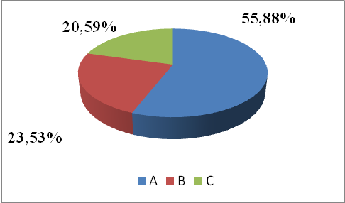
  MEDv ne
  Celkem respondentů: 34
  Položka | A | B | C
  Četnost | 19 | 8 | 7
  % | 55,88 | 23,53 | 20,59

Otázka jistoty či nejistoty v mluveném projevu před cizími lidmi vyvolala
u respondentů rozporuplné reakce. Zatímco většina respondentů navštěvující Mediální výchovu (tj. 64,29 %) považuje projev mezi cizími lidmi za přirozený, mluví beze strachu či napětí, žáci, kteří nenavštěvovali Mediální výchovu, tj. více než polovina respondentů (55,88 %) se v takovéto situaci necítí dobře. Při následné besedě s účastníky výzkumného šetření žáci toto zjištění vysvětlili takto: Zatímco v Mediální výchově, zvláště v lingvistické části, je kladen důraz na mluvený projev a žákům tento způsob výuky vyhovuje, žáci, kteří nenavštěvovali Mediální výchovu, nejsou na podobný způsob výuky příliš zvyklí. Ostýchají se proto mluvit nejen před svými spolužáky, ale zvláště před cizími lidmi.

Položka číslo 2
Ve společnosti úplně neznámých lidí, které vidíš poprvé, nejraději:
- Mlčím, jen naslouchám.
- Mluvím, i když mi to činí problémy.
- Mluvím a vůbec mi to nevadí.

Tabulka č. 3 | Graf č. 3  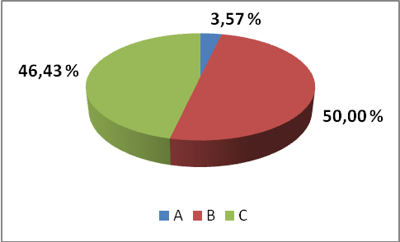
  MEDv ano
  Celkem respondentů: 28
  Položka | A | B | C
  Četnost | 1 | 14 | 13
  % | 3,57 | 50,00 | 46,43
Tabulka č. 4 | Graf č. 4  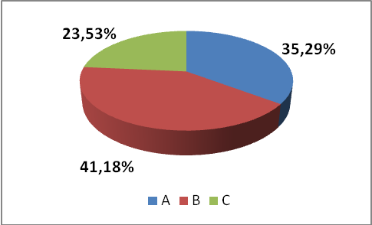
  MEDv ne
  Celkem respondentů: 34
  Položka | A | B | C
  Četnost | 12 | 14 | 8
  % | 35,29 | 41,18 | 23,53

Zatímco u položky číslo 1 skupina Mediální výchovy zvolila většinou žádoucí odpověď, u položky číslo 2 tomu tak nebylo. Přestože rozdíl není příliš výrazný
(viz graf č. 3), zajímali jsme se o tuto skutečnost i při následující besedě. Na základě uvedené besedy jsme dospěli k závěru, že respondenti jinak nahlížejí na jednoho neznámého, s nímž mají komunikovat, a jinak na skupinu cizích lidí. Mezi více neznámými lidmi se naši respondenti obávají toho, jak je celá skupina nových lidí přijme. U rozhovoru s jedním cizím člověkem se přijetí neobávají, neboť se domnívají, že jednotlivec je většinou přijme kladně, neboť za sebou nemá své příznivce. Pokud je
i jednotlivec odmítne, není to podle jejich názoru pro ně tak nepříjemné, jako když je odmítne celá skupina. U respondentů, kteří nenavštěvovali Mediální výchovu, je očekávaná odpověď nejméně zastoupená, neboť jak sami žáci přiznávají, nechtějí často hovořit před známými, a již vůbec ne ve společnosti cizích lidí.

Položka číslo 3
Ve společnosti lidí, které dobře znáš, nejraději:
- Mlčím, jen naslouchám.
- Mluvím, i když mi to činí potíže.
- Mluvím a vůbec mi to nevadí.

Tabulka č. 5 | Graf č. 5  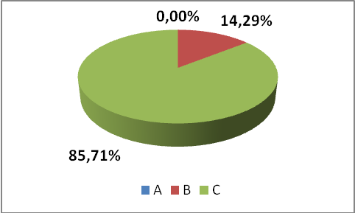
  MEDv ano
  Celkem respondentů: 28
  Položka | A | B | C
  Četnost | 0 | 4 | 24
  % | 0, 00 | 14,29 | 85,71
Tabulka č. 6 | Graf č. 6  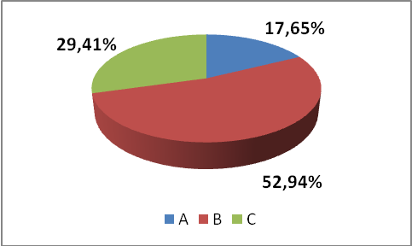
  MEDv ne
  Celkem respondentů: 34
  Položka | A | B | C
  Četnost | 6 | 18 | 10
  % | 17,65 | 52,94 | 29,41

Očekávanou odpověď u položky číslo 3 zvolili žáci Mediální výchovy v 85,71 %. Tuto vysokou úspěšnost lze přičíst skutečnosti, že mnozí žáci patří k extrovertům, kteří se - jak známe z psychologických studií - rádi podělí o své prožitky a zážitky.
Ve společnosti svých známých proto patří většinou k „nejupovídanějším“. Na naši otázku, zda k získanému výsledku přispěla také Mediální výchova, odpověděla většina dotázaných kladně. Svou odpověď dokládali několika cvičeními, která jsou ve výuce volitelného předmětu realizována.
Skutečnost, že ve skupině bez Mediální výchovy patřila očekávaná odpověď k druhé úspěšné, jsme přijali s uspokojením. Jak sami žáci podotkli, bez mluveného projevu se neobejdou ani v době počítačů, a proto si daný druh komunikace snaží zlepšit aspoň mezi vrstevníky i přesto, že to pro ně nemusí být vždy snadné.

Položka číslo 4
Slovní zásobu si podle svého názoru nejlépe obohacuješ:
- Sledováním televize.
- Komunikací s přáteli.
- Četbou (nejen knih, ale i novinových článků, internetových serverů…).

Tabulka č. 7 | Graf č. 7  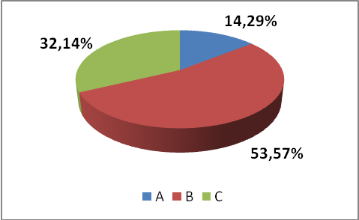
  MEDv ano
  Celkem respondentů: 28
  Položka | A | B | C
  Četnost | 4 | 15 | 9
  % | 14,29 | 53,57 | 32,14
Tabulka č. 8 | Graf č. 8  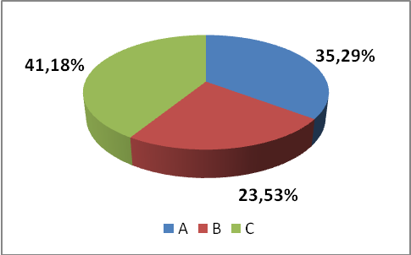
  MEDv ne
  Celkem respondentů: 34
  Položka | A | B | C
  Četnost | 12 | 8 | 14
  % | 35,29 | 23,53 | 41,18

Položka číslo 4 nám přinesla překvapivou odpověď. Zatímco žáci Mediální výchovy si dle svého mínění slovní zásobu nejvíce obohacují komunikací s přáteli (53,57 %), skupina bez Mediální výchovy žádoucí odpověď označila nejčastěji
(41,18 %).
Při následné besedě jsme se snažili žákům vysvětlit, že komunikací s přáteli, respektive svými vrstevníky, mohou většinou získat jen slovní zásobu odpovídající jejich věku, navíc nespisovnou a někdy i značně vulgární, si spisovnou slovní zásobu neprohlubují. Velmi nás překvapila jejich obrana, neboť se nám snažili vysvětlit, že pokud někdo čte jen historické romány, osvojuje si také slova již neužívaná, např. historismy a archaismy. Této reakce si vážíme, neboť ji lze pokládat za jeden z námětů pro dialog, která může také zlepšovat komunikativní dovednosti.

Položka číslo 5
Jakým způsobem komunikuješ s okolím nejraději?
- Písemně (ICQ, chat, email, SMS …).
- Ústně (osobně - tváří tvář).
- Telefonicky.

Tabulka č. 9 | Graf č. 9  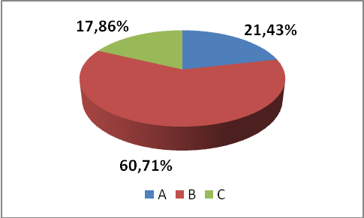
  MEDv ano
  Celkem respondentů: 28
  Položka | A | B | C
  Četnost | 6 | 17 | 5
  % | 21,43 | 60,71 | 17,86
Tabulka č. 10 | Graf č. 10  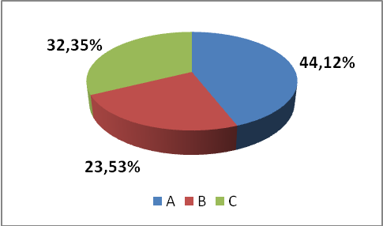
  MEDv ne
  Celkem respondentů: 34
  Položka | A | B | C
  Četnost | 15 | 8 | 11
  % | 44,12 | 23,53 | 32,35

I přes veškeré různé technické vymoženosti, jež urychlují současnou komunikaci, stále se domníváme, že by nejvhodnějším způsobem komunikování pro naše respondenty, kteří si neustále osvojují komunikační dovednosti, měl být osobní kontakt, tzv. jednání tváří v tvář. Jedině u této formy komunikace se respondenti setkají se všemi složkami komunikace (verbální, neverbální) a musí na ně dokázat adekvátně reagovat. Napíše-li někdo nepříjemný email, má adresát možnost ponechat si čas
na rozmyšlenou, jakým způsobem zareaguje či odpoví, zatímco u osobního setkání musíme reagovat ihned. Při telefonickém rozhovoru se zase komunikující osoby nevidí, a proto nemusí být reakce pravdivé, nelze se spolehnout ani na neverbální signály (gestikulace, mimika apod.). Jsme si vědomi toho, že i při telefonování adresát vycítí náš úsměv, ale i přesto se domníváme, že kontakt z očí do očí je nejnáročnější. Proto jsme byli velmi překvapeni, že skupina Mediální výchovy upřednostňuje tento způsob komunikace před dalšími dvěma z nabízených. Naopak skupina bez Mediální výchovy jej pro kontaktování známých volí nejméně často (23,53 %) a raději využívá služeb téměř anonymního internetu (i když webové kamery již dnes pomalu rozbíjejí anonymitu internetu).

Položka číslo 6
Vadí ti mluvit před ostatními, které dobře znáš?
- Ano.
- Ne.
- Nevím.

Tabulka č. 11 | Graf č. 11  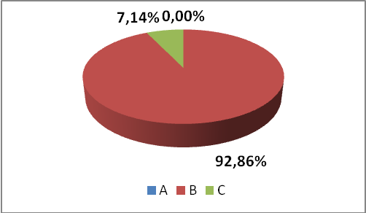
  MEDv ano
  Celkem respondentů: 28
  Položka | A | B | C
  Četnost | 0 | 26 | 2
  % | 0,00 | 92,86 | 7,14
Tabulka č. 12 | Graf č. 12  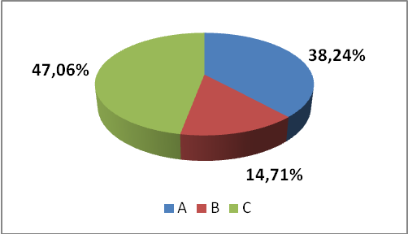
  MEDv ne
  Celkem respondentů: 34
  Položka | A | B | C
  Četnost | 13 | 5 | 16
  % | 38,24 | 14,71 | 47,06

V jazykové části předmětu Mediální výchova je kladen velký důraz na mluvený projev mezi spolužáky. Proto jsme ještě před výzkumným šetřením předpokládali, že žákům Mediální výchovy nečiní velké potíže hovořit před známými. Naši domněnku výzkum potvrdil. Celkem 92,86 % respondentů se neobává hovořit před známými lidmi. Zajímali jsme se proto více o odpovědi druhé zkoumané skupiny. Bohužel pouze
14,71 % se neobávají hovořit před známými.

Položka číslo 7
Ve třídě nejraději:
- Prezentuji svůj názor, úkol…
- Diskutuji o svém názoru, úkolu…
- Jen naslouchám, bez vyzvání se slova neujmu.

Tabulka č. 13 | Graf č. 13  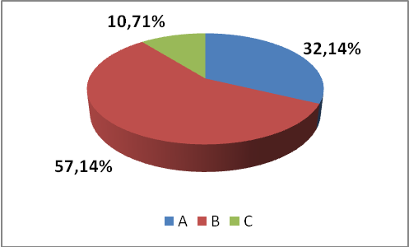
  MEDv ano
  Celkem respondentů: 28
  Položka | A | B | C
  Četnost | 9 | 16 | 3
  % | 32,14 | 57,14 | 10,71
Tabulka č. 14 | Graf č. 14  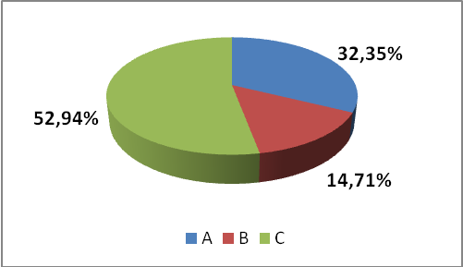
  MEDv ne
  Celkem respondentů: 34
  Položka | A | B | C
  Četnost | 11 | 5 | 18
  % | 32,35 | 14,71 | 52,94

Položkou číslo 7 jsme se snažili odpovědět na otázku, zda žáci preferují v komunikaci se třídou diskusi, na niž se nelze předem příliš připravit, nebo upřednostňují prezentaci svého názoru, kterou si mohou důkladně připravit.
To jim přinese možná úspěch, ale jen do doby, než si s nimi bude někdo chtít
o předkládané myšlence pohovořit.
Přestože v Mediální výchově učitelé často uplatňují metodu rozhovoru, zvolilo tento způsob jen 57,14 % respondentů. Jsme si vědomi toho, že oproti druhé skupině (14,71 %) je uvedené procento 57,14 % respondentů navštěvující Mediální výchovu výrazně vyšší, přesto bychom měli nadále usilovat o jeho další významné navýšení. Učitelé Mediální výchovy musí proto klást na diskusi ještě větší důraz.

Položka číslo 8
Slohové práce mě:
- Baví, těším se na slohové vyučování.
- Nevadí mi, ale dokážu bez nich žít.
- Jsou pro mě noční můrou.

Tabulka č. 15 | Graf č. 15  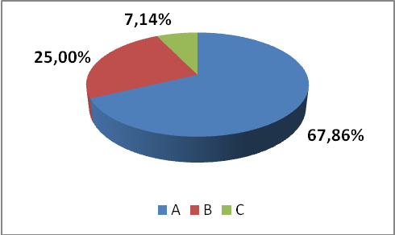
  MEDv ano
  Celkem respondentů: 28
  Položka | A | B | C
  Četnost | 19 | 7 | 2
  % | 67,86 | 25,00 | 7,14
Tabulka č. 16 | Graf č. 16  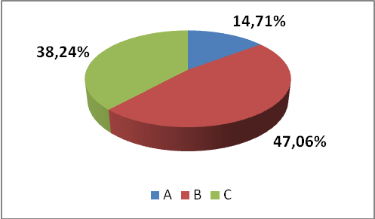
  MEDv ne
  Celkem respondentů: 34
  Položka | A | B | C
  Četnost | 5 | 16 | 13
  % | 14,71 | 47,06 | 38,24

Písemný projev považujeme také za jednu z možných alternativ vedoucí ke zlepšování komunikačních dovedností. Zajímali jsme se proto, s jakými pocity respondenti k psaní slohových prací přistupují. S velkým překvapením jsme přijali zjištění, že jen 24,19 % z celkového počtu 62 respondentů považuje slohovou práci za „noční můru“.
Tento výsledek hodnotíme kladně, neboť jsme přesvědčeni o úzké souvislosti písemného a ústního projevu. Domníváme se, že pokud žákovi nevadí pasát slohové práce, je to proto, že mu písemné vyjadřování myšlenek nečiní problémy. Zůstává jen otázkou času, kdy náměty slohových prací budou žáci odpovídajícím způsobem interpretovat v mluveném projevu.

Položka číslo 9
Své slohové práce ve třídě pro inspiraci ostatním:
- Přečtu s radostí sám /sama.
- Nechám přečíst někoho jiného.
- Nechci se o ně dělit s ostatními; odmítnu číst moji práci nahlas.

Tabulka č. 17 | Graf č. 17  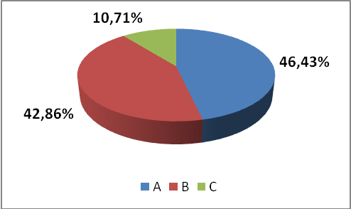
  MEDv ano
  Celkem respondentů: 28
  Položka | A | B | C
  Četnost | 13 | 12 | 3
  % | 46,43 | 42,86 | 10,71
Tabulka č. 18 | Graf č. 18  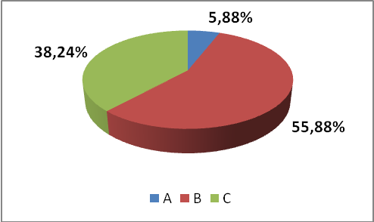
  MEDv ne
  Celkem respondentů: 34
  Položka | A | B | C
  Četnost | 2 | 19 | 13
  % | 5,88 | 55,88 | 38,24

Zatímco žáci Mediální výchovy sdělují své myšlenky ze slohových prací nejraději osobně (46,43 %), žáci, kteří Mediální výchovu nenavštěvují, tuto variantu zvolili nejméně často (5,88 %).
Také na základě tohoto výsledku můžeme poukázat na výhody učebních metod používaných ve volitelném předmětu Mediální výchova.
Položka číslo 10
Vadí ti ústní zkoušení?
- Ano.
- Ne.
- Nevím, je mi to jedno.

Tabulka č. 19 | Graf č. 19  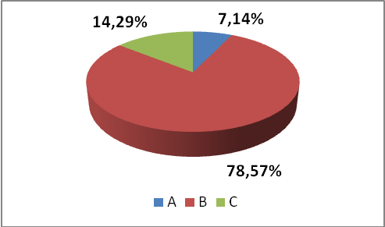
  MEDv ano
  Celkem respondentů: 28
  Položka | A | B | C
  Četnost | 2 | 22 | 4
  % | 7,14 | 78,57 | 14,29
Tabulka č. 20 | Graf č. 20  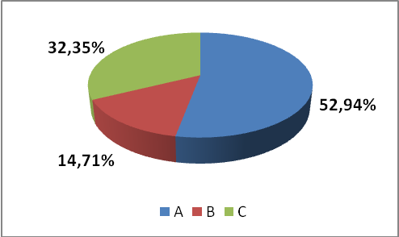
  MEDv ne
  Celkem respondentů: 34
  Položka | A | B | C
  Četnost | 18 | 5 | 11
  % | 52,94 | 14,71 | 32,35

Ústní zkoušení má svá různá specifika. Jedním z nich je dovednost rychle reagovat na položenou otázku a k tomu nepochybně potřebujeme dobré komunikativní dovednosti. Proto se často v pedagogické praxi setkáme se skutečností, kdy žák, přestože se na zkoušení připravoval, působí u ústního zkoušení váhavě a nerozhodně, zatímco žák, kterému nečiní potíže improvizace, dokáže svými komunikativními schopnostmi zakrýt menší nedostatky ve znalostech.
U této položky se přínos Mediální výchovy bezesporu výrazně projevil. Zatímco respondenti Mediální výchovy jen v 7,14 % označili ústní zkoušení za nevhodný způsob prověřování vědomostí, u druhé skupiny jsme zaznamenali vysoký počet respondentů (52,94 %).
Také tento výsledek přičítáme užívání netradičních metod zaměřených na rozvoj komunikačních kompetencí aplikovaných v Mediální výchově.

Položka číslo 11
Při ústním zkoušení preferuješ:
a. Dialog s učitelem.
b. Monolog – ten si snadno připravím „našprtáním“.
c. Je mi to jedno.

Tabulka č. 21 | Graf č. 21  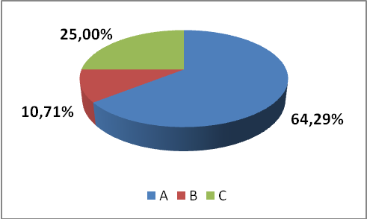
  MEDv ano
  Celkem respondentů: 28
  Položka | A | B | C
  Četnost | 18 | 3 | 7
  % | 64,29 | 10,71 | 25,00
Tabulka č. 22 | Graf č. 22  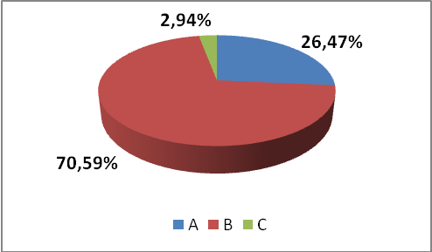
  MEDv ne
  Celkem respondentů: 34
  Položka | A | B | C
  Četnost | 9 | 24 | 1
  % | 26,47 | 70,59 | 2,94

Stejně jako u předcházející položky, také ve výsledcích této části dotazníkového šetření se projevil vliv navštěvovanosti či nenavštěvovanosti Mediální výchovy.
Žáci, pro které je dialog součástí vzdělávacího procesu realizovaného v Mediální výchově, raději při zkoušení s učitelem komunikují (64,29 %). Většina žáků (70,59 %) ze skupiny bez Mediální výchovy naučenou látku jen odříkají tak, jak se doma připravili na základě podkladů z učebnice nebo ze zápisu z vyučovací jednotky.

Položka číslo 12
Ve svém mluveném projevu užíváš neverbální komunikaci:
- Kultivovaně (nemáváš rukama, neužívám nadměrné mimiky…).
- Nekultivovaně (používáš hodně gest a mimiky).
- Záleží na tom, kdo je adresátem mého projevu.

Tabulka č. 23 | Graf č. 23  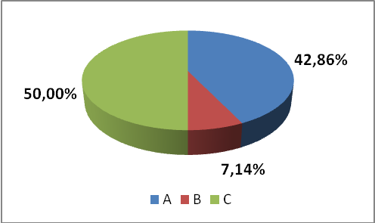
  MEDv ano
  Celkem respondentů: 28
  Položka | A | B | C
  Četnost | 12 | 2 | 14
  % | 42,86 | 7,14 | 50,00
Tabulka č. 24 | Graf č. 24  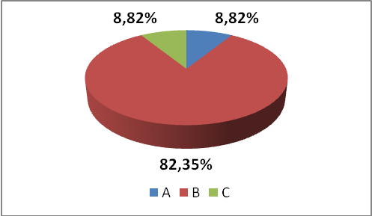
  MEDv ne
  Celkem respondentů: 34
  Položka | A | B | C
  Četnost | 3 | 28 | 3
  % | 8,82 | 82,35 | 8,82

Míra užívání neverbální komunikace u respondentů osmého ročníku nás velice zajímala. Setkáváme se totiž často s názorem současných teenagerů, kteří se domnívají, že gesta přirozeně patří do kultivovaného projevu.
Překvapilo nás zjištění, že skupina Mediální výchovy neoznačila nejvíce očekávanou odpověď (42,86 %), ale označila možnost, jež zdůrazňuje význam adresáta projevu (50,00 %). Přestože vyučující volitelné Mediální výchovy kladou důraz na kultivovanost projevu ve všech jeho aspektech, bez ohledu na adresáta, žáci se zřejmě domnívají, že kultivovaný projev si „zaslouží“ jen dospělí.
Časté užívání neverbální komunikace ve skupině bez Mediální výchovy (82,35 %) lze přičítat dle slov samotných respondentů tomu, že vyjadřování různými gesty
a přehnanou mimikou přispívá k rychlejšímu porozumění sdělovaného obsahu.

Položka číslo 13
Nesympatie adresátovi dáváš najevo:
- Spíše verbálně (nevhodnými výrazy…).
- Spíše neverbálně (mračíš se, koulíš očima, měníš intonaci hlasu…).
- Nedáváš najevo.

Tabulka č. 25 | Graf č. 25  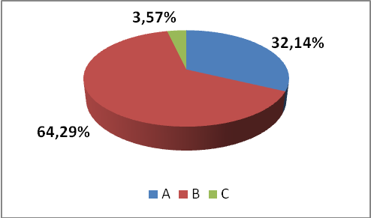
  MEDv ano
  Celkem respondentů: 28
  Položka | A | B | C
  Četnost | 9 | 18 | 1
  % | 32,14 | 64,29 | 3,57
Tabulka č. 26 | Graf č. 26  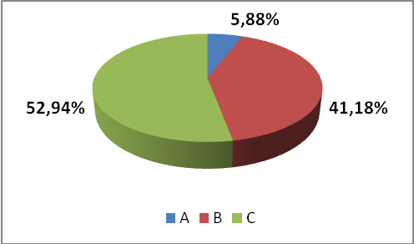
  MEDv ne
  Celkem respondentů: 34
  Položka | A | B | C
  Četnost | 2 | 14 | 18
  % | 5,88 | 41,18 | 52,94
Komentář k této položce uvádíme společně s poznámkami k položce 14, neboť
u obou položek jsme zaznamenali stejné výsledky.

Položka číslo 14
Sympatie adresátovi dáváš najevo:
- Spíše verbálně (laskavými výrazy…).
- Spíše neverbálně (milým hlasem, úsměvem a jinou přátelskou mimikou…).
- Nedáváš najevo.

Tabulka č. 27 | Graf č. 27
  MEDv ano
  Celkem respondentů: 28
  Položka | A | B | C
  Četnost | 9 | 18 | 1
  % | 32,14 | 64,29 | 3,57
Tabulka č. 28 | Graf č. 28
  MEDv ne
  Celkem respondentů: 34
  Položka | A | B | C
  Četnost | 2 | 14 | 18
  % | 5,88 | 41,18 | 52,94

Zaujalo nás, že u položky 13 a 14 jsme zaznamenali totožné výsledky. Četnost odpovědí u obou otázek byla zcela shodná.
Vysvětlení respondentů při následné besedě nám pomohlo zjištěnou skutečnost objasnit. Zatímco žáci bez Mediální výchovy se většinou nesnaží vyjádřit sympatie
či nesympatie k adresátovi (52,94 %), neboť se obávají, že toho nejsou schopni, žáci Mediální výchovu navštěvující pro vyjádření sympatií či nesympatií užívají spíše neverbální komunikaci (64,29 %) než komunikaci verbální (32,14 %). Jak sami respondenti uvedli, změnit hlas či pousmát se je snazší než hledat ta správná slova
pro daný okamžik.

Položka číslo 15
Mluvní cvičení:
- Máš rád/a jen pokud víš o tématu předem.
- Máš rád/a, těšíš se na ně i přesto, že neznáš téma předem.
- Nemáš rád/a, stresují tě.

Tabulka č. 29 | Graf č. 29  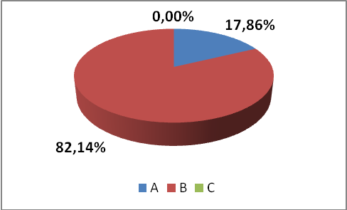
  MEDv ano
  Celkem respondentů: 28
  Položka | A | B | C
  Četnost | 5 | 23 | 0
  % | 17,86 | 82,14 | 0,00
Tabulka č. 30 | Graf č. 30  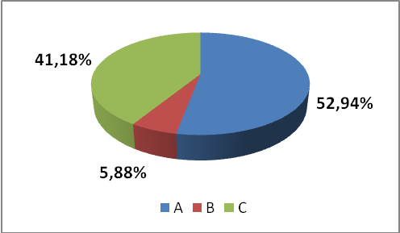
  MEDv ne
  Celkem respondentů: 34
  Položka | A | B | C
  Četnost | 18 | 2 | 14
  % | 52,94 | 5,88 | 41,18

Mluvní cvičení by dle našeho názoru měla být zařazována hodiny českého jazyka. Ne všichni pedagogové však uplatňují mluvní cvičení, která (vhodně použitá) vedou ke zlepšování vyjadřovacích schopností žáků. Výhodou našeho dotazníkového šetření byla skutečnost, že učitelka, která učí jazykovou část Mediální výchovy, vyučuje také český jazyk. Nepříjemné pro nás bylo zjištění, že někteří z dotazovaných nevěděli, co si pod pojmem mluvní cvičení mají představit. Výzkumný pracovník proto musel obsah, formu i význam vysvětlit.
Za velký úspěch považujeme zjištění, že žádnému z respondentů navštěvující Mediální výchovu mluvní cvičení nečiní potíže. U druhé skupiny dotazovaných téměř polovina (41,18 %) hodnotí mluvní cvičení za stresující. Doufáme, že výzkumem získané vysoké procento souvisí s tím, že někteří z respondentů se v praxi ještě s uvedeným typem cvičení nesetkali.

6.7 Závěrečný komentář k výzkumu číslo 1
Jsme si vědomi skutečnosti, že komunikační dovednosti neovlivňují jen schopnost užívat jazyk a jeho prostředky co nejefektivněji, ale také psychologie osobnosti výrazně ovlivňuje způsoby komunikace.
Vzhledem ke skutečnosti, že jen u tří položek (č. 2, 4, 12) dotazníků žáků Mediální výchovy nebyla zaznamenána nejvyšší četnost u žádoucí odpovědi, lze tuto skupinu považovat za velmi úspěšnou (80,00 %).
Naopak neúspěšnost skupiny bez Mediální výchovy (jen u položky č. 4 skupina nejčastěji označila žádoucí odpověď) nás přiměla k zamyšlení, zda by Mediální výchova neměla být předmětem povinným. Bohužel jsme si však vědomi organizačních potíží s pevným zařazením dalšího předmětu do rozvrhu, neboť by hodinová dotace předmětu pocházela z disponibilních hodin, které např. ZŠ v Mohelnici věnovala Cvičení z matematiky a Cvičení z českého jazyka. Tyto předměty s sebou přinášejí také výhodu, např. dělení třídy pro realizaci vyučovací hodiny, které připívá k lepšímu procvičení učiva.
Skutečností, která nás vedla k domněnce, že Mediální výchova rozvíjí komunikativní schopnosti žáků, jsme se zabývali nadále v průzkumném šetření, neboť jsme zaznamenali výrazný rozdíl v odpovědích mezi žáky obou skupin. Zamysleli jsme se nad tím, co by mohlo daný rozdíl způsobovat. Jednou z možných alternativ by mohla být různě pojatá výuka českého jazyka, konkrétně odlišný přístup pedagogů k zařazování mluvního cvičení do vyučování. Proto cílem průzkumného šetření bylo zjistit, zda učitelé českého jazyka realizují ve svých hodinách mluvní cvičení.
7 VÝZKUMNÁ OBLAST, TÉMA A CÍLE PRŮZKUMNÉHO ŠETŘENÍ
Významné rozdíly komunikačních schopností u respondentů výzkumného šetření číslo 1 (tedy u žáků Mediální výchovu navštěvující a nenavštěvující) nás přiměly k zamyšlení, co značnou odlišnost v jednotlivých odpovědích respondentů způsobuje. Vzhledem ke skutečnosti, že v obou třídách, jež se do šetření zapojily, učí český jazyk různí pedagogové, předpokládáme, že jejich styl výuky se bude význačně podílet na konečných výsledcích.
Za jeden z nejdůležitějších aspektů nezbytných pro rozvoj komunikačních dovedností považujeme například mluvní cvičení, neboť se domníváme, že se podílejí nejen na zdokonalování procesu komunikace samotné, ale mají také vliv na procvičování pohotovosti, kreativity a schopnosti jedince vyjadřovat se co nejjasněji
a nejsrozumitelněji, a tím rozpoznat vše podstatné od nepodstatného. Proto jsme se rozhodli požádat pedagogy českého jazyka ze základních škol o vyplnění dotazníku, jehož cílem bylo zjistit, zda vyučující zařazují do svých hodin mluvní cvičení či nikoliv.

7.1 Metoda sběru dat
Abychom mohli oslovit co nejvíce respondentů, použili jsme metodu dotazníkového šetření. Oslovení respondenti, v tomto případě vyučující českého jazyka ze základních škol Olomouckého kraje, do připravených dotazníků zaznamenávali jimi zvolené odpovědi. Dotazník zahrnoval celkem 10 uzavřených položek ve dvou případech s dvěma nabídnutými alternativami (položka č. 1 a č. 4) a v osmi případech se třemi možnostmi výběru.

7.2 Charakteristika vzorku respondentů
Do výzkumného šetření číslo 2 zabývající se zařazováním mluvních cvičení v hodinách českého jazyka jsme prostřednictvím mailové korespondence zahrnuli všechny školy Olomouckého kraje, z nichž se však šetření zúčastnili pouze vyučující českého jazyka. Vzhledem ke skutečnosti, že mnozí respondenti zasílali vyplněné dotazníky mnohdy ze svých soukromých mailových adres, nejsme schopni sdělit, kolik škol se na šetření podílelo. Celkem jsme však obdrželi 138 vyplněných dotazníků. Jelikož jsme usilovali pouze o zjištění, zda učitelé zařazují mluvní cvičení do hodin českého jazyka, nerozlišujeme dále pohlaví, délku praxe či stupeň, na němž respondenti působí.

7.3 Vyhodnocení získaných dat
Jak jsme se již jednou zmínili, cílem průzkumného šetření bylo zjistit, zda vyučující českého jazyka zařazují do výuky mluvní cvičení. Vzhledem ke skutečnosti, že již nebylo možné objektivně posoudit, zda mluvní cvičení na žáky působí přínosně či nikoli, nelze získaná data vyhodnotit jiným způsobem než pouze procentuelním vyjádřením četností jednotlivých odpovědí. Proto ke každé položce dotazníku uvádíme tabulku četností a grafické vyjádření jednotlivých odpovědí. Dále také připojujeme krátký komentář.

7.4 Vyjádření četností jednotlivých položek průzkumného šetření
Položka číslo 1
Do hodin ČJ zařazuji mluvní cvičení:
- ano
- ne

Tabulka č. 31 | Graf č. 31  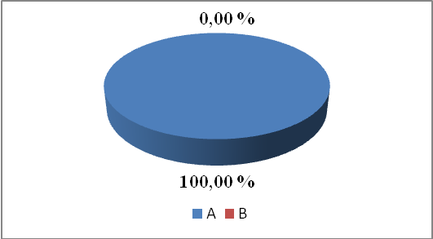
  Celkem respondentů: 138
  Položka | A | B
  Četnost | 137 | 0
  % | 100,00 | 0,00
Jak jsme již několikrát v předkládané práci uvedli, Rámcový vzdělávací program pro základní vzdělávání klade důraz na rozvoj několika základních kompetencí, k nimž patří mimo jiné také kompetence komunikativní. Proto nás vzhledem k této skutečnosti zjištění u položky číslo 1 nepřekvapilo. Získaný výsledek hodnotíme za výrazně pozitivní ve vztahu k rozvoji komunikace, neboť skutečnost, že se žáky komunikujeme, ještě neznamená, že se učí přímo komunikaci. Každá příležitost vedoucí ke zkvalitňování verbálního či neverbálního projevu by proto měla být do výchovně-vzdělávacího procesu zařazena.
Následující položky průzkumného šetření rovněž ukazují, že mezi vyučujícími českého jazyka existuje výrazný rozdíl v pojetí mluvních cvičení. Zatímco mnozí z respondentů si pod mluvním cvičením představují pouhé ústní zkoušení či opakování již získaných znalostí, jen někteří z dotázaných za mluvní cvičení považují takovou aktivitu, jež se výrazně podílí na rozvoji komunikativních schopností.
Položka číslo 2
Mluvní cvičení zařazuji:
- každou hodinu,
- jen někdy,
- nezařazuji, není to efektivní.
Tabulka č. 32 Graf č. 32
 | 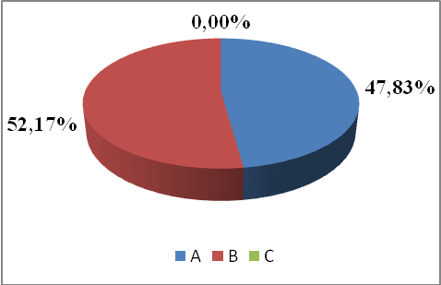
  Celkem respondentů: 138
  Položka | A | B | C
  Četnost | 66 | 72 | 0
  % | 47,83 | 52,17 | 0,00

Položka číslo 3
Mluvní cvičení patří podle Vašeho názoru:
- do každé hodiny,
- jen do slohu,
- jen příležitostně zařadit, podle právě probíraného tématu.
Tabulka č. 33 Graf č. 33
 | 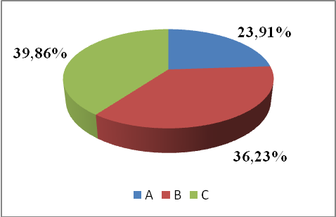
  Celkem respondentů: 138
  Položka | A | B | C
  Četnost | 33 | 50 | 55
  % | 23,91 | 36,23 | 39,86

Položky 2 a 3 dokazují naše tvrzení prezentované u položky číslo 1, kterým upozorňujeme na rozdílné pojetí mluvního cvičení u jednotlivých pedagogů. Zatímco téměř polovina dotázaných (tj. 47,83 %) u položky č. 2 uvádí, že mluvní cvičení zařazuje do každé hodiny, u položky č. 3 stejnou alternativu zvolilo pouze 23,91 % respondentů, neboť zbývající dotazovaní se mluvním cvičením věnují pouze v hodinách slohu nebo jen příležitostně. Domníváme se, že rozvoji komunikativních dovedností bychom měli věnovat každou příležitost, a to bez ohledu na to, zda je bezprostřední náplní výuky slohová výchova či mluvnice. Rovněž si také myslíme, že současní lingvisté se opírají spíše
o komplexní pojetí výuky českého jazyka, bez striktního dělení na část jazykovou, slohovou a literární. Proto se spíše přikláníme k tomu, aby pedagogové zařazovali mluvní cvičení do každé hodiny, maximálně se tím zvýší možnost rozvíjet u žáků komunikativní schopnosti.
Položka číslo 4
Která z mluvních cvičení upřednostňujete?
- předem připravená,
- nepřipravená, tj. taková témata, o nichž žáci předem nevědí.
Tabulka č. 34 Graf č. 34
 | 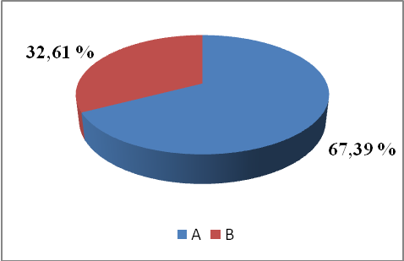
  Celkem respondentů: 138
  Položka | A | B
  Četnost | 93 | 45
  % | 67,39 | 32,41

Výsledky získané dotazníkovým šetřením u položky číslo 4 nás nepřesvědčily
o tom, že se všichni pedagogové snaží vytvářet ve svých hodinách co nejpodnětnější prostředí k rozvoji komunikačních dovedností. Jsme přesvědčeni o tom, že předem připravené mluvní cvičení, které si žáci mohou doma připravit za pomoci knih, slovníků, encyklopedií, případně internetu, a poté se jej naučí zpaměti, nepodporuje, ba dokonce ani neumožňuje rozvíjet jazykovou pohotovost a s tím bychom se při nácviku komunikačních dovedností neměli spokojit. Naproti tomu jsme si vědomi skutečnosti, že pečlivá domácí příprava, respektive zpracování tématu k mluvnímu cvičení, může rozšiřovat slovní zásobu žáků. Projeví se to například ve slohových pracích žáků, které bychom však neměli zaměňovat s mluvním cvičením, jehož cílem je především rozvoj všech komunikačních dovedností, ne pouze rozvoj slovní zásoby.

Položka číslo 5
Mluvního cvičení se ve Vašich hodinách účastní:
- pouze dobrovolníci,
- kdokoli – mluvit musí umět každý,
- ti žáci, kteří to zvládnou, bez ohledu na (ne)dobrovolnost; vždy však s přihlédnutím k tématu – tzn. na snadné téma vyvolám i „nedobrovolníka“, na témata obtížnější raději vybírám žáka úspěšnějšího.
Tabulka č. 35 Graf č. 35
 | 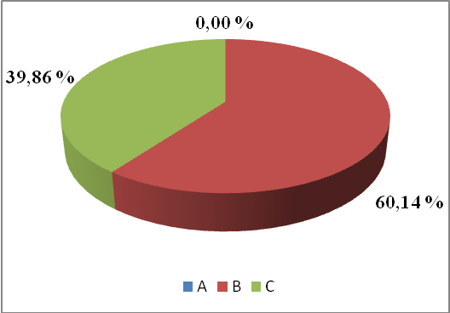
  Celkem respondentů: 138
  Položka | A | B | C
  Četnost | 0 | 89 | 59
  % | 0,00 | 60,14 | 39,86

Položka číslo 5 odhalila skutečnost, že učitelé pro mluvní cvičení vybírají každého žáka, bez ohledu na psychologii osobnosti. Celkem 60,14 % respondentů se domnívá, že mluvní cvičení musí zvládnout každý. S tímto tvrzením se ztotožňujeme pouze za předpokladu, že samotnému zvládnutí bude předcházet nácvik a částečný dril. Kdyby byl každý žák schopen ihned reagovat na jakékoliv téma, bez ohledu na jeho charakterové vlastnosti, potom by postupné nacvičování mluvního projevu nebylo zapotřebí. Proto se spíše přikláníme k alternativě c (ti žáci, kteří to zvládnou, bez ohledu na (ne)dobrovolnost; vždy však s přihlédnutím k tématu – tzn. na snadné téma vyvolám i „nedobrovolníka“, na témata obtížnější raději vybírám žáka úspěšnějšího), neboť výrazného zlepšení a touze po dalším zdokonalení dosáhneme především kladnou motivací, jež patří k nejžádanějším a nejdůležitějším „hnacím impulsům“.

Položka číslo 6
Témata mluvních cvičení připravuji:
- sama/sám,
- nechávám to na samotných (tzn. vyvolaných) žácích,
- vyzvu ostatní žáky k tomu, aby vymysleli téma.
Tabulka č. 36 Graf č. 36
 | 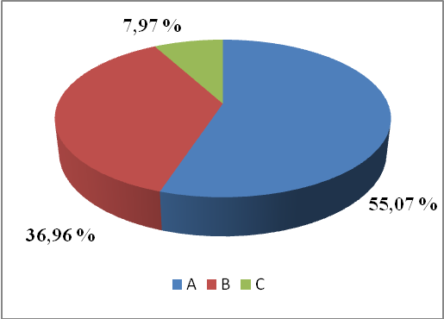
  Celkem respondentů: 138
  Položka | A | B | C
  Četnost | 76 | 51 | 11
  % | 55,07 | 36,96 | 7,97

Nadpoloviční většina respondentů (tj. 55,07 %) pro mluvní cvičení volí témata sama. Můžeme se ztotožnit se získanými výsledky, neboť se domníváme, že pouze tímto způsobem zajistíme co největší prostor k rozvoji kreativity a jazykové pohotovosti. Nelze však zamítnout ani variantu c) - nechat žáky vymyslet téma pro spolužáky. Podporujeme tím v žácích kreativitu a fantazii. V uvedeném případě bychom však pro co největší objektivitu měli dbát na to, aby žáci nevěděli, pro kterého konkrétního žáka námět připravují. Nezaujatost by v opačném případě mohla být narušena případnými sympatiemi či antipatiemi. Pokud si žáci volí témata sami, předpokládáme, že si vyberou pro ně téma oblíbené a snadné, a tím již nezaručíme co nejvyšší efektivitu cvičení.

Položka číslo 7
Mluvní cvičení:
- známkuji vždy,
- nikdy neznámkuji,
- známkou obdaruji jen velmi zdařilé cvičení.
Tabulka č. 37 Graf č. 37
 | 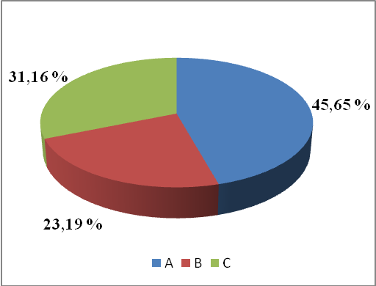
  Celkem respondentů: 138
  Položka | A | B | C
  Četnost | 63 | 32 | 43
  % | 45,65 | 23,19 | 31,16

Usilujeme-li o co největší přínos mluvních cvičení, měli bychom zajistit jejich co nejpozitivnější pojetí. Stejně jako kladné hodnocení vyjádřené známkou může přispět k pozitivní motivaci, negativní evaluace s sebou přináší nezájem cokoliv zlepšit. V případě hodnocení mluvního cvičení rovněž čelíme dalšímu nebezpečí, a to neobjektivitě hodnocení, o kterou se bez bodování a následného procentuálního vyjádření výsledků pokoušíme marně. Vzhledem k výše zmiňovaným argumentům se přikláníme k alternativě b) - nikdy mluvní cvičení neznámkovat, jež dotazovaní označili pouze v 23,19 %.

Položka číslo 8
U mluvního cvičení zejména hodnotím:
- verbální projev,
- pojetí tématu, originalitu
- neverbální komunikaci.
Tabulka č. 38 Graf č. 38
 | 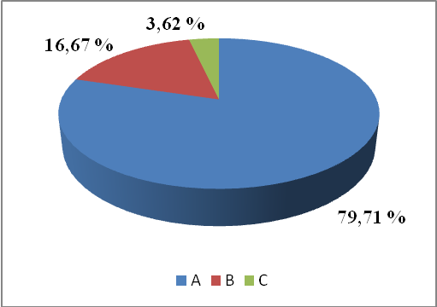
  Celkem respondentů: 138
  Položka | A | B | C
  Četnost | 110 | 23 | 5
  % | 79,71 | 16,67 | 3,62

Zjištění, jež vyplývá u položky č. 8, se výrazně liší od našeho pojetí nácviku mluvního cvičení. Jestliže chceme dosáhnout kultivovaného mluveného i psaného projevu, neměli bychom od sebe oddělovat složku verbální a neverbální. Jak jsme již uváděli v kapitole 3 Neverbální komunikace, verbální a neverbální prvky musí být ve vzájemné shodě. Pokud k jejich souznění nedojde, posluchači uvěří neverbálnímu projevu. Je proto pro nás nepřijatelné, že pouze 3,62 % respondentů hodnotí neverbální vyjadřování. Neradostné zjištění nás přimělo k zamyšlení, proč tomu tak je. Domníváme se, že sami učitelé neverbálně komunikují méně uvědoměle, a to zejména ve snaze
o srozumitelnější vysvětlení učiva nebo při úsilí přiblížit se žákům. Proto bychom měli usilovat o zlepšení neverbálního vyjadřování u sebe samých, neboť žáci se od nás učí
i prostřednictvím nápodoby.

Položka číslo 9
Přínosem mluvních cvičení je zejména:
- zpracování témat – hlavně pohotovost a kreativita,
- nácvik prezentační techniky (kultivovanost verbálního i neverbálního projevu),
- není žádný přínos.
Tabulka č. 39 Graf č. 39
 | 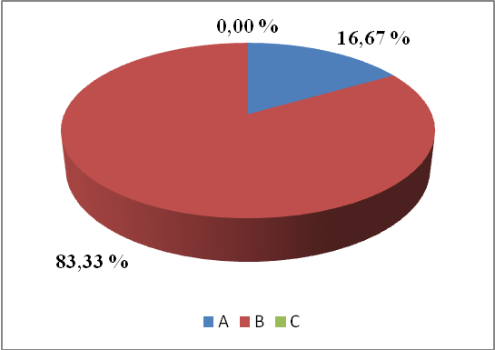
  Celkem respondentů: 138
  Položka | A | B | C
  Četnost | 23 | 115 | 0
  % | 16,67 | 83,33 | 0,00

Významná část dotázaných (83,33 %) spatřuje v mluvních cvičeních správný přínos. Správné použití prezentační techniky bezesporu patří k nejvýznamnějším aspektům kultivovaného projevu. V průběhu pedagogické praxe se setkáváme s mnoha žáky, jejichž písemný projev (vyjadřování prostřednictvím slohových prací) hodnotíme jako velmi zdařilé, přesto však tito žáci nejsou schopni vlastní myšlenky prezentovat verbálně. Proto nácvik projevu zprostředkovaný mluvními cvičeními bychom neměli opomíjet v žádné vyučovací jednotce.

Položka číslo 10
Po skončení žákova projevu:
- hodnotím pouze to, co se podařilo (v rámci pozitivní motivace ostatních),
- upozorním žáka také na nedostatky, ale jen na ty nejdůležitější, ne na všechny nedostatky,
- hodnotím výkon co nejobjektivněji – i se všemi chybami a nedostatky.
Tabulka č. 40 Graf č. 40
 | 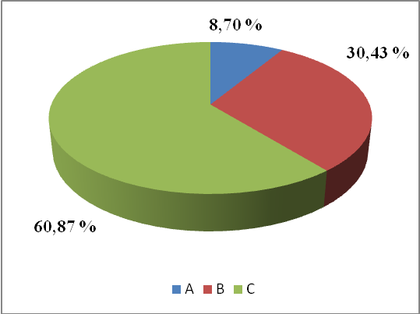
  Celkem respondentů: 138
  Položka | A | B | C
  Četnost | 12 | 42 | 84
  % | 8,70 | 30,43 | 60,87

Celkem 60,87 % respondentů se pokouší hodnotit mluvní projevy žáků co nejobjektivněji a to zajisté žákům pomáhá učit se autoevaluaci, jež by se rovněž měla promítnout v učitelově hodnocení. Rámcový vzdělávací program pro základní vzdělávání totiž klade velký důraz mimo jiné také na vlastní hodnocení žáků.
Pokud se však žáci teprve seznamují s nácvikem kultivovaného mluveného projevu, doporučujeme jim zpočátku vytýkat pouze výrazné nedostatky, abychom je přílišnou kritikou neodradili.

7.5 Závěrečný komentář k průzkumnému šetření
Cílem průzkumného šetření (Dotazníku číslu 2) bylo zjistit, zda učitelé dbají o rozvoj klíčových kompetencí, zejména komunikativních. Dotazník byl zaměřen především na mluvní cvičení, jež všichni z dotázaných zařazují do výuky. Každý z vyučujících však pokládá za mluvní cvičení něco jiného. Tuto naši domněnku potvrdily následující položky dotazníku. Jsme si vědomi skutečnosti, že jsme v úvodu dotazníku přesně nedefinovali, co považujeme za mluvní cvičení. Oslovení pedagogové si však poradili i s touto nedokonalostí.
Výsledky dotazníku nás utvrdily v tom, že mluvený projev žáků musíme zlepšovat i nadále. Nejen rozvoj slovní zásoby, správné používání gramatiky, správné používání cizích slov apod. pomáhá rozvíjet kultivovaný projev. Je třeba usilovat
o pohotovost ve vyjadřování, prohlubovat kreativitu a snažit se zlepšovat logičnost výpovědi.
Rozvoj komunikace nesouvisí pouze se zlepšováním vyjadřovacích schopností, ale je spojen také s uměním naslouchat a spolupracovat, podílí se na zlepšování spolupráce, kooperace, jež jedinci umožňuje aktivně a zodpovědně spolupracovat s ostatními, tzn. být k nim vstřícný, respektovat jejich představy a názory, dodržovat dohodnutá pravidla.

8 výzkumná oblast, téma a cíle šetření číslo 2
Pokud školní dokumenty určující směr vzdělávání žáků (konkrétně RVP ZV) kladou důraz na plnění všech kompetencí, předpokládáme, že by vyučující měli být schopni dané kompetence plnit a vhodně své žáky motivovat.
Dokladem k našemu tvrzení poslouží psychologické studie popisující různé mechanismy učení, zvláště učení se napodobováním. Žáci své pedagogy pozorují nejen po celou dobu výuky, ale věnují jim pozornost také o přestávce, na školních výletech, při různých volnočasových aktivitách apod. Ať si to žáci uvědomují či neuvědomují,
po čase začnou chování svého učitele nebo učitelky vědomě i nevědomě napodobovat.
Jestliže chceme po žácích, aby disponovali výbornými komunikačními dovednostmi, je pro pedagogy nezbytné nabídnout svým žákům totéž, tedy vynikající komunikační schopnosti, a to dokonce i bez ohledu na skutečnost, jaký předmět vyučují.
Mnozí učitelé přírodovědných předmětů se domnívají, že když se ve výuce zabývají především početními úkony, nepotřebují dobré komunikační dovednosti. Pedagog však nepřichází do vzájemné interakce se žákem jen v rovině učení. K celkovému vzdělávání patří výchovně-vzdělávací proces. A právě výchovná část vyžaduje zvládnutí sociální komunikace na vysoké úrovni.
Nejen předměty, které učitelé vyučují, ovlivňují úroveň jejich mluveného
i písemného projevu. Na počátku našeho výzkumného šetření jsme se domnívali, že také délka praxe má vliv na učitelovy schopnosti komunikace se žáky i mezi sebou navzájem. Po zkušenostech z vlastní praxe můžeme tuto naši domněnku jen potvrdit
a délku praxe považovat za důležitý aspekt ovlivňující komunikaci učitelů a žáků
ve výchovně-vzdělávacím procesu. Uvedené konstatování jsme potvrdili i vlastním výzkumem zaměřeným na vliv délky praxe na komunikační dovednosti pedagogů.
Cílem tedy výzkumného šetření číslo 2 bylo zjistit, zda délka pedagogické praxe komunikativní dovednosti pedagogů ovlivňuje či nikoliv.

8.1 Stanovení problémů, hypotéz, metody sběru dat
Před určením hypotézy jsme stanovili problém a k němu jsme se opět vraceli při vyhodnocování výsledků.

8.1.1 Stanovení problému
Stanovili jsme si problém a na základě výsledků získaných dotazníkovým šetřením jsme na něj hledali odpověď.
Můžeme pozorovat výrazný rozdíl v úrovni komunikačních dovedností
u pedagogů, jejichž pedagogická praxe není delší než 5 let, a u pedagogů, jejichž praxe je delší než 5 let?

8.1.2 Stanovení hypotéz
K vymezenému problému jsme formulovali odpovídající věcnou hypotézu. Ta vyjadřovala předpokládané odpovědi na výzkumný problém.

Mezi pedagogy s praxí do 5 let a mezi pedagogy s praxí delší než 5 let je rozdíl v úrovni komunikačních dovedností.
Mezi pedagogy s praxí do 5 let a mezi pedagogy s praxí delší než 5 let není rozdíl v úrovni komunikačních dovedností.

8.1.3 Metoda sběru dat
K získávání předpokladů pro statistické výpočty jsme využili metody dotazníkového šetření, při němž respondenti do dotazníku zaznamenávali požadované odpovědi. Dotazník obsahoval celkem 15 uzavřených položek se třemi možnostmi odpovědi. Výhodou položek s výběrem odpovědi je to, že odpovědi na ně mohou být snadno vyhodnoceny a většinou jsou i pro respondenty jednodušší. Otevřené otázky jsme nezařadili záměrně, jelikož jsme se obávali toho, že by je určité procento dotázaných učitelů vynechalo.

8.2 Charakteristika vzorku respondentů
Dotazník byl zadán 118 pedagogům s kratší praxí než 5 let a 159 pedagogům s delší praxí než 5 let. Výzkum probíhal na 19 základních i středních školách Olomouckého kraje. Návratnost dotazníků byla 58,32 %, neboť z celkového počtu 475 dotazníků se nám vrátilo 277 dotazníků.

8.3 Vyhodnocení získaných dat
Zkoumané jevy jsme zachytili na úrovni intervalového měření. Měli jsme v úmyslu zjistit, zda mezi pozorovanými dvěma soubory dat jsou či nejsou rozdíly, zda se komunikační dovednosti dvou různých skupin pedagogů liší nebo neliší. Jelikož jsme porovnávali data pouze dvou souborů, mohli jsme využít ke zpracování dat Studentův
t-test.
Nejprve jsme stanovili problém, kterým jsme se měli v úmyslu zabývat,
a následně jsme určili odpovídající hypotézu. Vytvořenou hypotézu jsme nazvali hypotézou alternativní (H_{A}) a k ní jsme určili hypotézu nulovou (H₀), která údaje hypotézy alternativní popírala.
K vypočítání statistických hodnot jsme zaznamenali získané údaje do přehledných tabulek, z nichž jsme pak získali data pro výpočet testového kritéria Studentova t-testu. V další fázi výzkumu jsme přistoupili k porovnávání s kritickou hodnotou testového kritéria t.

8.4 Ověřování hypotéz
Problém číslo 2
Můžeme pozorovat výrazný rozdíl v úrovni komunikačních schopností
u pedagogů, jejichž délka praxe je kratší než 5 let, a u pedagogů s praxí delší než 5 let?
Stanovené statistické hypotézy zněly:
H_{A}: Mezi pedagogy s praxí do 5 let a mezi pedagogy s praxí delší než 5 let je rozdíl v úrovni komunikačních schopností.
H₀: Mezi pedagogy s praxí do 5 let a mezi pedagogy s praxí delší než 5 let není rozdíl v úrovni komunikačních schopností.

Výsledky výzkumu ukázaly, že lepší komunikační schopnosti lze pozorovat
u pedagogů s praxí delší než 5 let.
Z výsledků výzkumu vyplývá, že učitelé s delší pedagogickou praxí byli v dotazníkovém šetření úspěšnější (celková úspěšnost 42,64 %) než pedagogové s kratší praxí (úspěšnost 21,52 %).
Podle výpočtů (viz Příloha č. 5) jsme zjistili, že hodnota testového kritéria Studentova t-testu t = 9,76764 při srovnání s kritickou hodnotou testového kritéria t pro zvolenou hladinu významnosti a příslušný počet stupňů volnosti f – je vyšší než kritická hodnota t_{0,05} 275 = 1,645, a proto můžeme odmítnout hypotézu H₀ a jsme oprávněni přijmout hypotézu alternativní H_{A}.
Mezi pedagogy s praxí do 5 let a mezi pedagogy s praxí delší než 5 let je rozdíl v úrovni komunikačních schopností.
Můžeme konstatovat, že respondenty obou pozorovaných skupin nelze řadit do stejného základního souboru. Rozdíl mezi komunikačními dovednostmi obou pozorovaných skupin přisuzujeme rozdílnosti v délce praxe. Dospěli jsme k závěru, že nelze řadit tyto dvě skupiny pedagogů do stejné kategorie.

8.5 Závěr výzkumu číslo 2
Při vyhodnocování dotazníků jsme si stanovili problém, který se zaměřil
na sledování odlišnosti komunikačních dovedností obou zkoumaných skupin, a hledali jsme na něj odpověď. Pomocí vymezeného problému jsme chtěli také zjistit, zda můžeme obě skupiny respondentů řadit do stejného základního souboru či nikoli.
Náš předpoklad se potvrdil – mezi komunikačními dovednostmi obou pozorovaných skupin je rozdíl. Z toho vyplývá, že nejsme oprávněni řadit respondenty obou skupin
do stejného základního souboru.

8.6 Vyjádření četnosti jednotlivých položek dotazníku číslo 2
Pro přehlednost uvádíme v tabulkách vždy současně výsledky u každé položky získané dotazníkovým šetřením ve skupině pedagogů s kratší praxí, tj. do 5 let, a vedle četnosti výskytu jednotlivých možností ve skupině pedagogů s delší praxí, tj. více než 5 let. Pro ještě větší přehlednost uvádíme grafické znázornění odpovědí. Dále také připojujeme stručný komentář.
I přesto, že se nejednalo o didaktický test, ale o dotazníkové šetření, lze u každé položky označit jen jednu odpověď za žádoucí. Ta je v tabulce četností označena tučně. Právě tyto žádoucí odpovědi jsme porovnávali ve Studentově t-testu.

Položka číslo 1
Cítíte se nesvůj / nesvá, když máte mluvit s cizími lidmi?
  - Ano.
  - Ne.
  - Nevím.

Tabulka č. 41 | Graf č. 41  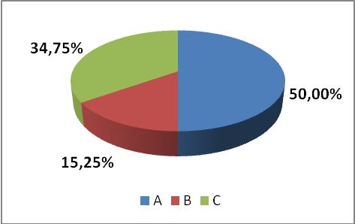
  Praxe méně 5
  Celkem respondentů: 118
  Položka | A | B | C
  Četnost | 59 | 18 | 41
  % | 50,00 | 15,25 | 34,75
Tabulka č. 42 | Graf č. 42  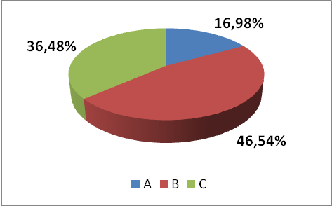
  Praxe více 5
  Celkem respondentů: 159
  Položka | A | B | C
  Četnost | 27 | 74 | 58
  % | 16,98 | 46,54 | 36,48

Přestože výzkumné šetření ukázalo, že pedagogové s více než pětiletou praxí cítí menší ostych při komunikaci s cizími lidmi než pedagogové s praxí kratší, zaujalo nás, že z celkového počtu 159 respondentů jen 46,54 % označilo očekávanou odpověď.
Výsledek u pedagogů s kratší praxí (méně než 5 let) nás nepřekvapil (žádoucí odpověď zvolilo jen 15,25 % dotázaných), neboť jim jejich praxe prozatím neumožnila příliš častý kontakt s veřejností, jež by jim nějak výrazně pomohl k odstranění ostychu při komunikování s neznámými osobami.
Položka číslo 2
Ve společnosti úplně neznámých lidí, které vidíte poprvé a nejste nuceni s nimi jednat (tzn. nejedná se o rodiče žáků, inspektory…), nejraději:
- Mlčíte, jen nasloucháte.
- Mluvíte, i když Vám to činí problémy.
- Mluvíte a vůbec Vám to nevadí.

Tabulka č. 43 | Graf č. 43  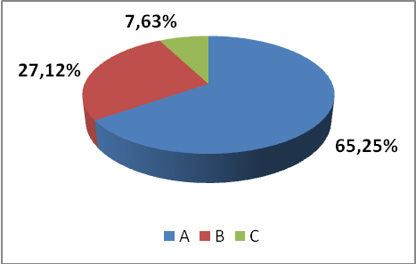
  Praxe méně 5
  Celkem respondentů: 118
  Položka | A | B | C
  Četnost | 77 | 32 | 9
  % | 62,25 | 27,12 | 7,63
Tabulka č. 44 | Graf č. 44  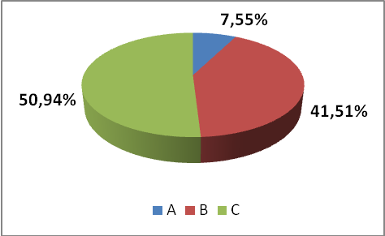
  Praxe více 5
  Celkem respondentů: 159
  Položka | A | B | C
  Četnost | 12 | 66 | 81
  % | 7,55 | 41,51 | 50,94

V položce 2 se do výsledků výzkumného šetření délka praxe promítla velmi výrazně. Zatímco pedagogové s krátkou praxí se odváží mluvit bez rozpaků ve společnosti cizích lidí pouze v 7,63 %, z učitelů s delší praxí mluví bez ostychu polovina oslovených, tj. 50,96 %. Stejně jako je výrazný rozdíl u obou skupin
u očekávané odpovědi, logicky výrazně odlišných hodnot dosáhla také varianta A,
tzn. Mlčím, jen naslouchám. Z učitelů s delší praxí „mlčí“ jen 7,55 %, u začínajících učitelů naslouchá 62, 25 %. Během následné besedy jsme se od učitelů s kratší praxí dozvěděli, že nejraději mezi cizími lidmi mlčí, neboť jsou ještě pravděpodobně ovlivněni vysokoškolským stylem výuky, kde byl kladen důraz na pozorné naslouchání během přednášek.

Položka číslo 3
Ve společnosti většího počtu lidí, s nimiž musíte jednat vzhledem k své profesi (např. rodiče žáků), mluvíte:
- Klidně, rozvážně bez větších přeřeknutí dokonce i bez předešlé přípravy.
- Klidně, rozvážně bez větších přeřeknutí, ale musíte se na to předem připravit a promyslet si, co budete říkat.
- Jste nervózní, drmolíte a přeříkáváte se.

Tabulka č. 45 | Graf č. 45  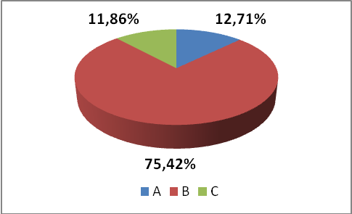
  Praxe méně 5
  Celkem respondentů: 118
  Položka | A | B | C
  Četnost | 15 | 89 | 14
  % | 12,71 | 75,42 | 11,86
Tabulka č. 46 | Graf č. 46  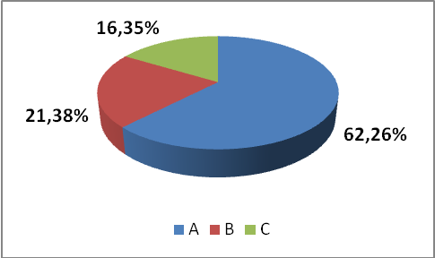
  Praxe více 5
  Celkem respondentů: 159
  Položka | A | B | C
  Četnost | 99 | 34 | 26
  % | 62,26 | 21,38 | 16,35

Při setkání pedagogů s rodiči žáků, členy inspekce či jiných kontrolních orgánů je jistě žádoucí komunikace na velmi vysoké úrovni. Jak jsme již uvedli, pohotovost
v komunikaci získáváme až postupně, v souvislosti s delší praxí. Přestože při studiu na vysoké škole budoucí pedagogové běžně komunikují s vyučujícími, kteří rovněž požadují profesionální komunikaci, nelze tento typ komunikace považovat za přípravu na jednání s rodiči žáků apod. Proto jsme výsledek získaný u začínajících pedagogů uvítali, neboť prokázal, že dokonce i začínající učitelé dokážou komunikovat
po předcházející pečlivé přípravě bez větších nedostatků (75,42 %).

Položka č. 4
Pro komunikaci s rodiči problémových žáků volíte nejraději tento způsob komunikace (bez ohledu na skutečnost, zda Vám v „ruce“ zůstane nějaký důkaz):
- Písemně (dopis, email, SMS …).
- Ústně (osobně - tváří tvář).
- Telefonicky.

Tabulka č. 47 | Graf č. 47  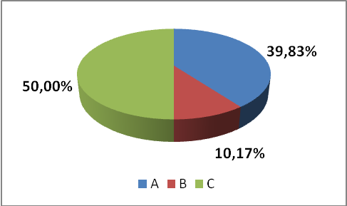
  Praxe méně 5
  Celkem respondentů: 118
  Položka | A | B | C
  Četnost | 47 | 12 | 59
  % | 39,83 | 10,17 | 50,00
Tabulka č. 48 | Graf č. 48  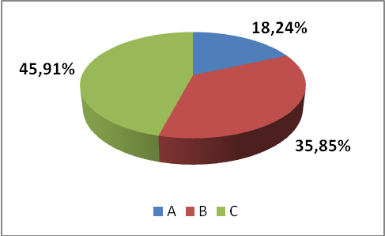
  Praxe více 5
  Celkem respondentů: 159
  Položka | A | B | C
  Četnost | 29 | 57 | 73
  % | 18,24 | 35,85 | 45,91

Jak jsme již uvedli u položky č. 3, komunikaci s rodiči, zejména však s rodiči problémových žáků, považujeme za velmi náročnou. Předpokládali jsme proto, že největší četnost u začínajících učitelů bude mít položka A, tedy písemná forma komunikace, neboť na tento druh spojení se lze důkladně připravit, navíc i za pomoci uvádějícího učitele. Vzhledem ke skutečnosti, že tato položka se umístila až na druhém místě (39,83 %), a nejfrekventovanější byla komunikace prostřednictvím telefonu (50,00 %), hodnotíme kladně úsilí začínajících pedagogů řešit různé potíže způsobem pro sdělování náročnějším.

Položka číslo 5
Máte-li diskutovat ve skupině lidí (např. na poradách, seminářích…), cítíte se:
- Klidně, nevadí Vám to.
- Nervózně, ale snažíte se do diskuze zapojovat.
- Mlčíte, nechce se Vám do diskuze zapojovat, ani když jste vyzván/a.

Tabulka č. 49 | Graf č. 49  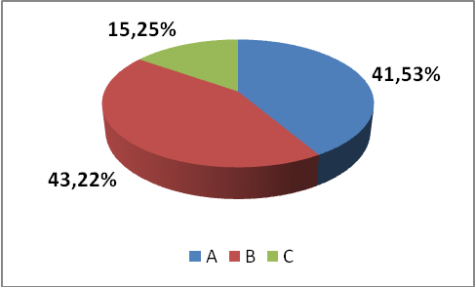
  Praxe méně 5
  Celkem respondentů: 118
  Položka | A | B | C
  Četnost | 49 | 51 | 18
  % | 41,53 | 43,22 | 15,25
Tabulka č. 50 | Graf č. 50  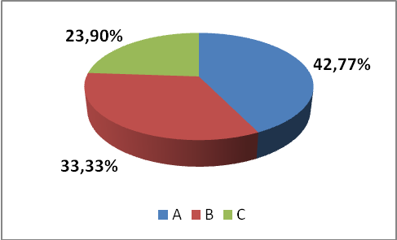
  Praxe více 5
  Celkem respondentů: 159
  Položka | A | B | C
  Četnost | 68 | 53 | 38
  % | 42,77 | 33,33 | 23,90

Výsledky získané u položky č. 5 jsou u obou skupin velmi podobné. Očekávanou odpověď označilo 41,53 % začínajících učitelů a 42,77 % pedagogů s delší praxí. Zatímco u zkušenějších učitelů se do diskuze ani po vyzvání nechce zapojit 23,90 %,
u začínajících je to jen 15,25 %.
Domníváme se proto, že komunikační dovednosti začínajících učitelů jsou výrazně horší pouze v případech, kdy je do komunikace zapojen žák nebo rodiče žáka. Mají-li učitelé s kratší praxí komunikovat s pedagogickou veřejností, neostýchají
se natolik jako při jednání se žáky. Předpokládáme, že s tím souvisí autorita, kterou
si podle respondentů pedagog u dospělých získá snadněji a rychleji než u žáků.

Položka číslo 6
Při motivaci žáků (když je chcete získat - např. k většímu pracovnímu nasazení) se vyjadřujete:
- Jasně, stručně, výstižně a věcně.
- Květnatě – volíte vhodná slova k motivaci, různá synonyma…
- Jako obvykle, nevidíte rozdíl (např. vysvětlování učiva x motivace).

Tabulka č. 51 | Graf č. 51  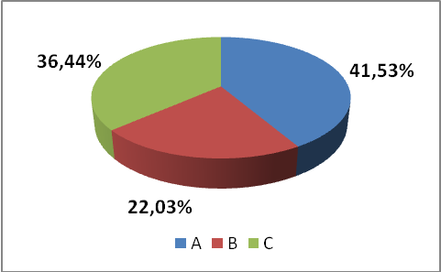
  Praxe méně 5
  Celkem respondentů: 118
  Položka | A | B | C
  Četnost | 49 | 26 | 43
  % | 41,53 | 22,03 | 36,44
Tabulka č. 52 | Graf č. 52  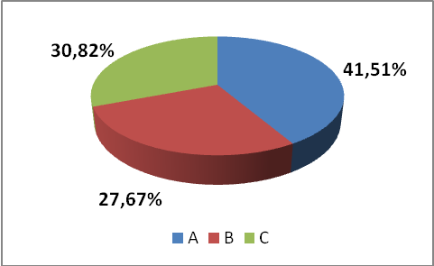
  Praxe více 5
  Celkem respondentů: 159
  Položka | A | B | C
  Četnost | 66 | 44 | 49
  % | 41,51 | 27,76 | 30,82

Výsledky zaznamenané v tabulce č. 51 a 52 byly do určité míry překvapující. Domníváme se, že pro motivaci žáků je nezbytný bohatý mluvený projev. Z vlastní pedagogické praxe víme, že plnění zadaného úkolu žáky závisí na formě, jakou úkol představíme. Jestliže úkol jen zadáme bez většího objasnění cíle, žáci sice úkol splní, ale nesnaží se tolik, jako když je vhodně motivujeme.
U začínajících učitelů rozumíme argumentům, že se obávají, aby se jim třída během dlouhého vysvětlování „nerozjela“. Sami však připouštějí, že motivace patří k nejdůležitějším částem vyučovací jednotky. Proto doufáme, že po překonání „formálních potíží“ (získání přirozené autority), se začínající učitelé pokusí klást na slovní motivaci důraz.
Nerespektujeme však důvod učitelů zkušenějších, že je „dlouhé projevy zbytečně okrádají o čas“.

Položka číslo 7
Administrativa související s funkcí třídního učitele / třídní učitelky (např. dopis rodičům, posudek žáka vyžádaný soudem, výstupní hodnocení žáka apod.:
- Vám nečiní problém.
- Zvládáte to s menšími obtížemi (např. jeden napíšete a ostatní jen obměňujete…).
- Je pro Vás noční můrou, občas dokonce musíte požádat někoho
o pomoc.

Tabulka č. 53 | Graf č. 53  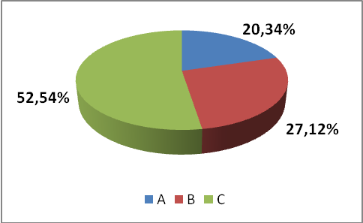
  Praxe méně 5
  Celkem respondentů: 118
  Položka | A | B | C
  Četnost | 24 | 32 | 62
  % | 20,34 | 27,12 | 52,54
Tabulka č. 54 | Graf č. 54  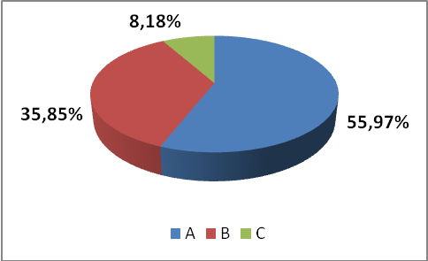
  Praxe více 5
  Celkem respondentů: 159
  Položka | A | B | C
  Četnost | 89 | 57 | 13
  % | 55,97 | 35,85 | 8,18

Skutečnost, že 52,54 % začínajících učitelů považuje administrativu za „noční můru“, nelze dle našeho názoru přičítat jen špatným komunikačním dovednostem. Dalším faktorem ovlivňující uvedenou skutečnost je bezesporu nedostatek času. Všechny administrativní povinnosti totiž plní učitelé obvykle ve svém volném čase. Už nejistota, zda všechno zvládnou, je poměrně skličující. Předpokládáme, že se získanými zkušenostmi se z této „noční můry“ stane pro pedagogy běžná činnost, jež budou plnit bez potíží, jak je tomu u pedagogů zkušenějších hned v 55,97 %.

Položka číslo 8
Při vysvětlování učiva nejraději používáte:
- Pouze výklad, na ten se snadno připravíte.
- Výklad spolu s připravenými otázkami (dokážete odhadnout, co Vám žáci odpoví).
- Rozhovor, nevadí Vám, že nevíte, jak žáci odpoví, dokážete na ně ihned reagovat.

Tabulka č. 55 | Graf č. 55  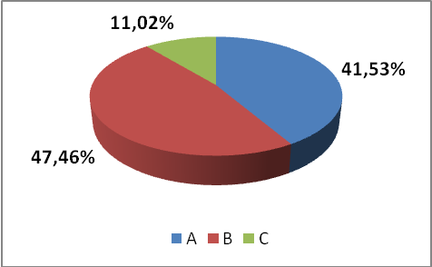
  Praxe méně 5
  Celkem respondentů: 118
  Položka | A | B | C
  Četnost | 49 | 56 | 13
  % | 41,53 | 47,46 | 11,02
Tabulka č. 56 | Graf č. 56  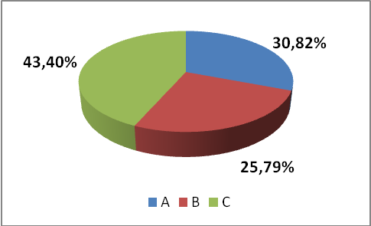
  Praxe více 5
  Celkem respondentů: 159
  Položka | A | B | C
  Četnost | 49 | 41 | 69
  % | 30,82 | 25,79 | 43,40

Také výsledky šetření získané u položky 9 potvrdily naši domněnku,
že jednou z komunikačních bariér u začínajících učitelů je nedostatečná autorita.
Jak někteří pedagogové v dotazníku uvedli, bojí se s žáky vést rozhovor. Obávají se toho, že se před žáky „ztrapní“, pokud nedokážou adekvátně reagovat na jejich dotazy. Mnozí z respondentů upřímně přiznali, že nemají natolik osvojené učivo, aby jej mohli prezentovat formou diskuse.
Argumenty začínajících učitelů stvrzuje četnost očekávané odpovědi u pedagogů zkušenějších, u nichž celých 43,40 % respondentů volí při vysvětlování učiva metodu dialogu.

Položka číslo 9
Na tzv. vtipné poznámky žáků, které mnohdy nesouvisí s výukou, reagujete:
- Pohotově a kreativně; nejen žáci dokážou být vtipní.
- Okřiknete žáky, ať mlčí a na jejich poznámku vůbec nereagujete.
- Předstíráte, že jste nic neslyšel/a.

Tabulka č. 57 | Graf č. 57  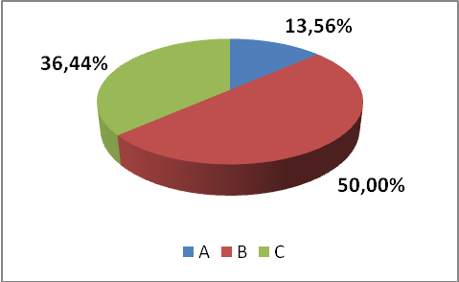
  Praxe méně 5
  Celkem respondentů: 118
  Položka | A | B | C
  Četnost | 16 | 59 | 43
  % | 13,56 | 50,00 | 36,44
Tabulka č. 48 | Graf č. 48  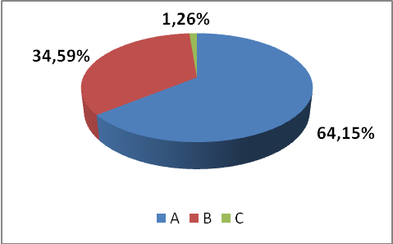
  Praxe více 5
  Celkem respondentů: 159
  Položka | A | B | C
  Četnost | 102 | 55 | 2
  % | 64,15 | 34,59 | 1,26

Začínající pedagogové si z přednášek a seminářů pedagogiky a psychologie odnášejí mnoho zajímavých poznatků. Jedním z nich je snažit se udržet kázeň ve třídě. Proto nás nepřekvapil velký počet začínajících učitelů (50,00 %), kteří v případě snahy žáků „být vtipným“ zasáhnou typickým napomenutím. U žákovského vtipu má začínající učitel obavy z prozatímní nedostatečnosti své autority, proto se raději nepouští do „vtipkování“ se žáky. Pro nezkušené učitele je to proto příliš riskantní
a náročné.
Zkušenější učitelé na vtip zareagují většinou vtipem (64,15 %). Jsou si totiž jistí, že vzniklou situaci mají plně pod kontrolou, neboť již získaná přirozená autorita jim to zaručuje.

Položka číslo 10
Přestože jste před vystoupením na veřejnosti nervózní, trémy se brzy po začátku projevu zbavíte:
- Ano, vždy.
- Ano, pokud se během projevu můžete podívat do svých písemných materiálů.
- Nezbavíte se jí nikdy, i když jste na vystoupení dobře připraven/a.

Tabulka č. 59 | Graf č. 59  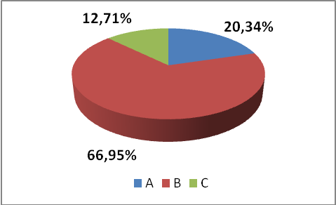
  Praxe méně 5
  Celkem respondentů: 118
  Položka | A | B | C
  Četnost | 24 | 79 | 15
  % | 20,34 | 66,95 | 12,71
Tabulka č. 60 | Graf č. 60  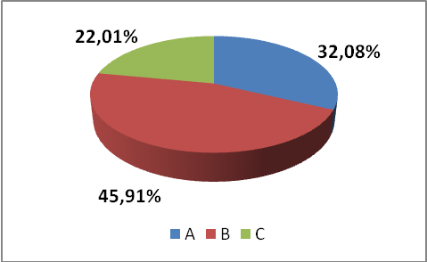
  Praxe více 5
  Celkem respondentů: 159
  Položka | A | B | C
  Četnost | 51 | 73 | 35
  % | 32,08 | 45,91 | 22,01

Položka č. 10 byla do dotazníku zařazena záměrně. Jejím cílem bylo poukázat na skutečnost, že ani začínající učitelé nemají potíže s mluveným projevem na veřejnosti, pokud se na vystoupení mohou předem připravit (66,95 %). Domníváme se, že obavy z mluveného projevu před ostatními opět souvisí s přirozenou autoritou.
Zatímco u dospělých posluchačů přirozenou autoritu získáváme snadněji díky sociálním konvencím, u dospívající mládeže se o ni musíme nejprve zasloužit, a to mnohdy nebývá snadné.

Položka číslo 11
Při písemném testování žáků preferujete (bez ohledu na rychlost hodnocení):
- Otázky typu ano/ne.
- Krátké, výstižné odpovědi.
- Je Vám to jedno, nebojíte se nejednoznačných odpovědí, neboť v případě potřeby odpověď necháte žákem/žákyní vysvětlit.

Tabulka č. 61 | Graf č. 61  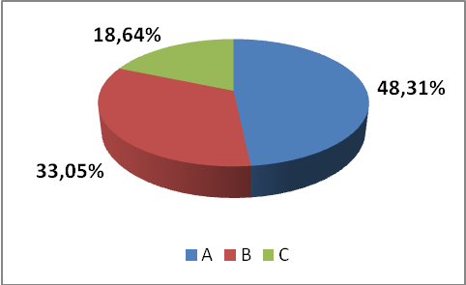
  Praxe méně 5
  Celkem respondentů: 118
  Položka | A | B | C
  Četnost | 57 | 39 | 22
  % | 48,31 | 33,05 | 18,64
Tabulka č. 62 | Graf č. 62  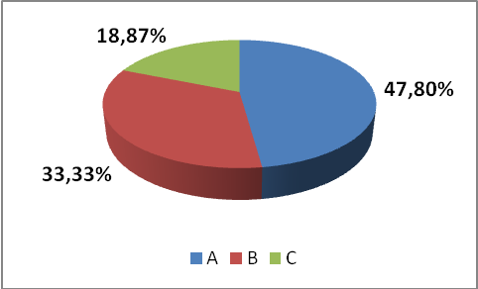
  Praxe více 5
  Celkem respondentů: 159
  Položka | A | B | C
  Četnost | 76 | 53 | 30
  % | 47,80 | 33,33 | 18,87

Prověřování znalostí žáků patří v pedagogické profesi k nejobtížnějším úkolům.
I když se každý pedagog snaží testovat žáky tak, aby zkoušení bylo co nejobjektivnější, a tedy i nejspravedlivější, přesto se většinou mezi žáky najde někdo, kdo daný způsob zkoušení a posléze hodnocení označí za neférové. Zřejmě proto,
bez ohledu na úroveň komunikačních dovedností, obě skupiny respondentů označily
za nečastější způsob zkoušení otázky typu ano / ne.
Očekávanou odpověď zvolily obě skupiny respondentů nejméně často.
U začínajících pedagogů nás dané zjištění nepřekvapilo, u zkušenějších však ano. Proto jsme se snažili získat odůvodnění pro jejich rozhodnutí. Oslovení pedagogové uvedli, že za ověřováním znalostí formou písemného testu se neskrývá nic jiného než snaha
o spravedlnost.

Položka číslo 12
Při projevu (výklad, prezentace …) obvykle hlasové modulace:
- Nevyužíváte.
- Využíváte.
- Ve třídě využíváte, mezi dospělými nikoli.

Tabulka č. 63 | Graf č. 63  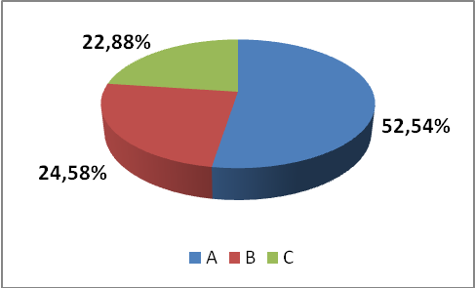
  Praxe méně 5
  Celkem respondentů: 118
  Položka | A | B | C
  Četnost | 62 | 29 | 27
  % | 52,54 | 24,58 | 22,88
Tabulka č. 64 | Graf č. 64  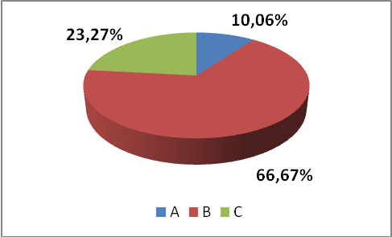
  Praxe více 5
  Celkem respondentů: 159
  Položka | A | B | C
  Četnost | 16 | 106 | 37
  % | 10,06 | 66,67 | 23,27

Většina zkušenějších pedagogů (66,67 %) při svém projevu využívá hlasové modulace, jen 10,06 % téhož vzorku respondentů hlasovou modulaci příliš nevyužívá. Možná jde o jednu z příčin, proč zkušenější učitelé učí z pohledu žáků zajímavěji, přestože neužívají ve svých hodinách tolik netradičních výukových metod jako začínající učitelé.
Sami žáci označují monotónní projev učitele za nudný a „uspávající“, dokonce
i v případě, že se v hodině věnují kvízům, křížovkám a jiným zábavným metodám.

Položka číslo 13
Ve svém mluveném projevu užíváte neverbální komunikaci:
- Kultivovaně (nemáváte rukama, nevyužívám přehnaně mimiku…).
- Nekultivovaně (používáte výrazné gestikulace a mimiky).
- Záleží na tom, kdo je adresátem Vašeho projevu.

Tabulka č. 65 | Graf č. 65  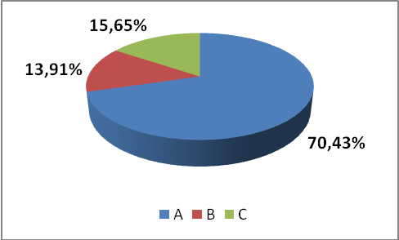
  Praxe méně 5
  Celkem respondentů: 118
  Položka | A | B | C
  Četnost | 81 | 16 | 18
  % | 70,43 | 13,91 | 15,65
Tabulka č. 66 | Graf č. 66  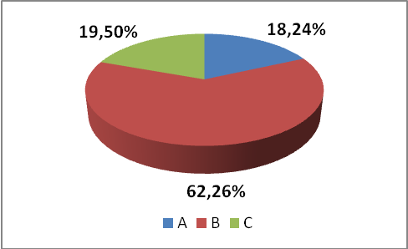
  Praxe více 5
  Celkem respondentů: 159
  Položka | A | B | C
  Četnost | 29 | 99 | 31
  % | 18,24 | 62,26 | 19,50

Výsledky získané položkou 13 jsou příznivější pro začínající učitele, neboť ti
ve většině (70,43 %) označili očekávanou odpověď. Uvedené zjištění svědčí o tom, že začínající učitelé znají zásady kultivovaného projevu, jež si upevnili při studiu
na vysoké škole, a tato pravidla uplatňují ve své pedagogické praxi.
Zkušení učitelé jistě vědí, jak mají kultivovaně komunikovat, ale jak uvádějí,
ve snaze přiblížit se žákům, popřípadě urychlit jednání s nimi, užívají nadměrně prostředky neverbální komunikace (mimika, gesta).

Položka číslo 14
Cítíte se sebevědomý/á, když máte odpovídat na otázku nebo vyjádřit svůj názor:
- Ano, dokonce i bez ohledu na to, zda máte čas si odpověď připravit.
- Spíše ano, ale potřebujete čas na rozmyšlenou, neumíte reagovat hned.
- Jste velice nervózní, máte-li reagovat na otázku nebo vyjádřit svůj názor.

Tabulka č. 67 | Graf č. 67  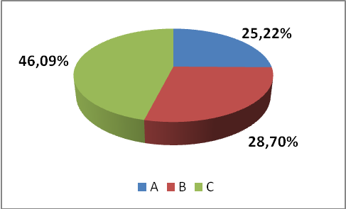
  Praxe méně 5
  Celkem respondentů: 118
  Položka | A | B | C
  Četnost | 29 | 33 | 53
  % | 25,22 | 28,70 | 46,09
Tabulka č. 68 | Graf č. 68  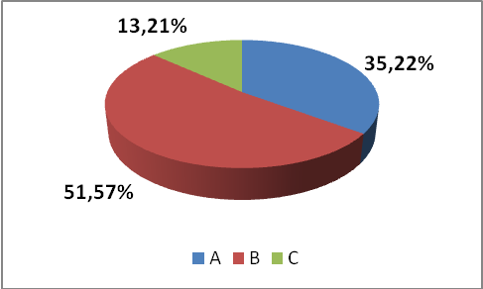
  Praxe více 5
  Celkem respondentů: 159
  Položka | A | B | C
  Četnost | 56 | 82 | 21
  % | 35,22 | 51,57 | 13,21
Při vyhodnocování položky č. 14 jsme byli nepříjemně překvapeni. Zarazilo nás zjištění, že ani u jedné skupiny respondentů nebyla nejčastěji označena očekávaná odpověď. Předpokládáme totiž, že každý pedagog je denně vystavován mnoha otázkám a na ně musí obvykle hned reagovat. Není proto vhodné vyčkávat s odpovědí.
Když jsme některé z respondentů požádali o dodatečné vysvětlení, sdělili nám,
že otázku nevztahovali k profesnímu životu, nýbrž k běžnému každodennímu styku s lidmi, které neučí.

Položka číslo 15
Zprávu o tom, že máte pronést projev, přijímáte:
- S radostí, nečiní Vám to problém.
- Trochu Vám to vadí, ale zvládnete to.
- Přemýšlíte, jak se projevu vyhnout.

Tabulka č. 69 | Graf č. 69  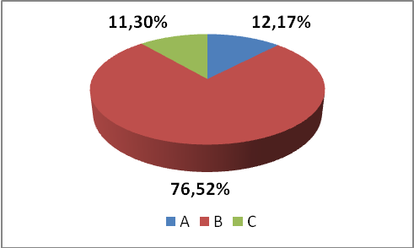
  Praxe méně 5
  Celkem respondentů: 118
  Položka | A | B | C
  Četnost | 14 | 88 | 13
  % | 12,17 | 76,52 | 11,30
Tabulka č. 70 | Graf č. 70  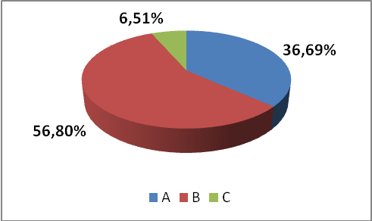
  Praxe více 5
  Celkem respondentů: 159
  Položka | A | B | C
  Četnost | 62 | 96 | 11
  % | 36,69 | 56,80 | 6,51
Pronést projev patří k náročnějším komunikačním dovednostem u většiny lidí.
U začínajících učitelů označilo očekávanou odpověď jen 12,17 %, přesto považujeme tento výsledek za přijatelný, neboť hned 76,52 % respondentů si věří, že tento náročný úkol bez potíží zvládnou i přes prvotní rozpaky.
U zkušenějších učitelů je úspěšnost očekávané odpovědi vyšší, přesto však nebyla označena za nejčastější variantu. Tuto skutečnost přičítáme tomu, že mnozí respondenti ze skupiny zkušenějších pedagogů učí přírodovědné předměty.

8.7 Závěrečný komentář k výzkumu číslo 2
Cílem dotazníkového šetření číslo 2 bylo zjistit, zda délka pedagogické praxe ovlivňuje komunikativní schopnosti pedagogů.
Jsme si vědomi toho, že předložený dotazník by si zasloužil podrobnější pedagogické zkoumání. Jistě by bylo vhodné položit si otázku, do jaké míry komunikativní dovednosti ovlivňují humanitní a přírodovědné předměty, neboť se domníváme, že například učitelé jazyků mohou být díky praxi vybaveni lepšími komunikačními dovednostmi než například učitelé matematiky, kteří si podstatnou část vyučovací hodiny „vystačí“ jen s matematickými výrazy a obraty.
Výsledky našeho výzkumu ukazují, že učitelé s kratší pedagogickou praxí disponují menšími komunikačními schopnostmi než jejich zkušenější kolegové. Vzhledem k tomu, že vysoké školy nabízejí různé semináře zaměřující se na kulturu mluveného projevu, na prezentační a diskusní techniky, domníváme se, že menší komunikativní dovednosti nebudou způsobeny pouze nedostačující přípravou na vysoké škole, jak mnohdy slyšíme či čteme v médiích. Během rozhovoru s několika začínajícími učiteli jsme nabyli přesvědčení, že nedostatečná autorita, s níž učitelé vstupují před žáky na začátku své pedagogické kariéry, je důsledkem horší komunikace právě u začínajících pedagogů. Ve strachu, aby se třída „nerozjela“, se začínající učitelé raději nepouštějí do jakýchkoliv diskusí. Velmi se obávají ústního rozhovoru s rodiči žáků, neboť také u nich si učitel musí vydobýt dobré postavení.
8.8 Závěrečný komentář k výzkumům číslo 1 a 2 a průzkumnému šetření

Záměrem obou výzkumných šetření bylo zjistit odpověď pro stanovené výzkumné problémy, na jejichž základě jsme formulovali hypotézy. Podle použité metody sběru dat jsme zvolili statistickou metodu, jejímž prostřednictvím jsme ověřovali platnost či neplatnost alternativní hypotézy.
U druhého výzkumu jsme byli oprávněni označit alternativní hypotézu jako pravdivou. Proto se domníváme, že stanovaný problém byl opodstatněný.
U prvního výzkumu jsme byli nuceni alternativní hypotézu odmítnout. Nedomníváme se, že by výzkumný problém číslo 1 byl bezvýznamný. Domníváme se, že přijetí nulové hypotézy způsobil pouze malý vzorek respondentů, nikoliv nedůležitá výzkumná oblast, jež jsme se snažili zachytit u prvního výzkumu.
V průzkumném šetření, jehož cílem bylo zjistit, zda učitelé českého jazyka zařazují do vyučování mluvní cvičení, jsme nestanovili ani výzkumný problém, ani hypotézu, neboť jsme neporovnávali žádné skupiny. Tímto šetřením jsme jen chtěli zjistit, jestli učitelé věnují prostor ve výuce rozvoji klíčových kompetencí, v našem případě zejména komunikativních, jež jsou definovány Rámcovým vzdělávacím programem.
Komunikativní dovednosti a schopnosti se zlepšují stálým procvičováním. Na základě uvedeného zjištění navrhujeme několik námětů pro pedagogickou teorii i praxi, neboť se domníváme, že jejich prostřednictvím bude proces zlepšování komunikativních dovedností progresivnější.

ZÁVĚR a náměty pro pedagogickou teorii a praxi
Disertační práce se zabývá jednou z klíčových problematik současné české školy, a to komunikativními schopnostmi obou účastníků výchovně-vzdělávacího procesu, tj. učitelů i žáků. Problematika je aktuálně řazena Rámcovým vzdělávacím programem pro základní vzdělávání spolu s dalšími pěti kompetencemi k základním kompetencím, jež mají být uplatňovány v různých situacích ve škole i mimo ni.
Předkládanou prací jsme se snažili poukázat na skutečnost, že rozvoj komunikativních dovedností není nutný jen pro kultivovanost projevu, ale je nezbytný také pro vyučovací proces. Vyjadřování nezlepšuje pouze mluvní projev obou aktérů výchovně-vzdělávacího procesu, ale přispívá k vzájemnému porozumění, jež je pro učení nepostradatelné. Domníváme se, že na rozvoj komunikačních kompetencí by měl klást důraz každý pedagog, nejen učitelé jazyků, jak se často mylně pedagogická veřejnost domnívá.
Výzkum číslo 1 zabývající se otázkou vlivu Mediální výchovy na rozvoj komunikativních kompetencí potvrdil naši domněnku, že je nezbytné zařazovat mluvní cvičení do všech vyučovacích jednotek. Přínos práce pro pedagogickou praxi proto spatřujeme mimo jiné v námětech, které jsme formulovali na základě výsledků získaných z obou provedených výzkumných šetření (viz Příloha č. 4 a 5).
Navrhované podněty pro zlepšení komunikačních dovedností žáků znějí:
- Důrazně vést žáky k osvojení základních pravidel úspěšné komunikace (vyjadřovat se jasně, výstižně, respektovat druhé, naslouchat, neskákat ostatním do řeči…).
- Propojovat školní vyučování s každodenním životem a směrovat žáky k uplatnění vědomostí a dovedností získaných ve škole v praxi.
- V hodinách zdůrazňovat aktivitu žáků při výuce (učivo nevysvětlovat pouhým výkladem, ale přimět žáky ke spolupráci prostřednictvím netradičních metod
a forem výuky; práce se slovníky a jinými jazykovými příručkami…).
- Zadávat žákům referáty s nutnou prezentací zjištěných poznatků (vedeme je tím k práci s textem, dovednosti vybrat nejdůležitější poznatky a poté je kultivovaně předložit spolužákům).
- Využívat tvůrčích aktivit žáků a vést je ke kritickému přístupu k různorodým sdělením.
- Efektivně uplatňovat ve vyučovacích jednotkách mluvený projev žáků
a naplňovat jeho prostřednictvím cíle různých oborů.
- Rozvíjet u žáků schopnost prezentovat veřejně své myšlenky a názory společně s různými metodami prezentace (např. powerpointová…).
- Rozšiřovat slovní zásobu žáků (např. pomocí jazykových her...).
- Vést žáky ke čtení, které významně přispívá k rozvoji komunikačních dovedností.
- Důsledně preferovat spisovné termíny a nepoužívat slova ne plně spisovná, která pronikají do odborné terminologie ze slangu i profesní mluvy.
- Zdůrazňovat důležitost osvojování správné výslovnosti českých, a zejména internacionálních termínů.
- Seznamovat žáky s mezinárodními ekvivalenty českých systémových předpon
a přípon.
- Seznámit žáky se způsoby přejímaní cizích termínů a s jejich adaptací
v mateřském jazyce.
- Podporovat mezipředmětové vztahy.
- Naplňovat požadavky Rámcového vzdělávacího programu pro základní vzdělávání podporou kritického myšlení žáků a jejich aktivního zapojení do výuky.

Náměty pro zlepšení komunikačních dovedností budoucích učitelů doporučují:
- Vést studenty vysokých škol ke kultuře mluveného projevu.
- Rozšířit nabídku předmětů o takové disciplíny, jejichž prvotním cílem je rozvoj komunikativních kompetencí (např. Komunikační výchova, Rétorika, Kultura mluveného a písemného projevu, Prezentační a diskusní techinky…).
- V seminářích co nejvíce uplatňovat prezentační a diskusní techniky v praxi.
- Vést studenty k aktivnímu přístupu v navštěvování škol a pozorování tamější atmosféry.
- Přimět studenty k tomu, aby ve svých vlastních profesních začátcích chápali zkušenější pedagogy jako zdroj pomoci – aby se neostýchali na cokoliv se jich zeptat, požádat o radu.
Přínos disertační práce pro pedagogickou teorii spatřujeme zejména v utřídění získaných poznatků a v podání uceleného přehledu názorů, ke kterému jsme dospěli studiem naší i zahraniční odborné literatury v oblasti sociální a pedagogické komunikace i dalších významných aspektů ovlivňujících průběh výchovně-vzdělávacího procesu, k nimž řadíme především školní klima a autoritu učitele. Práce přináší podněty ve zpracování aktuálních témat zaměřených na komunikační dovednosti a mediální výchovu. Právě v empirickém zkoumání průřezového tématu Mediální výchova vidíme přínos v rozšíření znalostí a bližšího určení teorie mezipředmětových vztahů, jež mohou být na školách realizovány trojím způsobem, a to integrací do ostatních předmětů, definováním samostatného předmětu nebo realizováním projektových dnů. Výzkum přináší poznatky týkající se realizace mezipředmětových vztahů právě prostřednictvím Mediální výchovy jako samostatného předmětu. Získané výsledky objasňují nové poznatky pro tento typ realizace průřezových témat jako samostatného předmětu, a tím můžeme doplnit teorii mezipředmětových vztahů. Oba výzkumy přispěly k teoretickému zdůvodnění principu komunikační a mediální výchovy a upřesnily pravidla komunikace mezi učiteli a žáky. Dalším přínosem našeho výzkumu je ujasnění vztahů mezi komunikací a modely lidského chování. V průběhu vlastní pedagogické praxe jsme si povšimli vlivu školního klimatu na průběh a kvalitu komunikace. Negativní školní klima nepodněcuje žáky ani učitele ke komunikování,
a tím se jejich komunikační dovednosti nezlepšují, ale naopak zhoršují. Přínos pro komunikaci spatřujeme rovněž v motivačním využití jazykových her, které u žáků podněcují kreativitu i touhu jasně a výstižně formulovat myšlenky a zlepšovat tím pohotovost v komunikaci (viz Příloha 12).
Uvedená doporučení a poznámky vyplynuly z vlastních realizovaných výzkumů, kterými jsme chtěli potvrdit či vyvrátit formulované hypotézy. Věříme, že jejich uplatnění v pedagogické teorii i praxi přispěje k postupnému zkvalitňování komunikativních dovedností žáků a učitelů.
S uvedenými závěry disertační práce seznámíme pedagogy, včetně vysokoškolských, formou příspěvků na našich i zahraničních konferencích
a prostřednictvím vědeckých statí v odborném tisku.
Jsme si vědomi skutečnosti, že v oblasti, jíž se v předkládané práci věnujeme, zůstávají různá témata bez povšimnutí, proto bychom se některými z nich chtěli zabývat
i v budoucnosti. Máme na mysli například nový systém vzdělávaní realizované prostřednictvím e-learningu, neboť vyžaduje odlišný přístup k tvorbě učebních materiálů, které jsou nezbytnou součástí pedagogické komunikace mezi učiteli a žáky. Za další zajímavé téma k dalšímu bádání považujeme například podvádění žáků ve škole nebo hodnocení žáků.
SEZNAM POUŽITÉ LITERATURY

ADAMS, R. S., BIDDLE, B.J. Realities of teaching. Explorations with Videotape.
New York : Holt, Rinehart a Winston, 1970. Bez ISBN.

Akademický slovník cizích slov. Praha : Academia, 2001. ISBN 80-200-0982-5.

ARGYLE, M. Social interaction. London, 1969. Bez ISBN.

BAKALÁŘ, E. Nové psychohry: Společenské hry pro všestranný rozvoj osobnosti.
Praha : Portál, 1998. ISBN 80-7178-235-1.

BARNES, D. Language in the Secondary Classroom. In Barnes, D. Britton J., Rosen, H. (Eds): Language, the Learners and the School (revised edn.).
Harmondsworth : Peguin, 1971. Bez ISBN.

BROPHY, J. Research on Self-Fulfilling Prophecy and Teacher´s Expectations. Journal of Educational Psycholgy, 75, 1983.

BROWER, T. G. R. Development in Infancy (2nd edition).
San Francisco : W. H. Freeman, 1982. Bez ISBN.

CANGELOSI, J. S. Strategie řízení třídy. Praha : Portál, 2006. ISBN 80-7367-118-2.

Čapek, K. Několik poznámek o lidovém humoru. In Čapek, K. Marsyas. Jak se co dělá. Praha : Čs. spisovatel, 1984. Bez ISBN.

ČECHOVÁ, B. Nápadník pro rozvoj klíčových kompetencí ve výuce. Praha : SCIO,
s. r. o., 2006. ISBN 80-86910-53-9.

ČECHOVÁ, M. a kol. Čeština – řeč a jazyk. Praha : ISV, 2000. ISBN 80-85866-57-9.

ČECHOVÁ, M. Komunikační a slohová výchova. 1.vyd. Praha : ISV, 1998.
ISBN 80-85866-32-3.

DAMICO, S. W. - PURKEY, W. W. Class Clowns – A study of Middle School Students. American Educational Research Journal, 15, 1987, č. 3, s. 391 – 398.

DILLON, J. T. To Question and Not To Question During Discussion. Journal of Teacher Education, 32, 1986, č. 6, s. 15 – 20.

Fontana, D. Psychologie ve školní praxi. Praha : Portál, 2003.
ISBN 80-7178-626-8.

GAVORA, P. Pedagogická komunikácia v základnej škole. Bratislava : Veda, 1988.
Bez ISBN.

GAVORA, P. Učitel a žáci v komunikaci. Brno : Paido, 2005. ISBN 80-7315-104-9.

GRECMANOVÁ, H. Klima školy. Olomouc : Hanex, 2008. ISBN 978-80-7409-010-3.

HARGIE, O. D. W. The importance of teacher questions in the classroom. Educational research. 1978, 20, 99-102. Bez ISBN.

HIRŠAL, J. Co se slovy všechno poví. Praha : Portál, 2007. ISBN 978-80-7367-202-7.

HÖFLEROVÁ, E., KROHE, P. Komunikační dovednosti. Ostrava : Ostravská univerzita, 2003. ISBN 80-7042-287-4.

HÖFLEROVÁ, E. Školský dialog a jeho vliv na rozvoj řeči dětí. Ostrava : Ostravská univerzita, 2003. ISBN 80-7042-297-1.

HOUŠKA, T. Škola hrou! Praha: Tomáš Houška, 1991. ISBN 80-900704-7-7.

CHRÁSKA, M. Úvod do výzkumu v pedagogice. Základy kvantitativně orientovaného výzkumu. Olomouc : Vydavatelství Univerzity Palackého, 2003. ISBN 80-244-0765-5.

CHRÁSKA, M. Metody pedagogického výzkumu. Praha: Grada Publishing, a.s. 2007.
ISBN 978-80-247-1369-4.

JANOUŠEK, J. Sociální komunikace. Praha : Svoboda, 1968. Bez ISBN.

JANOUŠEK, J. Společná činnost a komunikace. Praha : Svoboda, 1984. Bez ISBN.

KASÍKOVÁ, H. Interakční žánry ve vyučování. In KUČERA, M. et al.: Co se v mládí naučíš. Praha : Pedagogická fakulta UK, 1992. s. 254 – 267.

KROBOTOVÁ, M. Spisovná výslovnost a kultura mluveného projevu.
Olomouc : Univerzita Palackého v Olomouci, 2005. ISBN 80-244-1088-5.

KROBOTOVÁ, M. – HOLOUŠOVÁ, D. Jak psát diplomové a závěrečné práce. Olomouc : UP v Olomouci, 2005. ISBN 80-244-1237-3.

KŘIVOHLAVÝ, J. Já a ty. Praha : Avicenum, 1986. Bez ISBN.

KŘIVOHLAVÝ, J. Komunikace učitelů se žáky. Olomouc : Krajský pedagogický ústav, 1987. Bez ISBN.

KOTEN, T. Škola? V pohodě! Most : Hněvín, 2006. ISBN 80-86654-18-4.

KUCZAJ, S. A. On the nature of syntactic development. In: Kuczaj, S. A. (Ed.): Language Development, Vol. 1: Syntax and Semantics. Hillsdale : NJ, Erlbaum, 1985.

KYRIACOU, CH. Klíčové dovednosti učitele. Praha : Portál, 2004.
ISBN 80-7178-965-8.

LAMSER, V. Komunikace a společnost. Praha : Academia, 1969. Bez ISBN.

Linhartová, D. Pedagogická komunikace pro učitele. Brno : Mendelova zemědělská
a lesnická univerzita v Brně, 2001. ISBN 80-7157-556-9.

MAREŠ, J. Interakce učitel – žáci v zjednodušeném modelu hromadného vyučování. Pedagogika, 25, 1975, č. 3, s. 307- 318.

MAREŠ, J. Styly učení žáků a studentů. Praha : Porál, 1998. ISBN 80- 7178-246-7.

MAREŠ, J. - KŘIVOHLAVÝ, J. Komunikace ve škole. Brno : Centrum pro další vzdělávání učitelů Masarykové univerzity, 1995. ISBN 80- 210- 1070-3.

METELKOVÁ SVOBODOVÁ, R. Čtenářská gramotnost z lingvodidaktického hlediska. Ostrava : Ostravská univerzita v Ostravě, 2008. ISBN 978-80-7368-653-6.

MOJŽÍŠEK, L. Vyučovací metody. Praha : SPN, 1985. Bez ISBN.

NAVRÁTIL, S. – KLIMEŠ, K. – FLEISCHMANN, O. Komunikace v pedagogických situacích. Ústí nad Labem : Pedagogická fakulta UJEP, 1992. ISBN 80-7044-039-2.

NELEŠOVSKÁ, A. Pedagogická komunikace. Olomouc : Univerzita Palackého, 2002.
ISBN 80- 244- 0510-5.

NELEŠOVSKÁ, A. Komunikativní dovednosti a objektivizace jejich pozorování
a hodnocení. Olomouc : Nakladatelství Olomouc, 2003. ISBN 80- 7182- 167-5.

Neulip, J. W. An Examination of the Content of High School Teachr´s Humor in the Classroom and the Development of an Inductively Derived Taxonomy of Classroom Humor. In Communication Education, 1991, s. 343-355.

NOVÁK, Z. - PSTRUŽINOVÁ, J. Verbální složka intelektové schopnosti žáků.
Praha : Academia, 1982. Bez ISBN.

OLSON, S. L., BAYLES, K., BATES, J. E. Mother- child interaction and children´s speech progress: a longitudinal study of the first two years. Merrill-Palmer Quarterly, 1988, 32, s. 1- 20.

PELIKÁN, J. - HELUS, Z. Preferenční postoje učitelů k žákům a jejich vliv na účinnost výchovně-vzdělávacího procesu. (Výzkumná zpráva). Praha : VÚOŠ, 1983. Bez ISBN.

PETTY, G. Moderní vyučování. Praha : Portál, 2002. ISBN 80-7178-681-0.

PIŠLOVÁ, S. Jazykové hry. Praha : Fortuna, 1996. ISBN 80-7168-309-4.

POLÁKOVÁ, E. at al. Efektivní sociálně-mediální komunikace. Ostrava : Ostravská univerzita, 2008. ISBN 978-80-7368-567-6.

PRŮCHA, J. Jazyk a verbální komunikace jako činitelé výchovně-vzdělávacího procesu. Pedagogika, 21, 1971, č. 6. S. 876-882.

PRŮCHA, J. Moderní pedagogika. Praha : Portál, 2002. ISBN 80-7367-047-X.

PRŮCHA, J. Multikulturní výchova. Teorie – praxe - výzkum.
Praha : ISV nakladatelství, 2001. ISBN 80-85866-72-2.

PRŮCHA, J. Učitel. Současné poznatky o profesi. Praha : Portál, 2002.
ISBN 80-7178-631-4.

PRŮCHA, J. – WALTEROVÁ, E. – MAREŠ, J. Pedagogický slovník. Praha : Portál, 2001. ISBN 80-7178-579-2.

Rámcový vzdělávací program pro základní vzdělávání. Praha : VÚP, 2005.
ISBN 87000-02-1.

SKALKOVÁ, J. Od teorie k praxi vyučování. Praha : SPN, 1978. Bez ISBN.

SLAVÍK, J. - ČAPKOVÁ, D. Reflexe učitelské profese – divadlo, dílna a těžký život
v pojetí výuky. Pedagogika 44, 1994 (b), č. 4.

SLOBIN, D. I. Cross-linguistic evience for the language-making capacity. In: Slobin,
D. I. (Ed.): The Cross-linguistic Study of Language Acquisition. Vol. 2: Theoretical Issues. Hillsdale : NJ, Erlbaum, 1985.

SVATOŠ, T. Kapitoly ze sociální a pedagogické komunikace – teoretická minima a praktické náměty. Hradec Králové : GAUDEAMUS, 2006. ISBN 80-7041-176-7.
SVOBODOVÁ, J. Didaktika českého jazyka s komunikačními prvky. Ostrava : PdF OU, 2003. ISBN 80-7042-300-5.

SVOBODOVÁ, J. – HÖFLEROVÁ, E. Neverbální složky výukového dialogu. In Štylistika neverbálnej komunikácie. Bratislava : Univerzita Komenského, 1997,
s. 228-235. ISBN 80-88868-20-3.

SVOBODOVÁ, J. – KESSELOVÁ, J. – PALENČÁROVÁ, J. Jazyk a jazyková komunikace nově – prvky hry ve školní výuce mateřštiny. Tematický materiál
k 6. kulatému stolu „Hra v komunikaci s dětmi“, pořádanému v rámci cyklu „Slovo
a obraz v komunikaci s dětmi“. Ostrava : PdF OU, 2002. ISBN 80-7042-226-2.

VALIŠOVÁ, A. – KASÍKOVÁ, H. a kol. Pedagogika pro učitele. Praha : Grada, 2007.
ISBN 978-80-247-1734-0.

VLČEK, B. – VLČEK, M. Komunikace a interakce ve výchovně vzdělávacím procesu. Ostrava : Ostravská univerzita, 2004. ISBN 80-7042-932-1.

VYBÍRAL, Z. Psychologie komunikace. Praha : Portál, 2005. ISBN 80-7178-998-4.

VYMĚTAL, J. Průvodce úspěšnou komunikací. Efektivní komunikace v praxi.
Praha : Grada Publishing, 2008. ISBN 978-80-247-2614-4.

WAHLSTROM, B. J. Perspectives on Human Communication.
Dubuque (IA) : Wm. C. Brown Publishers, 1989. Bez ISBN.

WIGHT, J. Dialect and Reading. Appendix to Supplementary Readings for Block 4, PE232. Milton Keynes : Open University Press, 1979. Bez ISBN.

WILSON, J. High and Low Achiveres Classroom Interaction Patterns in Upper Primary Classroom. Referát na konferenci AARE, Melbourne, 1999. Dostupné na WWW: <www.aare.edu.au/99papwi199741.html>.

ZAPLETAL, M. Velká encyklopedie her: Hry v klubovně. Praha : Leprez, 1996.
ISBN 80-901826-9-0.

ZELINOVÁ, M. Hry pro rozvoj emocí a komunikace. Praha: Portál, 2007.
ISBN 978-80-7367-197-6.

Zákony a vyhlášky:

Zákon č. 561/2004 Sb., o předškolním, základním, středním, vyšším odborném a jiném vzdělání.

Vyhláška MŠMT č. 48/2005 Sb., o základním vzdělávání a některých náležitostech plnění povinné školní docházky, ve znění vyhlášky č. 454/2006 Sb.

Vyhláška MŠMT č. 454/2006 Sb., kterou se mění vyhláška č. 48/2005 Sb.

Rámcový vzdělávací program pro základní vzdělávání. Praha : VÚP, 2005.
ISBN 87000-02-1.

Internetové zdroje:

A critical framework for media education. Ottawa : Media awareness network (MNet), 2008 [cit. 2008-04-08]. Dostupný na WWW: < http://www.media-awareness.ca/english/resources/educational/teaching_backgrounders/media_literacy/perfect_curriculum_1.cfm>.

MŠMT. Seznam platných předpisů v resortu školství, mládeže a tělovýchovy. Dostupné z URL: http://www.msmt.cz/dokumenty.

21st Century Skills : basic literacy. North Central Regional Educational Laboratory (NCREL) [online]. 2008 [cit. 2008-04-20]. Dostupné na WWW: <http://www.ncrel.org/engauge/skills/basiclit.htm>.

www.medialnigramotnost.cz
www.mediatvorive.cz
www.juniormedia.cz
www.nidm.cz

Předmět Mediální výchova ve výzkumu chápeme pouze z hlediska pojetí základní školy, na níž byl výzkum prováděn. Obsah předmětu (Osnovy) viz Příloha č. 6.
Volitelný předmět je předmět, který si žáci volí dle svých zájmů a zálib, a proto jej nenavštěvují všichni žáci.
KŘIVOHLAVÝ, J. Komunikace učitelů se žáky. Olomouc : Krajský pedagogický ústav, 1987. Bez ISBN.
MAREŠ, J. - KŘIVOHLAVÝ, J. Komunikace ve škole. Brno : Masarykova univerzita v Brně, 1995. ISBN 80-210-1070-3.
LAMSER, V. Komunikace a společnost. Praha : Academia, 1969. Bez ISBN.
Sociální rolí chápeme takové chování, které se očekává od každého, kdo zaujímá dané postavení, tzn. jiné postavení mají v sociální komunikaci žáci, jiné učitelé, rodiče, vedení školy apod.
GAVORA, P. Pedagogická komunikácia v základnej škole. Bratislava : Veda, 1988. Bez ISBN.
NAVRÁTIL, S. – KLIMEŠ, K. – FLEISCHMANN, O. Komunikace v pedagogických situacích. Ústí nad Labem : Pedagogická fakulta UJEP, 1992. ISBN 80-7044-039-2.
Citováno podle NELEŠOVSKÁ, A. Pedagogická komunikace v teorii a praxi. Praha : Grada Publishing, 2007. ISBN 80-247-0738-1.
JANOUŠEK, J. Sociální komunikace. Praha : Svoboda, 1968. Bez ISBN.
SVATOŠ, T. Kapitoly ze sociální a pedagogické komunikace – teoretická minima a praktické náměty. Hradec Králové : GAUDEAMUS, 2006. ISBN 80-7041-176-7.
PETTY, J. Moderní vyučování. Praha : Portál, 2002. ISBN 80-7178-681-0.
Na základních školách se ve školním roce 2009/2010 podle RVP ZŠ učí v 1. – 3. ročníku a v 6. – 8. ročníku. Na všech typech středních škol a na odborných učilištích se RVP zaváděl ve stejném školním roce pouze v prvním ročníku.
GAVORA, P. Učitel a žáci v komunikaci. Brno : Paido, 2005. ISBN 80-7315-104-9.
Daná pravidla v předkládané práci uvádíme i přesto, že se podle nové koncepce vzdělávání (RVP) zdají být zastaralá a nepoužitelná. Při provádění průzkumu jsme se přesvědčili o tom, že mnoho učitelů se těmito pravidly stále ještě řídí. Kladli jsme si tedy za cíl formulovat nová pravidla komunikace (viz Příloha č. 11).
CANGELOSI, J. Strategie řízení třídy. Praha : Portál, 2006. ISBN 80-7376-118-2.
SKALKOVÁ, J. Od teorie k praxi vyučování. Praha : SPN, 1978. Bez ISBN.
PRŮCHA, J. Jazyk a verbální komunikace jako činitelé výchovně-vzdělávacího procesu. Pedagogika, 21, 1971, č. 6. s. 876-882.
ADAMS, R. S., BIDDLE, B.J. Realities of teaching. Explorations with Videotape. New York : Holt, Rinehart a Winston, 1970. Bez ISBN.
MAREŠ, J. – KŘIVOHLAVÝ, J. Komunikace ve škole. Brno : Masarykova univerzita, 1995. ISBN 80-210-1070-3.
ČECHOVÁ, M. a kol. Čeština – řeč a jazyk. Praha : ISV, 2000. ISBN 80-85866-57-9.
VYMĚTAL, J. Průvodce úspěšnou komunikací. Efektivní komunikace v praxi. Praha : Grada Publishing, 2008. ISBN 978-80-247-2614-4.
VYMĚTAL, J. Průvodce úspěšnou komunikací. Efektivní komunikace v praxi. Praha : Grada Publishing, 2008. ISBN 978-80-247-2614-4.
V předložené disertační práci se zabýváme stručných přehledem ontogeneze dětské řeči, neboť se domníváme, že bez základních znalostí této problematiky by rozvoj komunikačních dovedností nebyl příliš efektivní.
BROWER, T. G. R. Development in Infancy (2nd edition). San Francisco : W. H. Freeman, 1982. Bez ISBN.
SLOBIN, D. I. Cross-linguistic evidence for the language-making capacity. In Slobin, D. I. (Ed.): The Cross-linguistic Study of Language Acquisition. Vol. 2: Theoretical Issues. Hillsdale : NJ, Erlbaum, 1985. Bez ISBN.
KUCZAJ, S. A. On the nature of syntactic development. In Kuczaj, S. A. (Ed.): Language Development, Vol. 1: Syntax and Semantics. Hillsdale : NJ, Erlbaum, 1985. Bez ISBN.
OLSON, S. L., BAYLES, K., BATES, J. E. Mother- child interaction and children´s speech progress: a longitudinal study of the first two years. Merrill-Palmer Quarterly, 1988, 32, s. 1- 20.
13 měsíců – první rozpoznatelné slovo, 17 měsíců – deset slov, 18 měsíců – čtyřicet až padesát slov, 2 roky – tři sta slov, dvouslovné až tříslovné věty (průměrná délka promluv), 6 roků – čtrnáct tisíc slov, věty odpovídají svou délkou větám dospělých (průměrná délka promluv).
FONTANA, D. Psychologie ve školní praxi. Praha : Portál, 2003. ISBN 80-7178-626-8.
HARGIE, O. D. W. The importance of teacher questions in the classroom. Educational research. 1978, 20, 99-102.
DILLON, J. T. To Question and Not To Question During Discussion. Journal of Teacher Education, 32, 1986, č. 6, s. 15 – 20.
MOJŽÍŠEK, L. Vyučovací metody. Praha: SPN, 1985. Bez ISBN.
MAREŠ, J. Interakce učitel – žáci v zjednodušeném modelu hromadného vyučování. Pedagogika, 25, 1975, č. 5, s. 617 - 628.
DAMICO, S. W. - PURKEY, W. W. Class Clowns – A study of Middle School Students. American Educational Research Journal, 15, 1987, č. 3, s. 391 – 398.
BARNES, D. Language in the Secondary Classroom. In Barnes, D. Britton J., Rosen, H. (Eds): Language, the Learners and the School (revised edn.). Harmondsworth, Peguin, 1971. Bez ISBN.
Vzhledem k náročnosti a obtížnosti úkolu doporučujeme tento způsob osvojování nových termínů realizovat až od 8. ročníku ZŠ za předpokladu, že je ve výuce neustále kladen důraz na osvojování komunikačních kompetencí.
METELKOVÁ SVOBODOVÁ, R. Čtenářská gramotnost z lingvodidaktického hlediska. Ostrava : Ostravská univerzita v Ostravě, 2008. ISBN 978-80-7368-653-6.
Rámcový vzdělávací program pro základní vzdělávání. Praha : Výzkumný ústav pedagogický v Praze, 2006. ISBN 80-87000-02-1.
ČECHOVÁ, B. Nápadník pro rozvoj klíčových kompetencí ve výuce. Praha : SCIO, s. r. o., 2006. ISBN 80-86910-53-9.
WIGHT, J. Dialect and Reading. Appendix to Supplementary Readings for Block 4, PE232. Milton Keynes : Open University Press, 1979. Bez ISBN.
Dostupné z http://is.muni.cz/elportal/estud/ff/js07/fonetika/materialy/ch07s01.html [citováno 22. 5. 2009]
KROBOTOVÁ, M. Spisovná výslovnost a kultura mluveného projevu. Olomouc : UP, 2005. ISBN 80-244-1088-5.
KROBOTOVÁ, M. Spisovná výslovnost a kultura mluveného projevu. Olomouc : UP, 2005. ISBN 80-244-1088-5.
Problematikou nesrozumitelnosti některých cizích slov jsme se zabývali v rigorózní práci Jazyková příprava pro rozvoj multikulturní výchovy na základní škole. Dílčí výsledky realizovaného výzkumu k této problematice viz Příloha č. 13.
ARGYLE, M. Social interaction. London, 1969. Bez ISBN.
VYBÍRAL, Z. Psychologie komunikace. Praha : Portál, 2005. ISBN 80-7178-998-4.
NELEŠOVSKÁ, A. Pedagogická komunikace v teorii a praxi. Praha : Grada, 2005. ISBN 80-247-0738-1.
GAVORA, P. Učitel a žáci v komunikaci. Brno : Paido, 2005. ISBN 80-7315-104-9.
PRŮCHA, J. Multikulturní výchova. Teorie – praxe - výzkum. Praha : ISV nakladatelství, 2001. ISBN 80-85866-72-2.
VLČEK, B. – VLČEK, M. Komunikace a interakce ve výchovně vzdělávacím procesu. Ostrava : Ostravská univerzita v Ostravě, 2004. ISBN 80-7042-932-1.
GAVORA, P. Učitel a žáci v komunikaci. Brno : Paido, 2005. ISBN 80-7315-104-9.
WAHLSTROM, B. J. Perspectives on Human Communication. Dubuque (IA) : Wm. C. Brown Publishers, 1992. Bez ISBN.
HÖFLEROVÁ, E., KROHE, P. Komunikační dovednosti. Ostrava : Ostravská univerzita v Ostravě, 2003. ISBN 80-7042-287-4.
SVOBODOVÁ, J., HÖFLEROVÁ, E. Neverbální složky výukového dialogu. In Štylistika neverbálnej komunikácie. Bratislava : Univerzita Komenského, 1997, s. 228-235. ISBN 80-88868-20-3.
JANOUŠEK, J. Společná činnost a komunikace. Praha : Svoboda, 1984. Bez ISBN.
KŘIVOHLAVÝ, J. Já a ty. Praha : Avicenum, 1986. Bez ISBN.
KASÍKOVÁ, H. Interakční žánry ve vyučování. In KUČERA, M. et al.: Co se v mládí naučíš. Praha : Pedagogická fakulta UK, 1992. s. 254 – 267.
S poněkud odlišným přístupem k pedagogické interakci přišli J. Slavík a D. Čapková (1994a, b). Rozlišili tři typy interakce (dílna, divadlo, těžký život). Podrobněji viz SLAVÍK, J., ČAPKOVÁ, D. Reflexe učitelské profese – divadlo, dílna a těžký život v pojetí výuky. Pedagogika 44, 1994 (b), č. 4.
KASÍKOVÁ, H. Interakční žánry ve vyučování. In KUČERA, M. et al.: Co se v mládí naučíš. Praha : Pedagogická fakulta UK, 1992. s. 254 – 267.
KASÍKOVÁ, H. Interakční žánry ve vyučování. In KUČERA, M. et al.: Co se v mládí naučíš. Praha : Pedagogická fakulta UK, 1992, s. 254 – 267.
MAREŠ, J., KŘIVOHLAVÝ, J. Komunikace ve škole. Brno : Masarykova univerzita. 1995. ISBN 80-210-1070-3.
PELIKÁN, J., HELUS, Z. Preferenční postoje učitelů k žákům a jejich vliv na účinnost výchovně-vzdělávacího procesu. (Výzkumná zpráva). Praha : VÚOŠ, 1983. Bez ISBN.
NOVÁK, Z., PSTRUŽINOVÁ, J. Verbální složka intelektové schopnosti žáků. Praha : Academia, 1982. Bez ISBN.
BROPHY, J. Research on Self-Fulfilling Prophecy and Teacher´s Expectations. Journal of Educational Psycholgy, 75, 1983.
GRECMANOVÁ, H. Klima školy. Olomouc : Hanex, 2008. ISBN 978-80-7409-010-3.
KYRIACOU, CH. Klíčové dovednosti učitele. Praha : Portál, 2004. ISBN 80-7178-965-8.
Linhartová, D. Pedagogická komunikace pro učitele. Brno : Mendelova zemědělská a lesnická univerzita v Brně, 2001. ISBN 80-7157-556-9.
Čapek, K. Několik poznámek o lidovém humoru. In Čapek, K. Marsyas. Jak se co dělá. Praha : Čs. spisovatel, 1984. Bez ISBN.
Mareš, J., Křivohlavý, J. Komunikace ve škole. Brno : Masarykova univerzita, 1995. ISBN 80-210-1070-3.
Neulip, J. W. An Examination of the Content of High School Teachr´s Humor in the Classroom and the Development of an Inductively Derived Taxonomy of Classroom Humor. In Communication Education, 1991, s. 343-355.
Proměnná je jev nebo vlastnost, která v průběhu výzkumné činnosti nabývá různých hodnot. Nezávisle proměnná je příčinnou či podmínkou jiné vlastnosti, závisle proměnná je důsledkem působení nezávisle proměnné. Blíže viz CHRÁSKA, M. Metody pedagogického výzkumu. Praha: Grada Publishing,a.s. 2008. Podkapitola 1.2.1.2 Formulace problému, s. 16 – 17.
Empirickou část tvoří výzkum číslo 1(kapitola 6), který se zabývá komunikativními schopnostmi žáků Mediální výchovu navštěvující a nenavštěvující, dále průzkumné šetření (kapitola 7), jež se věnuje mluvním cvičením v hodinách českého jazyka a výzkum číslo 2 (kapitola 8), který jsme zaměřili na komunikativní schopnosti pedagogů vzhledem k délce praxe.
Cílem obou výzkumů bylo porovnat výsledky získané u dvou různých skupin. U prvního výzkumu byli žáci rozděleni do dvou skupin podle toho, zda navštěvují Mediální výchovu či nikoliv. V druhém výzkumu jsme porovnávali stanovený problém u pedagogů s kratší praxí a u pedagogů s delší praxí.
Dokument k dispozici na World Wide Web: http://www.msmt.cz/files.htm
Rámcový vzdělávací program pro základní vzdělávání. Praha : Výzkumný ústav pedagogický, 2006. ISBN 80-87000-02-1.
Rámcový vzdělávací program pro základní vzdělávání. Praha : Výzkumný ústav pedagogický, 2006. s. 124. ISBN 80-87000-02-1.
K základním kompetencím řadíme kompetence k učení, k řešení problémů, komunikativní, sociální a personální, občanské, pracovní.
Osobnostní a sociální výchova, Výchova demokratického občana, Výchova k myšlení v evropských a globálních souvislostech, Multikulturní výchova, Environmentální výchova, Mediální výchova
ZŠ Mohelnice, Vodní 27
Viz Příloha č. 6.
Volitelný předmět si na dané škole volí žáci 2. stupně na začátku každého školního roku a vybírají si vždy předměty znovu, proto si žáci mohou každý školní rok vybrat jiné přeměty. Pokud si žák zvolí předmět v šestém ročníku, neznamená to, že si daný předmět musí žák zvolit i v následujících ročnících.
Přehled nabízených volitelných předmětů na ZŠ Mohelnice uvádíme v Příloze č. 7.
Garanti předmětu se domnívají, že pro tento specifický předmět je nutná dobrá znalost základních slohových postupů (vypravování, popis, zpráva, oznámení…) a dobrá znalost práce na PC.
Viz Příloha č. 1
Tuto zkušenost jsme získali v provedených předvýzkumech.
Všichni žáci, kteří Mediální výchovu navštěvovali loni, si ji zvolili již podruhé. Předmět tedy zaznamenal 100% návratnost.
Studentův t-test nemusí ve svém výsledku rozdíl mezi dvěma porovnávanými skupinami ukázat, pokud se měření zúčastnil malý vzorek respondentů.
Výpočty viz Příloha č. 3.
Položka, kterou lze označit za žádoucí, je od ostatních odlišena tučným písmem.
Viz Příloha č. 2
Vzhledem ke skutečnosti, že položky č. 2 a 3 spolu souvisí, připojujeme k oběma společný komentář, který je uveden za položkou č. 3.
Z vlastní pedagogické praxe usuzujeme, že 5 let je dostatečná doba na zaklimatizování se ve výchovně-vzdělávacím procesu.
Viz Příloha č. 3
Tuto zkušenost jsme získali v provedených předvýzkumech.
Malou návratnost dotazníků připisujeme formě oslovení pedagogů. Vzhledem k vysokému počtu dotazníků jsme pedagogy oslovili především mailem.
Výpočty viz Příloha č. 5
Toto tvrzení vyplynulo z průzkumu, který jsme prováděli, abychom zjistili, zda výuku ovlivňují pouze výukové metody nebo také osobnost učitele. Výsledky průzkumu zatím nebyly nikde prezentovány.

